**UNIVERSIDAD CATÓLICA BOLIVIANA “SAN PABLO”**

**UNIDAD ACADÉMICA REGIONAL COCHABAMBA**

**Departamento de Ingeniería y Ciencias Exactas**

**Carrera de Ingeniería de Sistemas**



**Herramienta interactiva para el proceso de enseñanza – aprendizaje del ciclo de instrucción del procesador**

*Proyecto de Grado de Licenciatura en Ingeniería de Sistemas*

**Paolo Adrian Fernandez Roman**

Cochabamba – Bolivia

Agosto de 2015

**TRIBUNAL EXAMINADOR**

|  |  |
| --- | --- |
| **________________________________**  **Mgr. Yanina Anatolievna Galaburda**  **Profesora Guía** | **___________________________**  **Ing. Alvaro Castro Pariente**  **Profesor Relator** |
| **___________________________**  **Mgr. Johnny Herrera Acebey**  **Directora de Carrera** | **___________________________**  **Mgr. Luis Alfonso Via Reque**  **Rector Regional** |

***Dedicatoria***

*Dedico este trabajo a mi*

*familia que tanto a luchado*

*por sacarme adelante.*

¡Los amo!

***Agradecimientos***

*Agradezco principalmente a Dios,*

*que es mi torre fuerte y el*

*origen de todo lo que soy*

*y vaya a conseguir.*

*A mis padres por todo lo que*

*siempre me han dado y lo*

*mucho que aún tienen por*

*darme y enseñarme.*

*A mi tío Dixon por su apayo*

*siempre incondicional y*

*sus sabios consejos.*

*A mis docentes, amigos y*

*personal de Bienestar Estudiantil*

*por el apoyo a lo largo de*

*estos años de estudio.*

**Resumen**

El presente proyecto sirve como herramienta interactiva de apoyo al proceso de enseñanza – aprendizaje del ciclo de instrucción de un procesador, tema de estudio de la materia de arquitectura de computadoras.

Utilizando tecnologías acordes a las exigencias de disponibilidad e usabilidad, se busca mejorar el proceso de resolución de ejercicios guiando al estudiante en el mismo mediante la verificación de errores en tiempo real, restringiendo su avance en caso de que cometa errores y orientándole sobre el error que está cometiendo.

*Palabras clave*: herramienta interactiva, apoyo, ciclo de instrucción, arquitectura de computadoras, verificación de errores.

**Abstract**

The current Project is an interactive tool for support to the teaching – learning process of the processor’s instruction cycle, subject matter from the field of computer architecture.

Using technologies accorder to the availability and usability requirements, looks for improving the solving exercises process guiding the student through the errors validation in real time, restricting the progress in case he makes mistakes and guiding him about the mistake he is making.

*Key words*: interactive tool, support, instruction cycle, computer architecture, errors validation.

**ÍNDICE GENERAL**

**Introduccion** 13

**Antecedentes** 13

***Antecedentes organizacionales*** 13

***Antecedentes tecnológicos*** 16

**Problema** 17

***Situación Problemática*** 17

***Formulación del Problema*** 18

**Objetivo** 18

***Objetivo General*** 18

***Objetivos Específicos*** 19

**Alcances** 19

**Limitaciones** 20

**Justificación** 20

***Justificación Social*** 20

***Justificación Técnica*** 21

**Capítulo 1. Marco Teórico** 22

**1.1. Arquitectura de Computadoras** 22

***1.1.1. Ciclo de instrucción*** 22

***1.1.2. Arquitectura del Procesador*** 23

***1.1.3. Interacción entre Procesador y Memoria Principal*** 25

***1.1.4. Ejercicios*** 26

**1.2. Software educativo** 27

***1.2.1. Definición*** 27

***1.2.2. Tipos de software didáctico*** 28

*1.2.2.1. Programas Tutoriales* 28

*1.2.2.2. Bases de datos* 29

*1.2.2.3. Simuladores* 29

*1.2.2.4. Constructores* 30

*1.2.2.5. Herramientas interactivas* 30

**1.3. Metodología de desarrollo de Software** 32

***1.3.1. Generalidades*** 32

***1.3.2. Selección de metodología***. 33

***1.3.3. Prototipado*** 34

***1.3.4. Etapas del prototipado*** 36

**1.4. Tecnologías de desarrollo** 37

***1.4.1 Visual Studio*** 37

***1.4.2. C#*** 37

***1.4.3. Librerías Visual Studio*** 38

***1.4.4. Ruby*** 40

***1.4.5. Ruby on Rails*** 40

***1.4.6. JavaScript*** 41

**Capítulo 2. Marco Práctico** 42

**2.1. Diseño de componentes de interfaz para visualizar arquitectura del CPU.** 42

***2.1.1. Prototipo 1*** 42

***2.1.2. Prototipo 2*** 43

**2.2. Desarrollo del módulo interactivo para trabajar con lenguaje binario.** 45

***2.2.1. Prototipo 3*** 45

***2.2.2. Prototipo 4*** 48

***2.2.3. Prototipo 5*** 53

***2.2.4. Prototipo 6*** 57

***2.2.5. Prototipo 7*** 62

***2.2.6. Prototipo 8*** 65

***2.2.7. Prototipo 9*** 68

***2.2.8. Prototipo 10*** 74

***2.2.9. Prototipo 11*** 76

***2.2.10. Prototipo 12*** 79

**2.3. Desarrollo del módulo interactivo para trabajar con lenguaje hexadecimal**. 85

***2.3.1. Prototipo 12*** 86

***2.3.2. Prototipo 13*** 87

**2.4. Desarrollo del módulo interactivo para trabajar con lenguaje ensamblador**. 93

***2.4.1. Prototipo 13*** 93

***2.4.2. Prototipo 14*** 94

***2.4.3. Prototipo 15*** 99

**2.5. Sistema Final**. 103

**Conclusiones** 107

**Recomendaciones** 110

**Bibliografía** 111

**Anexos** 115

***Anexo A*** 115

***Anexo B*** 117

**ÍNDICE DE FIGURAS**

Figura 1. Tabla comparativa de metodologías de desarrollo. 33

Figura 2. Paradigma de hacer prototipos. 35

Figura 3. Etapas del Modelo de Prototipos 36

Figura 4. Arquitectura de .NET 38

Figura 5. Interfaz Prototipo 1. 43

Figura 6. Interfaz Prototipo 2. 44

Figura 7. Interfaz Prototipo 3. 45

Figura 8. Algoritmo KeyPress. 46

Figura 9. Algoritmo MouseDoubleClick. 47

Figura 10. Algoritmo Llenar DataGriedView. 47

Figura 11. Algoritmo Decimal a Binario. 48

Figura 12. Diagrama de Flujo, Verificación de errores. 49

Figura 13. Algoritmo Verificar Paso en Captación. 50

Figura 14. Algoritmo Verificar Paso en ejecución con LOAD. 51

Figura 15. Algoritmo Obtener CO. 52

Figura 16. Interfaz Prototipo 4. 52

Figura 17. Algoritmo verificación del campo CO. 54

Figura 18. Algoritmo verificación del campo Direcciones. 54

Figura 19. Algoritmo verificación del campo PC. 55

Figura 20. Interfaz prototipo 5, preparación de CPU. 55

Figura 21. Interfaz prototipo 5, preparación de CPU. 56

Figura 22. Diagrama de flujo verificación final, Preparación de CPU, binario. 58

Figura 23. Algoritmo verificación de campo CO. 59

Figura 24. Algoritmo verificación de campo de Dir. 59

Figura 25. Algoritmo verificación de PC inicial. 60

Figura 26. Algoritmo verificación de acceso a memoria. 60

Figura 27. Interfaces de preparación de CPU y RAM, binario. 61

Figura 28. Interfaz principal con parámetros enviados. 62

Figura 29. Diagrama de clases, prototipo 7, binario. 63

Figura 30. Algoritmo para conversión de Binario a Decimal 63

Figura 31. Algoritmo para sumar dos números binarios 64

Figura 32. Algoritmo para verificar suma 64

Figura 33. Algoritmo para incremento de PC 64

Figura 34. Diagrama de flujo de verificación de pasos, binario. 65

Figura 35. Algoritmo verificación *Store*, parte a. 66

Figura 36. Algoritmo verificación *Store*, parte b. 67

Figura 37. Diagrama de clases, prototipo 8, binario. 68

Figura 38. Algoritmo principal de verificación de RAM. 70

Figura 39. Algoritmo CompararConPC. 71

Figura 40. . Algoritmo CompararConComandos. 71

Figura 41. Algoritmo ComprobarContenidoComando. 72

Figura 42. Algoritmo InicioDeProgramaCorrecto. 72

Figura 43. Algoritmo ObtenerComado. 73

Figura 44. Algoritmo ObtenerComado. 73

Figura 45. Diagrama de clases. 74

Figura 46. Interfaz principal con *log* de operaciones. 75

Figura 47. Interfaz de preparación del CPU en binario. 76

Figura 48. Control en preparación del CPU en binario, con errores. 77

Figura 49. Interfaz de preparación de la RAM en binario. Prototipo 11. 78

Figura 50. Interfaz de preparación del CPU con regex-mask, prototipo 12. 80

Figura 51. Interfaz de preparación de la RAM en binario. Prototipo 12. 81

Figura 52. Interfaz de principal para resolución de ejercicios. En binario. 82

Figura 53. Aplicación de JavaScripts, prototipo12, binario. 83

Figura 54. Formato de instrucción, prototipo 16, en binario. 84

Figura 55. Modelo de clases para módulo en binario. 85

Figura 56. Interfaz de preparación de CPU, prototipo 12, hexadecimal. 86

Figura 57. Preparación de RAM, en hexadecimal. 88

Figura 58. Preparación de RAM, en hexadecimal. 89

Figura 59. Aplicación de JavaScripts, prototipo 13, hexadecimal. 90

Figura 60. Formato de instrucción, prototipo 16, hexadecimal. 91

Figura 61. Modelo de clases para módulo en hexadecimal. 92

Figura 62. Preparación del CPU, en ensamblador. 94

Figura 63. Preparación de RAM, en ensamblador. Una dirección con arquitectura basada en registros específicos. 95

Figura 64. Preparación de RAM, en ensamblador. Dos direcciones con arquitectura basada en registros específicos. 96

Figura 65. Preparación de RAM, en ensamblador. Dos direcciones con arquitectura basada en registros de uso general. 97

Figura 66. Aplicación de JavaScripts, prototipo 14, ensamblador. 98

Figura 67. Interfaz principal en ensamblador. Una dirección con arquitectura basada en registros específicos. 99

Figura 68. Interfaz principal en ensamblador. Dos direcciones con arquitectura basada en registros específicos. 100

Figura 69. Interfaz principal en ensamblador. Dos direcciones con arquitectura basada en registros de uso general. 100

Figura 70. Aplicación de JavaScripts, prototipo 15, ensamblador. 101

Figura 71. Modelo de clases para módulo en ensamblador. 102

Figura 72. Interfaz Lista de Ejercicios, Binario. 103

Figura 73. Interfaz Lista de Ejercicios, Binario. 103

Figura 74. Modelo de clases para módulo en binario. 104

Figura 75. Modelo de clases para módulo en hexadecimal. 105

Figura 76. Modelo de clases para módulo en ensamblador. 106

# Introduccion

En la actualidad el proceso de enseñanza aprendizaje ha ido evolucionando a medida que la tecnología ha ingresado a este campo y le ha proporcionado herramientas para que la educación sea más eficiente y logre mejores resultados.

Hoy en día las herramientas interactivas orientadas a apoyar el proceso de enseñanza-aprendizaje han tomado mucha fuerza, esto debido a la posibilidad que proveen estas herramientas de aplicar los conocimientos teóricos avanzados en clases en ejercicios prácticos, facilitando la visualización del problema.

Una ventaja que otorgan las herramientas interactivas en el área de software educativo es que estas herramientas suelen ser fácilmente adaptables a las necesidades del usuario final, debido a que pueden tomar funcionalidades y características de otros tipos de software educativos como ser simuladores o sistemas con bases de datos.

A lo largo de los años, en la materia de Arquitectura de Computadoras perteneciente a la rama de la informática, el estudio del Ciclo de Instrucción del computador ha traído consigo serios problemas en el proceso de enseñanza aprendizaje y se han probado varios métodos de enseñanza y optado por distintas herramientas para llevarlo a cabo, pero los problemas persisten.

## Antecedentes

### Antecedentes organizacionales

En la actualidad, muchas universidades cuentan con la materia de Arquitectura de Computadoras dentro del pensum establecido para la carrera de Ingeniería de Sistemas. La Universidad Católica Boliviana “San Pablo” no es la excepción,

Dentro del contenido de esta materia, uno de los temas en los que se hace mayor énfasis es el Ciclo de Instrucción del Computador.

El ***objetivo principal*** de este tema es que el estudiante comprenda la secuencia exacta de pasos que debe realizar el CPU, dependiendo de su arquitectura y formato de instrucción (número de direcciones, CO, tipo de direccionamiento), y cómo este influye en la velocidad de ejecución de un programa.

Un ***ciclo de instrucción*** es el período que tarda la unidad central de proceso (CPU) en ejecutar una instrucción en lenguaje máquina. Este comprende una secuencia de acciones que se deben llevar a cabo para ejecutar cada instrucción en un programa.

Para que un CPU realice una tarea, primero debe buscar cada instrucción en la memoria principal y luego ejecutarla. A estos pasos se los conoce respectivamente como ciclo de captación y ciclo de ejecución, y el último depende de varios factores descritos a continuación.

En el ciclo de captación se realiza la búsqueda de la instrucción en la memoria principal y su respectiva decodificación, posteriormente en el ciclo de ejecución se ejecuta la instrucción y finalmente se almacena el resultado.

El número de pasos en el ciclo de captación generalmente es similar, sin importar la arquitectura del CPU, ni la instrucción que se haya dado. En cambio, el número de pasos que hay en el ciclo de ejecución sí depende de la arquitectura del CPU y del formato de instrucción, es decir, del código de operación (CO), del número de direcciones de la instrucción, del tipo de de direccionamiento y de los registros que contenga (AR y DR o banco de registros).

Los ejercicios de ciclo de instrucción pueden ser resueltos, ya sea en binario o en hexadecimal, así como también en lenguaje ensamblador.

En el desarrollo de la enseñanza del tema, se dedica una cierta cantidad de clases para explicar este proceso detalladamente al alumno, primeramente mostrándole la interacción de los componentes del CPU durante el ciclo de instrucción en binario. Posteriormente, para facilitar y acortar la tarea, cuando ya se ha captado el concepto en binario, se procede a utilizar la notación hexadecimal y finalmente se empieza a aplicar el lenguaje ensamblador en todo el proceso.

En binario se enseña la distribución de los bits en los registros (bits utilizados para CO y para direccionamiento), y dependiendo de estos se calcula el rango de valores que se podrán utilizar y el espacio de memoria que podrá accederse. Esto da una idea clara respecto a que los recursos son limitados.

En hexadecimal empieza a mostrarse a más profundidad la interacción entre CPU y memoria principal. En esta parte se ve como se utilizan los recursos del procesador destinados a la interacción con memoria, así como también con los dispositivos de E/S, como por ejemplo los registros MAR (registro de direcciones de memoria) y MBR (registro de datos de memoria), buses internos y externos del CPU (buses con memoria y con los dispositivos de E/S).

En ensamblador se aborda el objetivo principal del tema: que el estudiante comprenda la secuencia exacta de pasos que debe realizar el CPU, dependiendo de su arquitectura y formato de instrucción (número de direcciones, CO, tipo de direccionamiento), y como este influye en la velocidad de ejecución de un programa.

En el desarrollo de las clases para entender el proceso que implica el ciclo de instrucción del computador se elaboran ejercicios que ponen en práctica los conceptos mencionados anteriormente, lo cual toma bastante tiempo dependiendo de la complejidad de ejercicio (aplicar la lógica de funcionamiento, además de la cantidad de instrucciones requeridas en el proceso a seguir) y la cantidad de diagramas a realizar. Por ejemplo, en el inicio del tema, para realizar el primer ejercicio en binario, la docente necesita dedicarle dos clases enteras buscando que los alumnos entiendan el proceso, lo cual implica que se gasta para ello un tercio del tiempo dedicado a esta parte del tema.

Al desarrollar ejercicios se emplea tiempo considerable, alrededor de 5 minutos por cada etapa, en la diagramación de las estructuras necesarias: registros, buses, posiciones de memoria, etc.

Existen otros factores que llevan a que al estudiante le tome más tiempo resolver un ejercicio, como haber cometido errores en el desarrollo del problema, como ser el confundir registros, errores de transcripción de un diagrama al siguiente o en el manejo de direcciones de memoria.

Un dato importante a considerar es que a las dos semanas de iniciado el tema, la docente toma una prueba periódica, en la cual todos los semestres aproximadamente el 50% de los estudiantes reprueban.

Cuando la docente asigna ejercicios para que el estudiante los resuelva en casa, el estudiante los resuelve por su cuenta, por lo que si desea cerciorarse de que realizó un trabajo correcto solo puede revisarlo el mismo hasta la siguiente clase.

En algunas ocasiones la resolución de ejercicios se torna algo mecánica, por lo que cuando se cambia la arquitectura del CPU o el formato de instrucción en los ejercicios en clase los estudiantes no saben cómo resolver la situación planteada.

### Antecedentes tecnológicos

Actualmente existen herramientas (ver anexo A) de ayuda para la comprensión del ciclo de instrucción del procesador, como por ejemplo:

**Microprocessor Tutorial:** es un tutorial en línea en el cual se muestra paso a paso el desarrollo del ciclo de instrucción, utilizando lenguaje ensamblador. Permite observar, de forma general, los pasos que sigue el procesador para ejecutar una instrucción, con ejemplos ya definidos. El tutorial a su vez hace una explicación tanto de este tema, como de otros relacionados, como por ejemplo la estructura del CPU (ALU, unidad de control, registros, bus del sistema), pipelining y arquitecturas de computadora. También cuenta con pequeñas pruebas al finalizar cada tema para asegurar la comprensión de cada uno.

**Pep/7 Simulator:** es un applet en Java que simula el ciclo de instrucción, manejando lógica de instrucciones en ensamblador. Este programa es utilizado para explicar el funcionamiento del procesador, contando con siete registros y cuatro bits de estado (flags: negative, zero, overflow y carry). Entre sus opciones permite ver los registros en binario, decimal y hexadecimal. Se enfoca principalmente en el manejo de registros del procesador y de la memoria principal. Así mismo, cabe recalcar que cuenta con un tutorial en línea disponible para los usuarios.

**Dan! 71 CPU Simulator:** este simulador muestra lo que sucede dentro una CPU durante el ciclo de instrucción. Permite crear, guardar y cargar programas que puede ejecutar. Maneja los datos en lenguaje maquina y está diseñado para ser manejado por usuarios que conocen a profundidad el tema. Muestra el contenido de todos sus registros en binario y permite ejecutar un programa paso por paso, sin mostrar el procedimiento a seguir en cada uno de ellos, o mostrar directamente el resultado. Así mismo, cabe recalcar que el simulador cuenta con un manual en línea disponible para que el usuario aprenda a utilizarlo.

El uso de simuladores aplicados al proceso de enseñanza-aprendizaje del ciclo de instrucción trae consigo una gran cantidad de ventajas, especialmente visuales, pero pone a los estudiantes en un estado pasivo al realizar todo el trabajo por ellos.

## Problema

### Situación Problemática

* Al realizar los esquemas de los registros de procesador y de memoria principal de manera entendible y ordenada se incrementa el tiempo para resolución del problema en sí, así mismo desvía la atención del estudiante, que en vez de enfocarse en la dependencia entre cambios arquitectónicos del procesador y la velocidad de ejecución de un programa, se dedica más a un trabajo mecánico de dibujo de componentes del CPU, de memoria y de sus formas de interconexión.
* Al realizar el estudiante los ejercicios de ciclo de instrucción realizando varios diagramas por separado no puede ver claramente lo que está pasando en el proceso de interacción entre procesador y memoria principal.
* La elaboración manual del proceso conlleva a que el estudiante cometa errores en la transcripción del contenido de los registros entre un diagrama y otro.
* Durante la elaboración de un ejercicio si se comete un error, el resto del flujo de datos e instrucciones es incorrecto y uno se da cuenta de eso solamente en la siguiente clase cuando se hace la revisión del mismo con el docente, lo cual es inadecuado para el proceso de auto-aprendizaje.
* Los simuladores existentes relacionadas al tema están dedicados a una sola arquitectura del CPU y a la vez no son fáciles de utilizar, lo cual exige tiempo extra para su aprendizaje, al mismo tiempo realizan todo el trabajo por el estudiante y disminuye el aprovechamiento deseado. Tal es el caso del Pep/7 Simulator y del Dan! 71 CPU Simulator.
* El Microprocessor Tutorial, es muy simple, y a pesar de ser un tutorial didáctico maneja datos pre-definidos para la explicación. A su vez, no se muestra de manera clara la instrucción que se está ejecutando en el procesador ya que utiliza una notación abreviada para ello, en lugar de utilizar el CO.

### Formulación del Problema

La elaboración manual de los diagramas y las limitaciones conceptuales y técnicas de las herramientas aplicadas al proceso de enseñanza-aprendizaje del ciclo de instrucción del procesador, dificultan1 el proceso de autoaprendizaje2 respecto a la dependencia entre las prestaciones del procesador y su diseño arquitectónico.

## Objetivo

### Objetivo General

Desarrollar una herramienta interactiva para el apoyo al proceso de enseñanza-aprendizaje del ciclo de instrucción del procesador.

1 Hacer difícil una cosa, introduciendo obstáculos o inconvenientes que antes no tenía.

2 es la forma de [aprender](http://definicion.de/aprendizaje/) por uno mismo. Se [trata](http://definicion.de/autoaprendizaje/) de un proceso de adquisición de conocimientos, habilidades, valores y actitudes, que la [persona](http://definicion.de/persona)  realiza por su cuenta ya sea mediante el estudio o la [experiencia](http://definicion.de/autoaprendizaje/).

### Objetivos Específicos

* Diseñar componentes de interfaz que permitan visualizar arquitectura del CPU.
* Desarrollar módulo interactivo para trabajar con lenguaje binario.
* Desarrollar módulo interactivo para trabajar con lenguaje hexadecimal.
* Desarrollar módulo interactivo para trabajar con lenguaje ensamblador.

## Alcances

**Alcances del proyecto:**

* La herramienta será un sistema de escritorio.
* La herramienta se desarrollará para el sistema operativo Windows.
* La realización de las pruebas de la herramienta se llevará a cabo con colaboración de los estudiantes de la UCB que cursaron la materia de Arquitectura de Computadoras como máximo hace dos años y con los que cursaran la misma en el semestre I-2015.
* La herramienta no será diseñada para ningún procesador real, ya que se trabajará solamente sobre los componentes básicos de una CPU para la comprensión del ciclo de instrucción.

**Alcances del producto:**

* El sistema trabajará con direccionamiento en lenguaje binario, hexadecimal y ensamblador.
* Será capaz de manejar arquitectura basada en registros específicos y en registros de uso general.
* Al realizar un ejercicio la herramienta controlará si los datos introducidos y secuencia de micro-operaciones son correctos, generando advertencias de error para hacer posible la detección y corrección de errores por parte del estudiante.
* El estudiante será capaz de definir el estado inicial del CPU y de la memoria principal.
* Visualizar la interacción entre CPU y Memoria Principal.
* Generar un registro de seguimiento de acciones realizadas satisfactoriamente por el estudiante (*log* de operaciones).

## Limitaciones

* La resolución de ejercicios de ciclo de instrucción en lenguaje binario solo utilizaran formato de instrucción con una dirección en una arquitectura del CPU basada en registros específicos.
* La resolución de ejercicios ciclo de instrucción en lenguaje hexadecimal y ensamblador utilizaran formato de instrucción con dos direcciones como máximo en una arquitectura del CPU basada en registros específicos y en registros de uso general.
* La longitud máxima de una instrucción en hexadecimal será de 64 bits y en binario será de 16 bits.
* La longitud del código de operación y de las direcciones será medida en bits y tendrán un valor que sea múltiplo de 4, esto debido a que de esta forma se podrá comparar un ejercicio en binario con uno en hexadecimal.

## Justificación

### Justificación Social

Al utilizar esta herramienta el estudiante no perderá más tiempo al realizar los esquemas y en la transcripción de sus datos lo cual le permitirá concentrarse directamente en la resolución de los ejercicios, al mismo tiempo el estudiante podrá visualizar claramente lo que pasa en el proceso de interacción entre CPU y memoria principal.

La lógica de detección de errores permitirá al estudiante estar consciente de cuando está cometiendo un error o cuando está haciendo un ejercicio de la manera correcta, enriqueciendo el proceso de enseñanza-aprendizaje. Sumado al punto anterior se verá reducido el tiempo de resolución de los ejercicios con lo que el estudiante podrá enfocarse en el objetivo principal del tema.

Con la aplicación de la herramienta en el avance en clases de la materia de Arquitectura de Computadoras, se espera que el estudiante haga un seguimiento con esta herramienta de enseñanza, facilitándose esta labor al encontrarse desarrollado en español y manejando diversas arquitecturas, además de permitir al estudiante no solo ver ejemplos definidos con animaciones a una velocidad adecuada, sino también resolver sus propios ejercicios con verificación en caso de que haya cometido algún error.

### Justificación Técnica

Uno de los principales objetivos de este proyecto es que el sistema sea intuitivo, mostrando una interfaz de usuario amigable y fácil de entender.

Será una herramienta que le permitirá al estudiante elegir su propio formato de instrucción, así como elegir entre una arquitectura basada en registros específicos y en registros de uso general, por lo que podrá desarrollar sus propios ejercicios, al mismo tiempo de asegurarse que el proceso que está siguiendo es el correcto.

El estudiante no solo definirá la estructura del procesador, sino que también definirá el estado inicial de la memoria principal donde estará guardado el programa que desea ejecutarse.

# Capítulo 1. Marco Teórico

# 1.1. Arquitectura de Computadoras

## 1.1.1. Ciclo de instrucción

El **ciclo de instrucción** es el periodo de tiempo en el que el procesador lleva a cabo una instrucción. Este tiempo varía de acuerdo de acuerdo a la arquitectura utilizada en el procesador.

Existen diversas arquitecturas que fueron utilizadas para diseñar procesadores, y cada arquitectura tiene definidos diferentes registros en su interior, también diferentes formatos de registros y de instrucciones, al igual que diferentes códigos de operación, por lo cual el tiempo en la ejecución de un mismo proceso en 2 procesadores diferentes puede variar.

Un ciclo de instrucción se divide en dos partes marcadas, el ciclo de captación o de búsqueda y el ciclo de ejecución, y a pesar de que en una misma arquitectura el ciclo de captación toma siempre l mismo tiempo, en el de ejecución es variable.

El **ciclo de captación** consiste en el intervalo en el cual el procesador toma la dirección almacenada en el registro puntero, va a la dirección de memoria almacenada en el puntero y posteriormente captura la instrucción almacenada en esta dirección de memoria llevándola a otro registro para su posterior ejecución.

El **ciclo de ejecución** consiste en la ejecución de la instrucción almacenada en uno de sus registros (IR), el cual está designado específicamente para almacenar instrucciones, y se ejecuta de la siguiente manera: Son separados de este registro el comando de instrucción y la dirección de memoria a la que deberá accederse posteriormente, estos datos se extraerán de acuerdo al formato de instrucción que utilice la arquitectura de cada procesador, y se ejecutará el comando de instrucción recuperado.

## 1.1.2. Arquitectura del Procesador

La **arquitectura del procesador** consiste en la estructura que toma el CPU, tamaño de registros (bits), formato de instrucción y Códigos de Operación, y debido a todos estos factores la velocidad de ejecución de una instrucción es variable.

Cuando se habla acerca de la **estructura del CPU** nos referimos a los recursos con los que el CPU cuenta y su organización para desempeñar su función. Entre las estructuras de que se utilizaran dentro del proyecto, basados en lo avanzado en la materia de Arquitectura de Computadoras en la Universidad Católica con Mgr. Galaburda como docente se encuentran las siguientes:

* En la primera estructura utilizada, la de arquitectura basada en registros específicos, el CPU contiene los registros PC, IR, AC, DR, MAR, MBR, I/O AR, I/O BR, al igual que contiene a la ALU y la Unidad de Control, además de contar con buses internos y externos, los cuales constan a su vez de, un bus de control, bus de datos y bus de direcciones.
* En la segunda estructura, la de arquitectura basada en registros de uso general, el CPU utiliza un Banco de Registros en lugar de los registros AC y DR para almacenar datos, es decir, registros enumerados desde R1 hasta RN.

En ambos casos para interactuar con la memoria, el procesador utiliza los registros MAR y MBR, que se conectan con los buses internos del CPU, y estos a su vez con los buses externos para finalmente conectarse con Memoria.

Cuando el procesador debe interactuar con dispositivos de E/S utiliza exactamente la misma lógica con la diferencia que utiliza los registros I/O AR e I/O BR en lugar de los registros MAR y MBR respectivamente.

El **formato de instrucción** se refiere a la estructura en la cual se dividirá el registro de instrucciones la su posterior ejecución, es decir, la cantidad de bits asignados para el código de operación, la cantidad de direcciones de memoria a las que se accederá, el modo de direccionamiento de asignado para cada dirección en la instrucción y la cantidad de bits asignados para cada dirección.

Los **modos de direccionamiento** es la forma en la cual el CPU recopila los datos guardados en RAM y dispositivos de E/S, los modos de direccionamiento utilizados serán son los siguientes:

* El **directo**, en el cual el procesador accede a la dirección de memoria que se encuentra dentro de su registro, obtiene el dato de esa posición y lo procesa.
* El **indirecto**, en el cual el procesador accede a la dirección de memoria que se encuentra dentro de su registro, obtiene una nueva dirección de memoria, obtiene el dato de esa posición y lo procesa.
* El **inmediato**, en el cual la instrucción tiene dentro de sí el dato que necesita para ser ejecutada, sin necesidad de recuperarlo de memoria.

Los **códigos de operación (CO)** son los comandos definidos dentro del procesador utilizados para ejecutar una instrucción, estos trabajan con modos de direccionamiento definidos.

Entre los recursos del procesador nombrados anteriormente y que serán utilizados en la resolución de este proyecto tenemos los siguientes:

* **Program Conuter (PC):** es el contador de programa, es donde se encuentra la dirección de memoria siguiente a la q se accederá para obtener una nueva instrucción. Cada vez que un ciclo de captación culmina el PC se incrementa en uno.
* **Instruction Register (IR):** este registro es el encargado de decodificar una instrucción, es decir de separar el CO y las direcciones.
* **Acumulator (AC):** este registro es utilizado para almacenar datos y posteriormente ser utilizados para operaciones con ALU, cuando interactúa con esta, además de ser el registro q provee d los datos también es el registro que recibe el resultado.
* **Data Register (DR):** como su nombre indica es un registro utilizado para almacenar datos, posteriormente es utilizado como proveedor de datos para operaciones de ALU.
* **Memory Address Register (MAR):** Es el registro utilizado para almacenar la siguiente dirección de memoria a la cual se accederá e interactúa directamente con el bus interno del CPU.
* **Memory Buffer Register (MBR):** Es el registro utilizado para almacenar los datos obtenidos desde memoria o para almacenar el dato que será guardado en la dirección de memoria a la cual se accederá e interactúa directamente con el bus interno del CPU.
* **Banco de registros:** como su nombre da a entender, es una cantidad definida de registros en los cuales se almacenaran datos obtenidos desde memoria o que serán destinados a la misma, y pueden interactuar con la ALU ya sea como entrada o como salida.
* **Arithmetical Logical Unit (ALU):** es el recurso del CPU encargado de las operaciones de aritméticas y lógicas, recibiendo datos de los registros del CPU y devolviendo el resultado a uno de ellos.

## 1.1.3. Interacción entre Procesador y Memoria Principal

La interacción entre memoria y procesador es llevada a cabo mediante buses, los cuales transportan el contenido de registros y señales de control tanto dentro como fuera del procesador (hacia memoria o dispositivos E/S), los buses utilizados por un procesador se clasifican:

* **Por su posición en relación al CPU:**
  + **Internos:** son los buses que transportan la información dentro del procesador, es decir, entre registros, ALU y Unidad de Control.
  + **Externos**: son los buses que transportan la información hacia la memoria principal u otros dispositivos (como los dispositivos de E/S).
* **Por el tipo de datos que transportan:**
  + **Bus de direcciones:** este bus es el encargado de transportar las direcciones de memoria o de dispositivos E/S.
  + **Bus de datos:** este se encarga de transportar los datos almacenados en los registros de memoria, dispositivos E/S y de los recursos del CPU.
  + **Bus de control:** Se encarga de transportar los códigos de control generados por la unidad de control.

## 1.1.4. Ejercicios

Para tener un buen aprendizaje del ciclo de instrucción del procesador no basta con la enseñanza de conceptos básicos e importantes, sino también es necesario conocer el proceso que lleva a cabo un procesador al ejecutar una instrucción, por lo que la resolución de ejercicios es indispensable.

El estudiante debe llevar el contenido de un registro a otro, de acuerdo a los pasos del ciclo de captación y del ciclo de ejecución de cada instrucción, tal como lo haría un procesador, así como también cambiar el contenido de un registro o llevar el contenido de un registro de CPU o de la RAM a uno de los buses.

La resolución de ejercicios dependerá tanto del formato de instrucción como del lenguaje y de la arquitectura del procesador.

Los lenguajes utilizados para la resolución de ejercicios son los siguientes:

* **Binario:** El procesador ejecuta cada una de las instrucciones en lenguaje binario, por lo que para el procesador un código de operación o una dirección de memoria no es nada más que ceros y unos, cuando nosotros vemos las mismas instrucciones en lenguaje en alto nivel.

Por tanto, en los ejercicios en binario el estudiante debe hacer el papel de un procesador, por lo que debe definir los códigos de operación para en binario en base al formato de instrucción especificado, así como también debe definir el estado inicial del registro PC y de la RAM, todo en binario.

* **Hexadecimal:** Si bien el procesador ejecuta los ejercicios en binario, el contenido de los registros para el ojo humano llega a ser demasiado cargado cuando se sobrepasa los 16 bits, por lo que por fines académicos se utiliza la notación en hexadecimal, reemplazando 4 bits por un dígito hexadecimal, haciendo que todo lo que se debía hacer en los ejercicios en binario, se haga en hexadecimal.
* **Ensamblador:** cuando ya se ha captado como ejecuta una instrucción un procesador en lenguaje binario, se empiezan a resolver ejercicios en lenguaje ensamblador, el cual es un lenguaje de programación de bajo nivel, el más cercano al lenguaje máquina.

En este lenguaje se resuelven los ejercicios con el formato de instrucción siguiente: código de operación seguido de las direcciones en decimal separadas por comas.

Por tanto, en los ejercicios en binario el estudiante debe hacer el papel de un procesador, por lo que debe definir los códigos de operación para en binario en base al formato de instrucción especificado, así como también debe definir el estado inicial del registro PC y de la RAM, todo en binario.

Posteriormente el estudiante debe llevar el contenido de un registro a otro, de acuerdo a los pasos del ciclo de captación y del ciclo de ejecución de cada instrucción, tal como lo haría un procesador, así como también cambiar el contenido de un registro o llevar el contenido de un registro de CPU o de la RAM a uno de los buses.

# 1.2. Software educativo

## 1.2.1. Definición

Recibe la denominación de **software educativo** al software destinado a apoyar al proceso de enseñanza – aprendizaje, promoviendo el desarrollo cognitivo del usuario en ciertas áreas específicas, englobando todos los sistemas elaborados con un fin didáctico.

Todo programa educativo puede tratar diferentes áreas del conocimiento humano, con enfoques y herramientas diversas, pero siempre buscando principalmente reflejar un entorno lo más sensible posible a las circunstancias del usuario final (normalmente docentes y estudiantes), y buscando también ser lo más intuitivo e interactivo posible. De esta forma un programa educativo debe ser enfocado para un trabajo individualizado de cada estudiante.

## 1.2.2. Tipos de software didáctico

### 1.2.2.1. Programas Tutoriales

Son programas que son orientados a la enseñanza desde un enfoque de apoyo al maestro, mostrándole un enfoque práctico de lo que avanzan teóricamente en clases.

Con estos programas, los estudiantes ven dinámicamente la resolución de ejercicios, es decir, visualizan un ejercicio planteado, y ven la forma en la cual deben resolverse, ya sea mostrando el estado final directamente, o inclusive mostrando el procedimiento de resolución paso a paso. La forma en la cual se realiza la transición entre un paso y otro dentro de la resolución del ejercicio puede ser diferente, desde el enfoque de animación, ya que algunas transiciones pueden contener animaciones, o bien todas o ninguna.

Un programa tutorial se puede dedicar solamente a darle un enfoque práctico y no contempla ningún tipo de explicación conceptual, así como también puede dar dicha explicación ya sea previamente o durante el desarrollo del ejercicio.

Un programa tutorial también puede interactuar constantemente con el usuario, a lo que se llama tutorial interactivo, en este caso el programa responde a ciertas acciones que el estudiante realiza, o a ciertas opciones que este elige, pudiendo cambiar la reacción del programa en base a las acciones del usuario (ramificados) o no (lineales).

Por último están los Sistemas Tutoriales Expertos, los cuales utilizan bases de Inteligencia Artificial para definir la metodología de enseñanza de un caso de estudio acorde con las necesidades de cada estudiante, basando su elección en un diálogo con el mismo y realizando un proceso de retroalimentación para el programa y el estudiante.

### 1.2.2.2. Bases de datos

Son sistemas orientados a la enseñanza mediante el almacenamiento de datos estáticos, para facilitar su acceso, exploración y selección, en base a determinados criterios.

Su empleo básicamente se maneja de la siguiente manera: el usuario realiza una consulta (la forma es dependiente de la presentación de la interfaz de usuario), el sistema realiza la consulta a base de datos, la interfaz de usuario despliega la información.

Su uso principalmente es en el campo de ciencias exactas para el manejo de datos y sus características, en la enseñanza de estructuras jerárquicas, entre otros menos comunes.

Así como estos sistemas en su gran mayoría son sistemas basados en bases de datos convencionales, los sistemas expertos también pertenecen a ésta categoría, con la diferencia que un sistema experto es capaz de asesorar al usuario en su proceso de búsqueda de información.

### 1.2.2.3. Simuladores

Representan un entorno en el cuál se desarrolla un proceso en específico, mediante la visualización de una representación del dicho proceso.

Tiene como principal objeto que el estudiante se familiarice con el proceso que se desea estudiar y, si es posible, con su entorno. De esta forma el estudiante puede familiarizarse también con los cambios que traerían al proceso de estudio un cambio de datos de entrada estructural, o inclusive un cambio estructural.

Su orientación está dirigida al estudio de un entorno real, o al menos uno cercano a dicha realidad, y siendo primordialmente necesaria una interacción con el usuario, la cuál llegará a depender de las necesidades del usuario, así como también las del mismo entorno simulado.

Por tanto existen 3 tipos de simuladores basados en la naturaleza de su interacción con el usuario:

* Inmersivos: simulan un entorno real con componentes reales de la simulación, reaccionando ante las acciones del usuario y del entorno en caso de que sea necesario.
* Semi - inmersivos: simulan un entorno real o cercano a la realidad, pero sin utilizar componentes relacionados, siendo comúnmente sistemas de computadora que interactúan con el usuario de forma activa.
* No Inmersivos: simulan un entorno real o cercano a la realidad, pero sin utilizar componentes relacionados, siendo sistemas de computadora que interactúan con el usuario de forma pasiva, es decir, que el usuario es el que realiza todo el trabajo.

### 1.2.2.4. Constructores

Son programas que tienen un entorno programable. Facilitan a los usuarios unos elementos simples con los cuales pueden construir elementos más complejos o entornos. De esta manera potencian el aprendizaje heurístico y, de acuerdo con las **teorías cognitivistas**, facilitan a los alumnos la construcción de sus propios aprendizajes, que surgirán a través de la reflexión que realizarán al diseñar programas y comprobar inmediatamente, cuando los ejecuten, la relevancia de sus ideas. El proceso de creación que realiza el alumno genera preguntas del tipo: **¿Qué sucede si añado o elimino el elemento X?** (PereZ MarquÉs).

### 1.2.2.5. Herramientas interactivas

Son programas que proporcionan un entorno instrumental con el cual se facilita la **realización de ciertos trabajos generales** de tratamiento de la información: escribir, organizar, calcular, dibujar, transmitir, captar datos, etc. (PereZ MarquÉs).

Las herramientas interactivas pueden ser aplicables a la resolución de problemas de distintas áreas del saber humano, no solamente a la del proceso de enseñanza-aprendizaje. Tal es el caso de sistemas que necesitan una interacción con el usuario para realizar ciertas acciones, de tal forma que a medida que el usuario responda, la respuesta del sistema también puede variar.

Las herramientas interactivas necesitan del usuario para cumplir con su finalidad, ya que basan su utilidad en el concepto de la *retroalimentación* entre la herramienta y el usuario, siendo necesario el usuario para que el programa se ejecute.

Un ejemplo claro de herramientas interactivas son los cajeros automáticos, los cuales interactúan constantemente con el usuario, llevando a un proceso de retroalimentación constante, siendo que si el usuario no realiza una acción el sistema no genera una reacción sino hasta la respuesta del usuario.

Estas herramientas interactivas pueden ser orientadas al aprendizaje de un área o tema en específico tomando características básicas de los otros tipos de software anteriormente mencionados. De esta forma esta categoría puede ser una combinación entre un programa tutorial, un simulador y un sistema interactivo común y corriente.

La facilidad de adaptar este tipo de sistemas a las necesidades del usuario para su aplicación en el área de enseñanza-aprendizaje hace este tipo de herramientas una de las más fáciles de aplicar.

Una herramienta interactiva puede ser orientada no solamente a que el estudiante vaya viendo el progreso o cambio que se produce con ciertas acciones que realice, sino que también el estudiante pueda ir modificando valores de la interfaz de tal forma que se vea mas involucrado dentro de la ejecución del programa. De esta forma estas herramientas pueden ser utilizadas dentro del proceso de enseñanza aprendizaje de distintas maneras.

La resolución de ejercicios por parte de un estudiante por medio de una herramienta interactiva es una de las aplicaciones más comunes de este tipo de herramientas dentro del software educativo.

# 1.3. Metodología de desarrollo de Software

## 1.3.1. Generalidades

**Un proceso de desarrollo de software detallado y completo suele recibir el nombre de “Metodología”. Una metodología debería definir con precisión los artefactos, roles y actividades involucrados, junto con prácticas y técnicas recomendadas. Habitualmente se utiliza el término “método” para referirse a técnicas, notaciones y guías asociadas, que son aplicables a una (o algunas) actividades del proceso de desarrollo, por ejemplo, suele hablarse de métodos de análisis o diseño (Anónimo, 2014).**

**La comparación y/o clasificación de metodologías no es una tarea sencilla debido a la diversidad de propuestas y diferencias en el grado de detalle, información disponible y alcance de cada una de ellas (Anónimo, 2014).**

**“Una determinada metodología no es necesariamente aplicable a cualquier tipo de proyecto, es más, para cada tipo de proyecto existe una metodología que se adapta mejor a sus necesidades” (**Hermes Romero, 2012)**.**

La ingeniería de software requiere llevar a cabo numerosas tareas, dentro de etapas como las siguientes:

* **Captura de Requerimientos:** primeramente para el desarrollo de todo tipo de software, se debe analizar y definir los requerimientos funcionales, es decir, requisitos que el sistema debe satisfacer para con el campo de trabajo al que será aplicado.
* **Análisis:** posteriormente se analizan los requerimientos y se van definiendo requerimientos no funcionales y funcionalidades principales.
* **Diseño:** el siguiente paso es diseñar el sistema en sí, modelarlo para su implementación posterior, se diseñan las clases y la forma en que se llegaran a satisfacer mediante la interacción de estas dentro del sistema.
* **Implementación:** en base al diseño realizado anteriormente se empieza a implementar el modelo y se lo vuelve un sistema.
* **Experimentación:** finalmente se prueba que el sistema implementado cumpla con todos los requerimientos funcionales y no funcionales, se buscan errores y se los corrige, además de afinar los últimos detalles.

Cada una de estas tareas dentro del proceso de desarrollo varía en estructura, secuencialidad e importancia, dependientemente de la metodología utilizada.

Es imperante definir claramente las características de un proyecto antes de la selección de una metodología para su desarrollo, puesto que si se elige una metodología sin tomarlas en cuenta, en lugar de ayudar al proceso de desarrollo solo lo entorpecería.

## 1.3.2. Selección de metodología.

##### Figura 1. Tabla comparativa de metodologías de desarrollo.

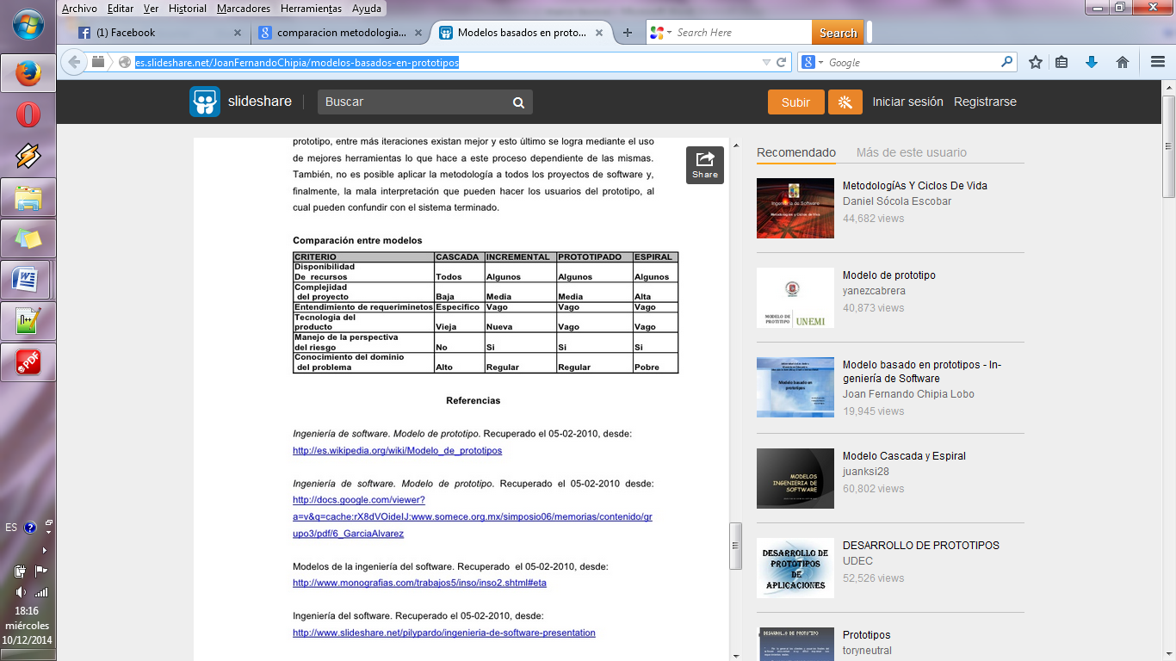

Fuente: CHIPIA LOBO, 2010

**Características principales del proyecto:**

* Requerimientos funcionales aun ambiguos.
* Necesidad de retroalimentación.
* Riesgo alto de insatisfacción de los usuarios finales.
* Disponibilidad de recursos reducidos.
* Necesidad de contar con versiones del sistema funcionales.

El utilizar el prototipado como metodología de desarrollo claramente satisface las características principales del proyecto, dando también un mayor nivel de flexibilidad en el desarrollo, siendo una de las metodologías más utilizadas en el software educativo.

## 1.3.3. Prototipado

Esta metodología de desarrollo está comprendida entre los modelos de desarrollo evolutivo. Como tal, cada prototipo debe utilizar pocos recursos y debe ser construido en un tiempo razonablemente corto, orientado a la retroalimentación con el usuario final.

Existen dos maneras de usar el Prototipado, de una manera incremental reutilizando prototipos anteriores, a esto se lo denomina evolutivo. La otra manera es con prototipos “desechables”, es decir, que se rescata todo lo importante y se rediseña el sistema con las correcciones y se incrementa en cuanto a cobertura de requerimientos.

En el momento en que se hace la captura de requerimientos para el posterior desarrollo de cualquier tipo de software, es muy frecuente que el cliente tenga definido el objetivo y objetivos principales del software a implementar, pero que no tenga claro o simplemente no especifique requerimientos más allá de estos. De la misma forma en algunas ocasiones el cliente no tiene claros no solamente requerimientos funcionales, sino que tampoco tiene claros algunos requerimientos no funcionales.

Muchas otras veces se ve que durante el desarrollo del sistema los desarrolladores tienen ciertas dudas sobre el uso de algunas herramientas o algoritmos, de la adaptabilidad del sistema a distintos entornos, o de la misma interacción con el usuario.

En todos estos casos el paradigma de hacer prototipos es, posiblemente, la mejor opción para el desarrollo.

Así cómo es posible el desarrollo por prototipos como el proceso de desarrollo principal, es comúnmente utilizado en complementación con algún otro proceso de desarrollo. Ya sea de una u otra forma, este paradigma es una ayuda idónea para la comprensión y definición de requerimientos.

El paradigma de hacer prototipos comienza con comunicación. Usted se reúne con otros participantes para definir los objetivos generales del software, identifica cualesquiera requerimientos que conozca y detecta las áreas en las que es imprescindible una mayor definición. Se planea rápidamente una iteración para hacer el prototipo, y se lleva a cabo el modelado (en forma de un “diseño rápido”). Éste se centra en la representación de aquellos aspectos del software que serán visibles para los usuarios finales (por ejemplo, disposición de la interfaz humana o formatos de la pantalla de salida). El diseño rápido lleva a la construcción de un prototipo. Éste se entrega y es evaluado por los participantes, que dan retroalimentación para mejorar los requerimientos. La iteración ocurre a medida de que el prototipo es afinado para satisfacer las necesidades de distintos participantes, y al mismo tiempo le permite a usted entender mejor lo que se necesita hacer. (PRESSMAN, 2010: 37)

##### Figura 2. Paradigma de hacer prototipos.

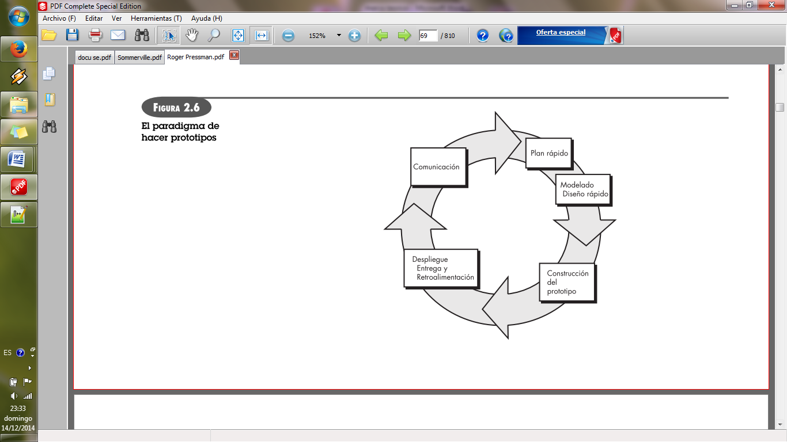

Fuente: PRESSMAN 2010.

La idea principal del prototipado es que se halle en el proceso de desarrollo un mecanismo que ayude a tener bien definidos los requerimientos del sistema. De esta forma, para cada prototipo pueden utilizarse fragmentos de programas existentes, aplicar herramientas o reutilizar código de prototipos anteriores, de tal forma que se puedan generar prototipos funcionales de la forma más rápida posible.

## 1.3.4. Etapas del prototipado

##### Figura 3. Etapas del Modelo de Prototipos

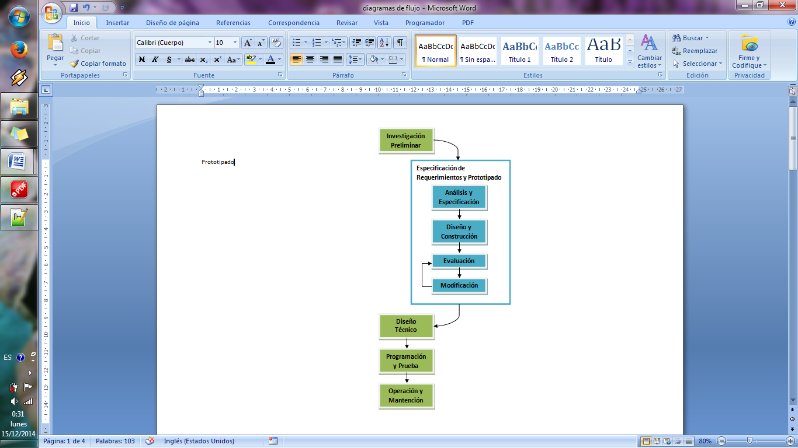

Fuente: Elaboración propia en base a YANEZ CABRERA 2014

# 1.4. Tecnologías de desarrollo

## 1.4.1 Visual Studio

Visual Studio es un conjunto completo de herramientas de desarrollo para la generación de aplicaciones web ASP.NET, Servicios Web XML, aplicaciones de escritorio y aplicaciones móviles. Visual Basic, Visual C# y Visual C++ utilizan todos el mismo entorno de desarrollo integrado (IDE), que habilita el uso compartido de herramientas y hace más sencilla la creación de soluciones en varios lenguajes. Asimismo, dichos lenguajes utilizan las funciones de .NET Framework, las cuales ofrecen acceso a tecnologías clave para simplificar el desarrollo de aplicaciones web ASP y Servicios Web XML. (MSDN, 2007)

## 1.4.2. C#

C# es un lenguaje orientado a objetos elegante y con seguridad de tipos que permite a los desarrolladores compilar diversas aplicaciones sólidas y seguras que se ejecutan en .NET Framework. Puede utilizar C# para crear aplicaciones cliente de Windows, servicios Web XML, componentes distribuidos, aplicaciones cliente-servidor, aplicaciones de base de datos, y mucho, mucho más. Visual C# proporciona un editor de código avanzado, cómodos diseñadores de interfaz de usuario, depurador integrado y numerosas herramientas más para facilitar el desarrollo de aplicaciones basadas el lenguaje C# y .NET Framework. (MSDN, 2014)

##### Figura 4. Arquitectura de .NET



Fuente: MSDN 2014.

## 1.4.3. Librerías Visual Studio

**System:** Es la librería principal del programa, para el manejo de datos y sentencias, al igual que el engranaje de compilación.

**System.Collections.Generic:** contiene interfaces y clases que definen colecciones genéricas, permitiendo que los usuarios creen colecciones con establecimiento inflexible de tipos para proporcionar una mayor seguridad de tipos y un rendimiento mejor que los de las colecciones no genéricas con establecimiento inflexible de tipos.

**System.ComponentModel:** proporciona clases que se utilizan para implementar el comportamiento en tiempo de ejecución y tiempo de diseño de los componentes y controles. Este espacio de nombres incluye las interfaces y clases base para implementar atributos y convertidores de tipos, enlazar a orígenes de datos y dotar de licencia a componentes. Las clases en este espacio de nombres se dividen en las siguientes categorías:

* Clases de componentes básicos.
* Licencia de componentes.
* Atributos.
* Descriptores y persistencia.
* Convertidores de tipos.

**System.Drawing:** proporciona acceso a funcionalidad de gráficos básica de GDI+. Se ofrece una funcionalidad más avanzada en los espacios de nombres [System.Drawing.Drawing2D](http://msdn.microsoft.com/es-es/library/system.drawing.drawing2d(v=vs.80).aspx), [System.Drawing.Imaging](http://msdn.microsoft.com/es-es/library/system.drawing.imaging(v=vs.80).aspx) y [System.Drawing.Text](http://msdn.microsoft.com/es-es/library/system.drawing.text(v=vs.80).aspx).

La clase [Graphics](http://msdn.microsoft.com/es-es/library/system.drawing.graphics(v=vs.80).aspx) proporciona métodos para dibujar en el dispositivo de pantalla. Clases como [Rectangle](http://msdn.microsoft.com/es-es/library/system.drawing.rectangle(v=vs.80).aspx) y [Point](http://msdn.microsoft.com/es-es/library/system.drawing.point(v=vs.80).aspx) encapsulan primitivos de GDI+. La clase [Pen](http://msdn.microsoft.com/es-es/library/system.drawing.pen(v=vs.80).aspx) se utiliza para dibujar líneas y curvas, mientras que las clases derivadas de la clase abstracta [Brush](http://msdn.microsoft.com/es-es/library/system.drawing.brush(v=vs.80).aspx) se utilizan para rellenar el interior de las formas.

**System.Linq:** Librería manejada principalmente para conexión y manejo de datos con SQL.

**System.Text:** El espacio de nombres **System.Text** contiene clases que representan codificaciones de caracteres ASCII, Unicode, UTF-7, y UTF-8; clases base abstractas para la conversión de bloques de caracteres en bloques de bytes y viceversa; y una clase auxiliar que manipula y da formato a objetos [String](http://msdn.microsoft.com/es-es/library/system.string(v=vs.80).aspx) sin necesidad de crear instancias intermedias de **String**.

**System.Windows.Forms:** El espacio de nombres **System.Windows.Forms** contiene clases para crear aplicaciones para Windows que aprovechan todas las ventajas de las características de la interfaz de usuario disponibles en el sistema operativo Microsoft Windows. (MSDN, 2014)

## 1.4.4. Ruby

Ruby es un lenguaje de programación interpretado, creado por el japonés Yukihiro “Matz” Matsumoto, el cual trabajó en el lenguaje desde 1993 hasta publicarlo en 1995. Pero el lenguaje no alcanzó su reconocimiento masivo sino hasta 2006. Este lenguaje busca incorporar la programación funcional con la imperativa.

Ruby es un lenguaje de código abierto enfocado principalmente a productivo, dinámico y orientado a objetos. Su sintaxis es inspirada en una combinación principalmente de *Python* y *Perl*, entre otros, tal como dice su creador Matz, “quería un lenguaje que fuera más poderoso que Perl, y más orientado a objetos que Python”. (Matz, 2001)

Matz también dejo claro que buscaba con este lenguaje un lenguaje natural, no sencillo: “Ruby es simple en apariencia, pero complejo por dentro, como el cuerpo humano”. (Matz, 2000)

Ruby es considerado el lenguaje más dinámico y orientado a objetos inventado hasta ahora, y en este lenguaje absolutamente todo es un objeto, el cual a su vez puede ser sobrescrito para mejorar la funcionalidad dentro de un programa en específico.

## 1.4.5. Ruby on Rails

*Rails* es un *framework* para el lenguaje de programación Ruby, orientado al desarrollo de aplicaciones *web*. Este *framework* es de código abierto, y utiliza las “gemas” (bibliotecas) que son distribuidas a travez de *RubyGems,* las cuales son desarrolladas por distintas personas en todo el mundo, para facilitar labores repetitivas dentro del desarrollo de aplicaciones *web*.

Rails utiliza la arquitectura *Modelo Vista Controlador (MVC)* y trata de combinar, al igual que *Ruby*, la simplicidad de desarrollar código con la facilidad de uso y robustez en el desarrollo.

Uno de los objetivos principales de este *framework* es la productividad sostenible de aplicaciones desarrolladas con el mismo, facilitando tareas y evitando la repetición de código para que el desarrollador se concentre principalmente en desarrollar lo que hace única a su aplicación como tal.

En la conexión con bases de datos utiliza la herramienta *Active Record*, para enlazar los modelos de negocio con la base de datos, convirtiendo las clases en tablas, los atributos en campos y los objetos relacionados en claves foráneas. Aún así, en *Rails* pueden crearse modelos q no necesariamente estén enlazados con bases de datos.

## 1.4.6. JavaScript

JavaScript es un lenguaje de scripting de código abierto cuya sintaxis es muy parecida a la de *Java*. Es un lenguaje orientado a objetos, imperativo, multiplataforma, débilmente tipado e interpretado, utilizado para el desarrollo de aplicaciones *web*. En este sentido, el uso de JavaScript puede ser de dos formas: del lado del cliente y del lado del servidor.

Del lado del cliente es utilizado para manipular tanto la funcionalidad de un navegador como su modelo de objetos, esto para mejorar la interfaz de usuario y hacerla mas dinámica e interactiva.

Del lado del cliente puede trabajar como un lenguaje de programación cualquiera, normalmente mediante el uso de un *framework*, proporcionando una lógica de negocio y manejo de base de datos.

Existen muchas extensiones de JavaScript que hoy en día son utilizados constantemente principalmente para el desarrollo de aplicaciones *web*, tales como *JQuery, AJAX, Angula.js*, entre otros.

# Capítulo 2. Marco Práctico

# 2.1. Diseño de componentes de interfaz para visualizar arquitectura del CPU.

En este módulo se realizó el diseño inicial de la interfaz de usuario para la resolución de ejercicios, buscando como características principales la simplicidad y completitud respecto a lo que el sistema debía abarcar.

## 2.1.1. Prototipo 1

Para el objetivo de diseñar la interfaz sobre la cual se programaría el proyecto se opto por diseñar primeramente una imagen fija como fondo de la interfaz de usuario.

Se diseñó en principio una imagen la cual serviría como plantilla para luego instalar los componentes de programación necesarios para que el estudiante pueda ingresar los contenidos de los registros.

Primeramente se plasmó el diseñó del CPU con arquitectura basada en registros específicos y sus componentes en la “imagen plantilla”, y posteriormente se procedió al diseño de los buses externos del CPU, distinguiendo cada uno por colores diferentes, para tener en claro como estudiante que los 3 buses tienen funciones diferentes.

Por último, se diseño la estructura de la memoria principal, separando dos campos por registro, uno para los registros como tal y otro para su dirección respectiva.

Cuando la imagen ya se encontraba definida, se prosiguió a la instalación de los componentes de programación, instalando un *TextBox* para cada registro de CPU y para cada registro y dirección de la memoria principal, además de asignar a cada *TextBox* un nombre significativo con su papel en la interacción con el estudiante.

De esta forma la interfaz quedaba estructurada como se ve en la figura 5 que se muestra a continuación:

##### Figura 5. Interfaz Prototipo 1.

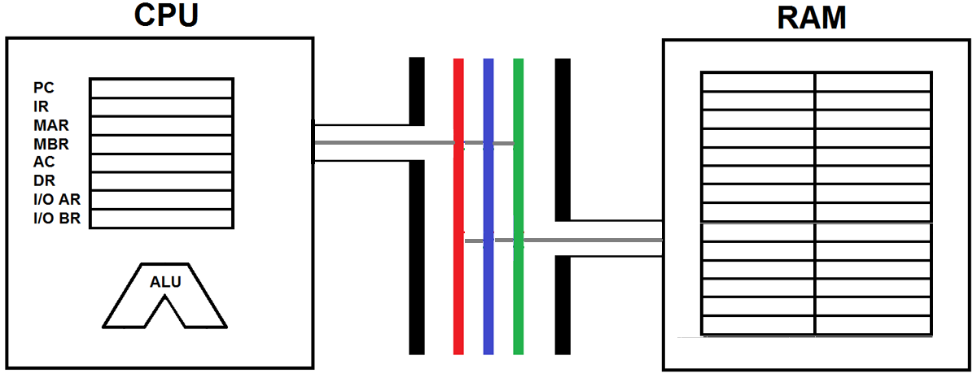

Fuente: Elaboración propia 2014

Al mostrar el prototipo a estudiantes que ya cursaron la materia y analizar con ellos detalladamente las falencias de su interfaz se obtuvo la siguiente retroalimentación.

**Observaciones:**

* El uso de los registros I/O AR (*Input/Output Address Register*) e I/O BR (*Input/Output Buffer Register*) era innecesario, puesto que la herramienta se encargaría de proveer un ambiente para la resolución de ejercicios que reflejan la interacción de CPU con RAM, no con dispositivos de E/S.
* Otra observación importante es que no se encontraba un enlace gráfico entre los componentes de CPU.
* Al salir la instrucción del CPU hacia la RAM, se debería diferenciar hacia donde iba la información contenida, es decir, hacia cual de los buses.
* En la interfaz no quedaba claro cuál es el *bus de direcciones*, *bus de datos* y *bus de control.*
* Los registros y direcciones de la RAM no deberían estar contenidos en un *TextBox*, puesto que esto dificultaría el proceso de verificación de pasos del ciclo de instrucción.

## 2.1.2. Prototipo 2

Obteniendo la retroalimentación mencionada en el prototipo anterior se instauran cambios para corregir esas falencias fueron aplicados para este prototipo, pero manteniendo todos los aspectos de la interfaz q no recibieron quejas. De esta forma los cambios fueron los siguientes:

* Los registros I/O e I/O BR fueron eliminados de la interfaz para este prototipo.
* Se instaló un bus interno de CPU en la interfaz.
* Se diagramó un enlace visible entre el bus interno y los buses externos.
* Una etiqueta es agregada para cada bus.
* El uso de un *DataGridView* para el manejo de registros de RAM en lugar de varios *TextBox*.
* Se decide agregar un registro extra que sea un registro de ALU para la interfaz junto a una descripción del mismo, puesto que muchos estudiantes no tenían claro el papel que desempeñaba.

Tomando en cuenta las observaciones anteriores y aplicando las soluciones mencionadas la interfaz en este prototipo termina de la siguiente manera:

##### Figura 6. Interfaz Prototipo 2.

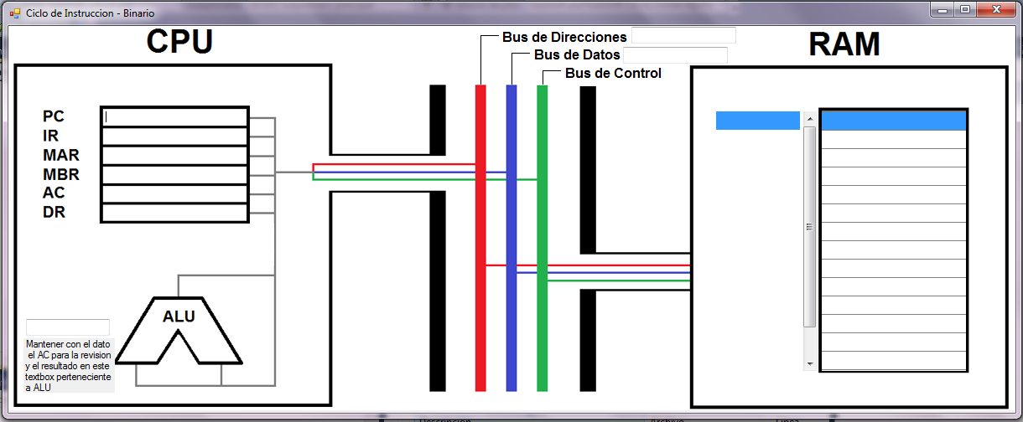

Fuente: Elaboración propia 2014

Para la instalación de registros y direcciones de la RAM en la interfaz de usuario se decide utilizar dos *DataGridView*, en el cual se generarían automáticamente las celdas al cargar el componente de interfaz de usuario.

Para que el *ScrollBar* funcione para ambos *DataGridView* de forma simultánea se utilizó el evento *Scroll* de este componente. También se utilizaron los eventos *MouseClick* y *SelectionChanged* para que cuando al seleccionar una dirección de memoria automáticamente se seleccione su correspondiente registro y viceversa.

# 2.2. Desarrollo del módulo interactivo para trabajar con lenguaje binario.

En este módulo es donde, desde el punto de vista programático, el desarrollo de la herramienta como tal inicia, desarrollando una herramienta de escritorio desarrollada en C# con *Visual Studio*.

## 2.2.1. Prototipo 3

Después de haber conseguido el diseño de una interfaz de usuario apropiada, definida en el prototipo anterior, se procedió al desarrollo del componente interactivo en binario, planificado para este módulo.

El componente se desarrolló para que el estudiante pueda realizar el llenado y manipulación del contenido de registros tanto del CPU como de la RAM, ya sea mediante la escritura de datos desde teclado, como la copia de contenidos de un registro a otro.

**Requerimientos**:

* **Desplazar el contenido de un registro a otro:** Se programaron restricciones en la escritura, solo se permitió el ingreso de datos con los caracteres “0” y “1”, mediante el evento *KeyPress*, tal como se ve en el algoritmo de la figura 8, así como también se limitó la longitud máxima de caracteres a ocho, con la propiedad *MaxLength*. Si el valor era menor se autocompletaban los registros con ceros.

##### Figura 7. Algoritmo KeyPress.

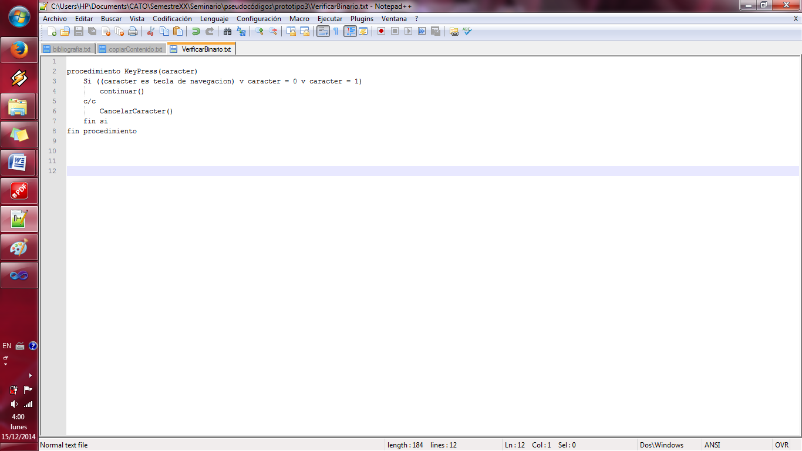

Fuente: Elaboración propia 2014

* **Restringir el ingreso de caracteres por parte del usuario**: En la programación de la copia del contenido de registros (ver algoritmo utilizado en la figura 8) hubo más complicaciones, por lo que los sucesos importantes se resumen en los siguientes puntos:
  + En principio se intento utilizar los eventos *MouseUp* y *MouseDown*, pero se presentaron inconvenientes. Si se hacía *click* en el registro “A” y se soltaba el botón del mouse en el registro “B”, de todas formas se ejecutaba el código del evento del registro “A” y no el del “B”, como si se hubiese hecho *click* en “A” y soltado el botón también en “A”, por lo que no había ningún cambio.
  + Se procedió a la búsqueda de posibles soluciones para cumplir con esta función, analizando las ventajas y desventajas de otros eventos o comandos como “ctrl+c” y “ctrl+v”.
  + Finalmente se optó por elegir el evento *MouseDoubleClick*, siendo que se haría doble *click* en el registro origen y posteriormente doble *click* en el registro destino para poder copiar el contenido.
  + Se optó por este evento debido a que al ser utilizado el programa con un *touchpad* en computadoras portátiles, muchas veces el usuario puede cometer un error al hacer un solo *click* en el lugar incorrecto debido a la sensibilidad del *touchpad*.

##### Figura 8. Algoritmo MouseDoubleClick.

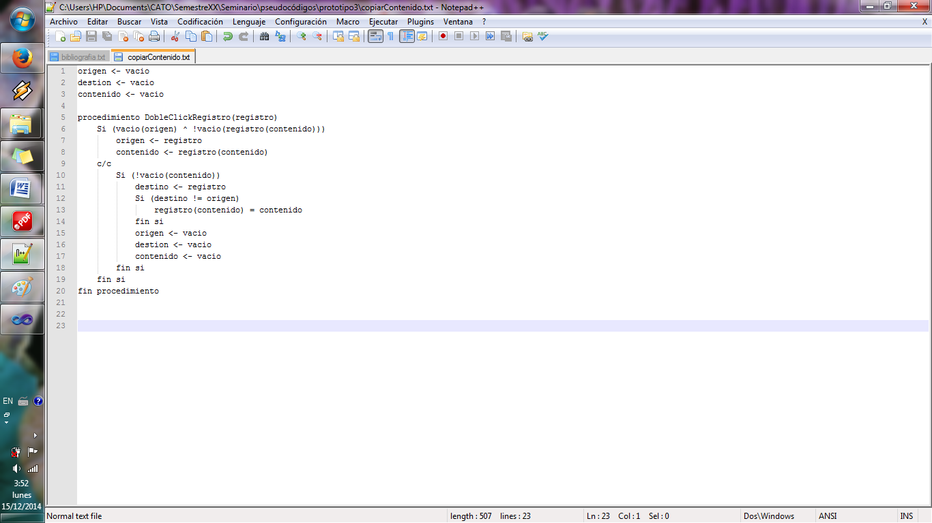

Fuente: Elaboración propia 2014

* **Visualizar contenido inicial de la RAM:** En este prototipo también se decidió generar automáticamente el contenido de la RAM para darle mayor realismo a la interfaz de usuario, generando números consecutivos desde el 0 hasta el 28 en binario y poniéndolos dentro de los registros de la RAM. Los algoritmos utilizados para esto se muestran a continuación:

##### Figura 9. Algoritmo Llenar DataGriedView.

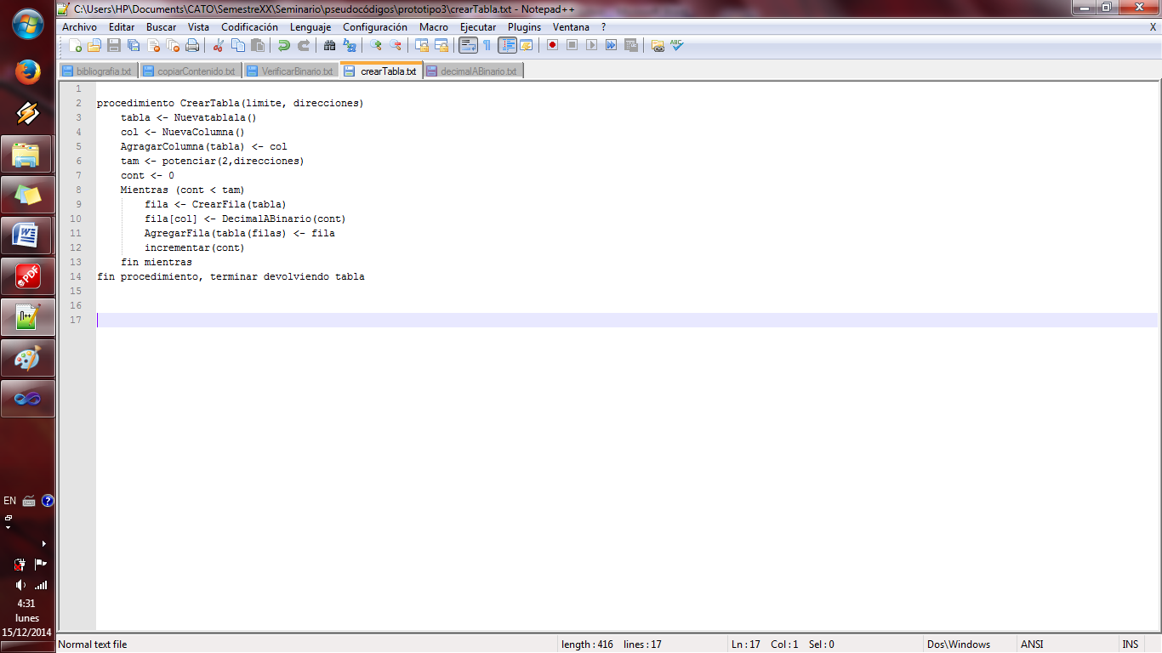

Fuente: Elaboración propia 2014

##### Figura 10. Algoritmo Decimal a Binario.

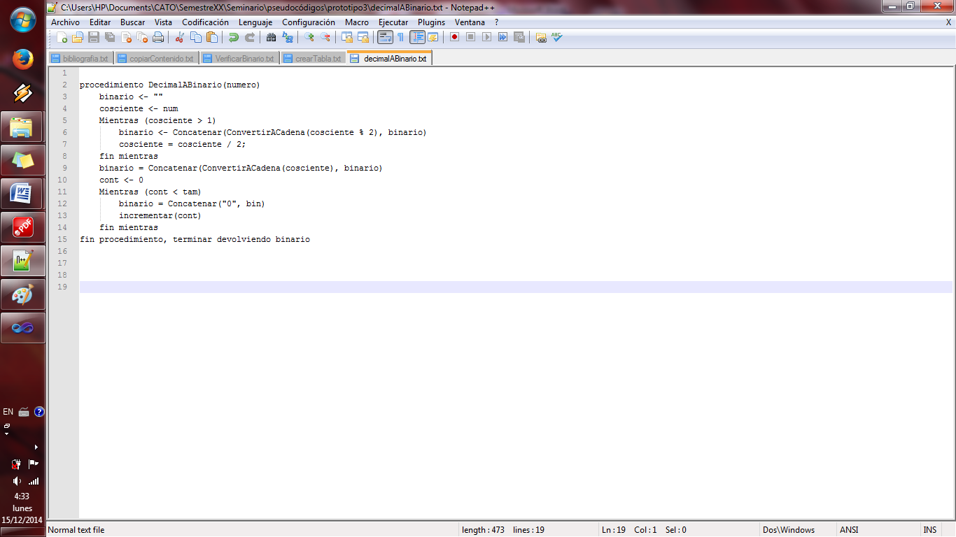

Fuente: Elaboración propia 2014

De esta forma cumpliendo con los requerimientos mencionados anteriormente y adoptando la interfaz aprobada por estudiantes y docente en el prototipo anterior, la interfaz queda de la siguiente manera:

##### Figura 11. Interfaz Prototipo 3.

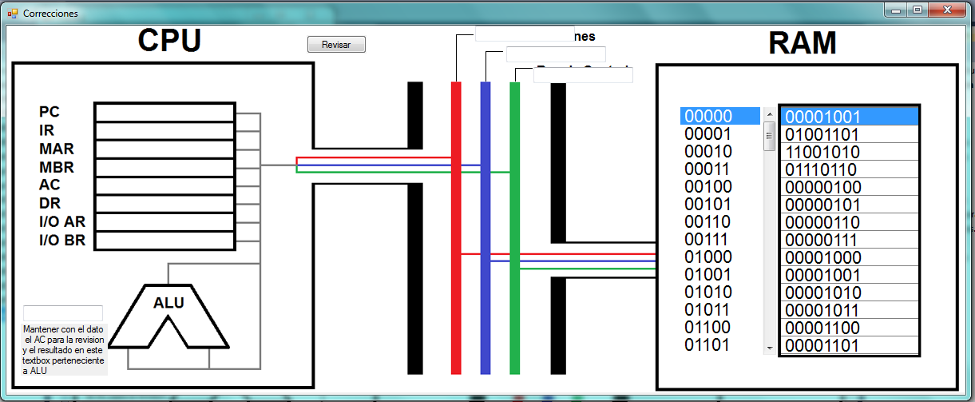

Fuente: Elaboración propia 2014

Al presentar el prototipo a la docente y ex estudiantes de la materiase pudo obtener una retroalimentación interesante, plasmada en las siguientes observaciones.

**Observaciones:**

* **Visualizar contenido inicial de la RAM:** La RAM llena por defecto confunde a los estudiantes, deben generarse solo las celdas y mantener el contenido de los registros y direcciones vacías.
* **Restringir el ingreso de caracteres por parte del usuario**: Al hablar con la docente se define que se debe controlar la longitud de los campos, pero no se debe restringir al estudiante a escribir mayor contenido en un registro, pues este es uno de los errores comunes que cometen los estudiantes, error que ellos mismos deben controlar.

## 2.2.2. Prototipo 4

Al tener ya el componente de interacción con el usuario definido en el Prototipo 3, se realizaron los siguientes ajustes después de las observaciones obtenidas:

**Requerimientos:**

* **Verificación de errores:** Se procedió también con el desarrollo del componente interactivo de verificación de errores para el ciclo de captación y ejecución de la operación de lectura de un dato desde la RAM. Para este proceso de verificación se usaron los siguientes eventos:
  + *TextChanged* utilizado para el control de la longitud de un registro, para que sea exactamente la misma a la definida como el tamaño de un registro de CPU (en este caso aun era predefinido como ocho).
  + *MouseDobleClick* utilizado para la copia del contenido de registros, definiendo una variable “origen” con el nombre del registro de origen, y una variable “destino” con el nombre del registro destino, usadas para verificar si era correcta la secuencia elegida por el usuario.

La verificación, en síntesis, consiste en validar si el registro el cual cambió de contenido es el que debía cambiar por la correlación del proceso que se está ejecutando. Si es que es el correcto, es decir, si es que el usuario lleva el contenido del registro origen al registro destino correspondiente para ese paso del proceso, el usuario puede seguir modificando. Caso contrario, se muestra un mensaje de “Incorrecto”.

Para esta verificación se utilizaron los algoritmos mostrados como procesos en el diagrama de flujo de la siguiente figura, reflejando este diagrama de flujo el proceso que se sigue para la verificación de un paso dentro del ciclo de captación o ejecución.

##### Figura 12. Diagrama de Flujo, Verificación de errores.

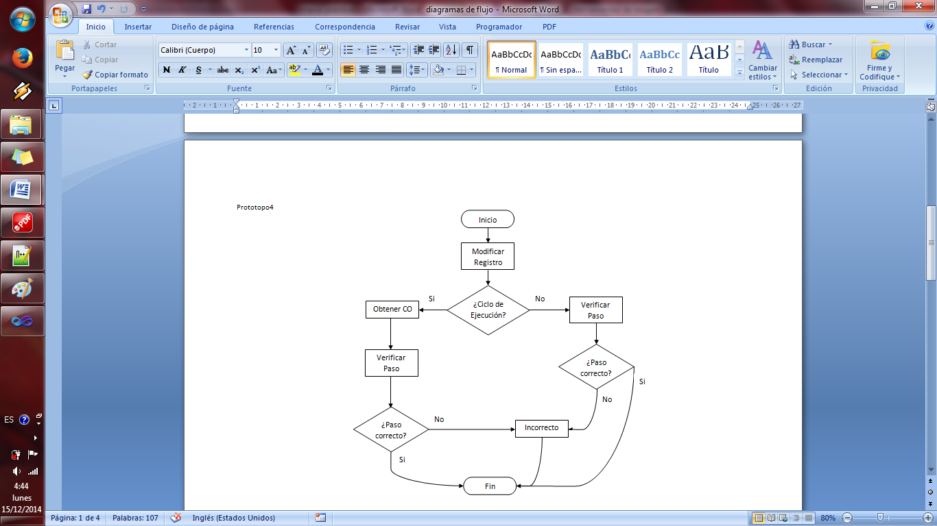

Fuente: Elaboración propia 2014

* **Ciclo de Ejecución (*Load*):** En caso de que el paso a ejecutarse por el estudiante fuese uno del ciclo de ejecución (lado derecho del diagrama de flujo en la figura anterior), se utiliza para su verificación el algoritmo de la figura siguiente:

##### Figura 13. Algoritmo Verificar Paso en ejecución con LOAD.

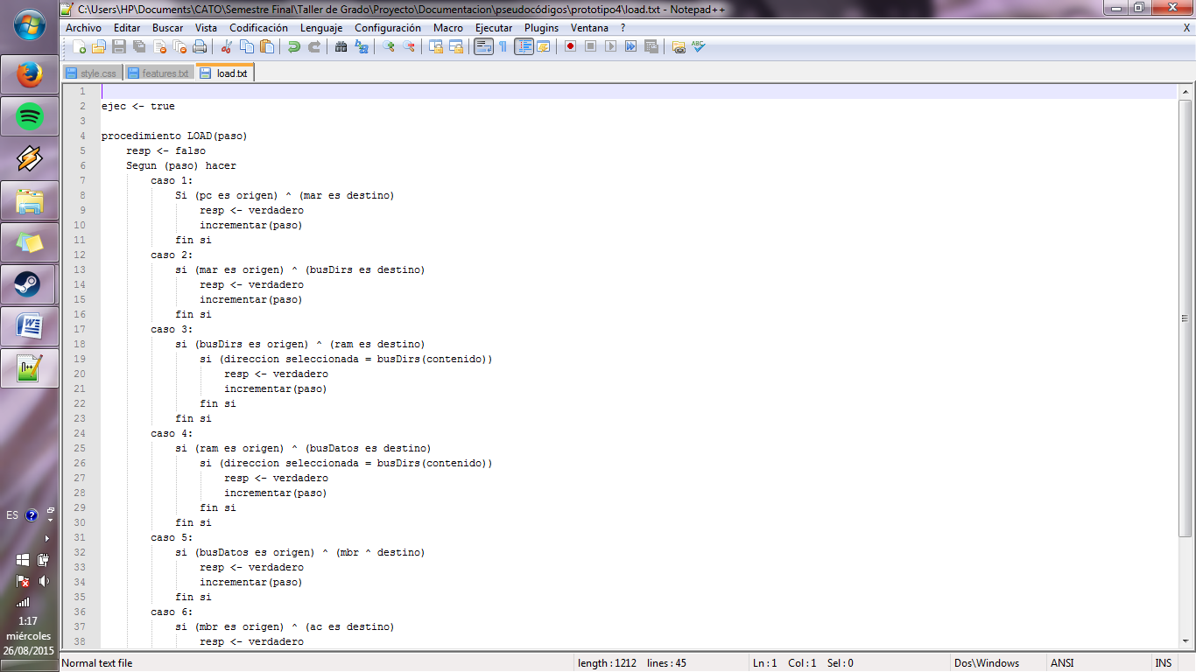

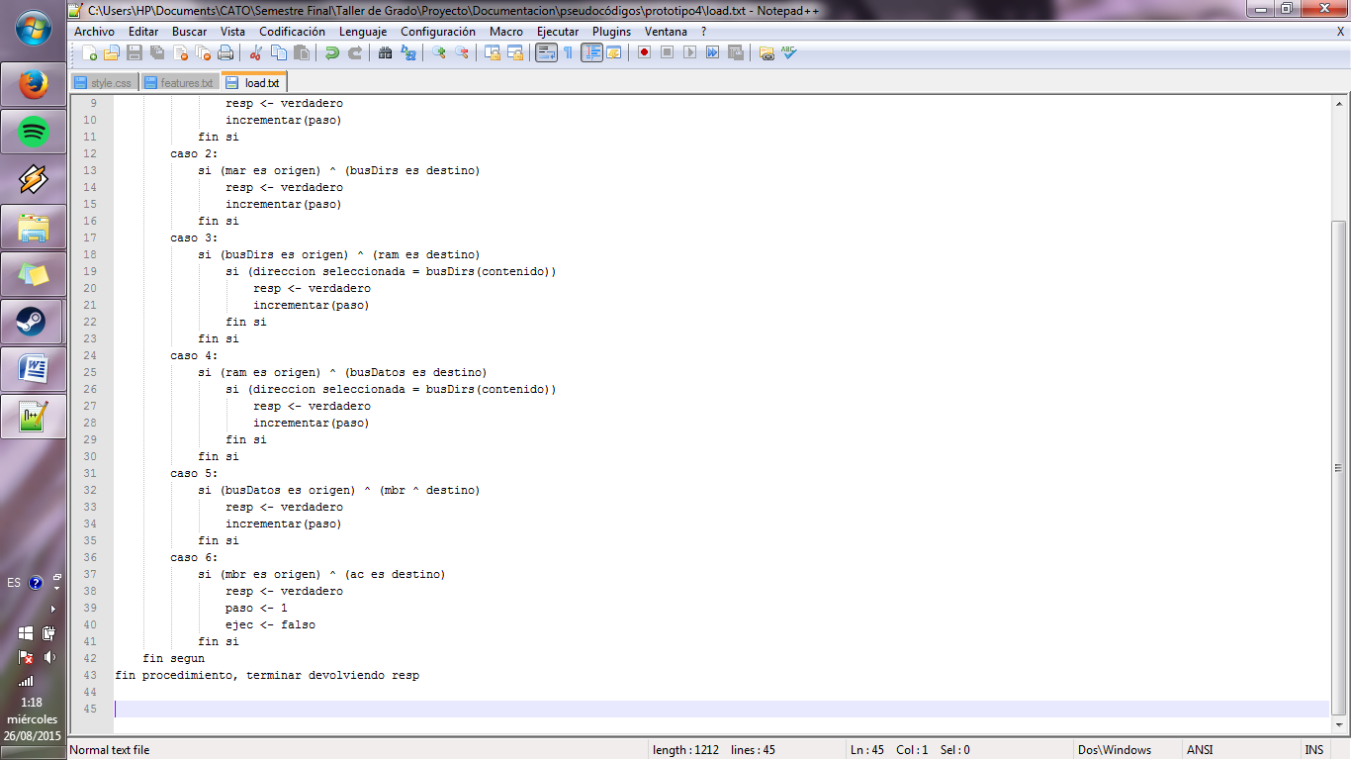

Fuente: Elaboración propia 2014

* **Ciclo de Captación:** En caso de que el paso a ejecutarse por el estudiante no fuese uno del ciclo de ejecución, entonces pertenecería al ciclo de captación (lado izquierdo del diagrama de flujo en la figura 12). En ese caso se utilizó para la verificación del paso el algoritmo de la figura siguiente:

##### Figura 14. Algoritmo Verificar Paso en Captación.

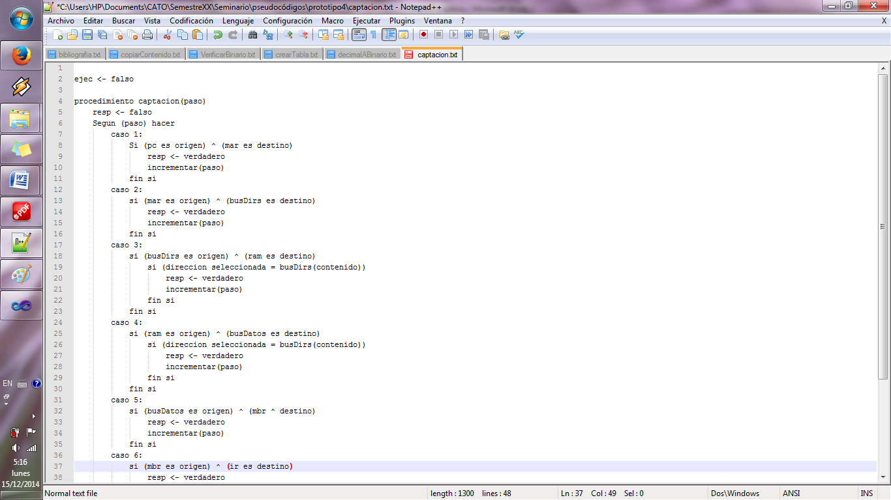

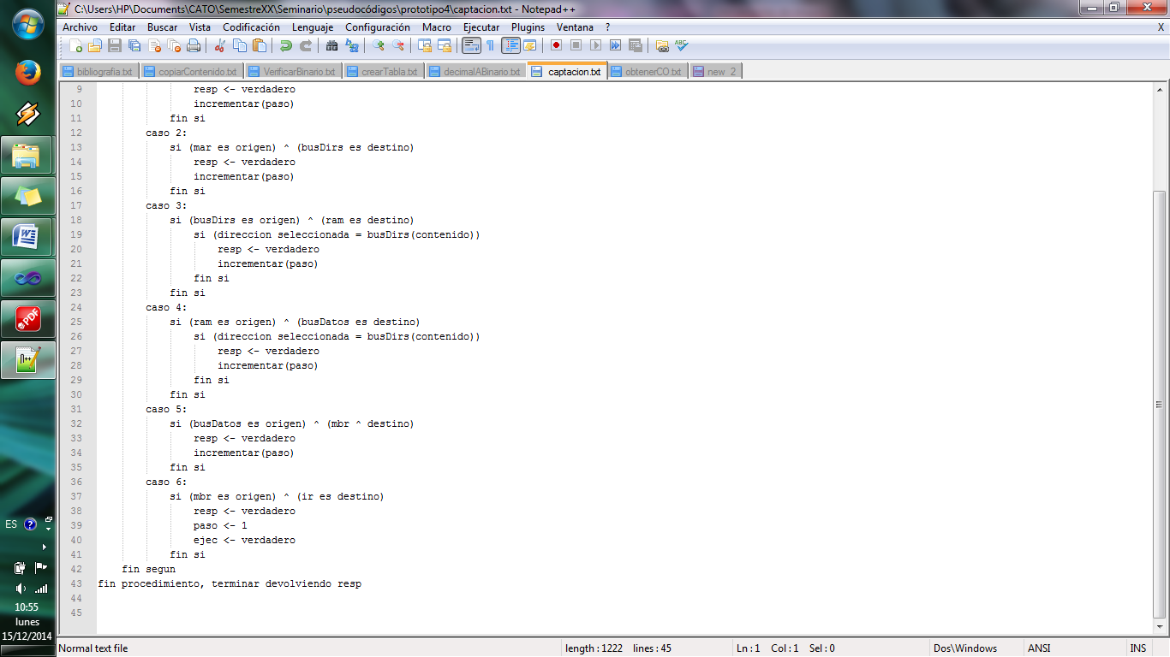

Fuente: Elaboración propia 2014

También dentro del ciclo de captación se debe verificar qué código de operación se está ejecutando, por lo que es necesario un algoritmo que lo obtenga desde el registro IR en primer lugar, tal y como se muestra en la siguiente figura.

##### Figura 15. Algoritmo Obtener CO.

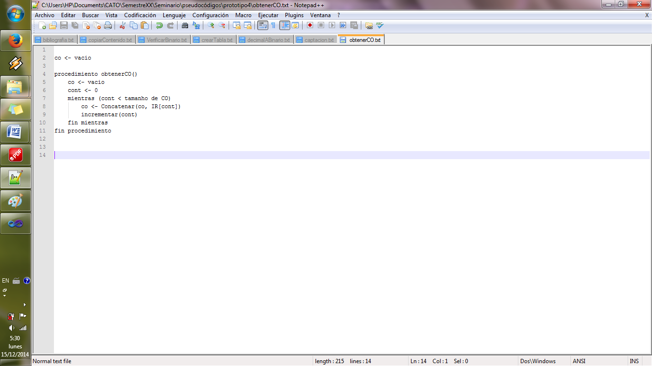

Fuente: Elaboración propia 2014

* **Visualizar contenido inicial de la RAM:** Aparte de tener la verificación de errores para los dos casos anteriormente mencionados, este prototipo termina con una modificación en la interfaz con los registros de la RAM completamente vacíos para que el estudiante los llene a su conveniencia, dejándolo modificarlos, tal y como se muestra en la figura siguiente:

##### Figura 16. Interfaz Prototipo 4.

Fuente: Elaboración propia 2014

## La observación principal dada por los estudiantes era que un estudiante no podía resolver cualquier tipo de ejercicio con un formato de instrucción por defecto, aspecto que ya se había tomado en cuenta durante el desarrollo de este prototipo, por lo que se planificó permitir al usuario elegir el formato recién en el siguiente prototipo.

## 2.2.3. Prototipo 5

Teniendo el prototipo anterior el estudiante ya puede resolver un ejercicio de lectura desde la RAM, pero no tiene la capacidad de elegir el formato del CPU para la resolución, por lo que no le serviría más que para ejercicios de 8 bits en el formato de instrucción, tal como fue mencionado anteriormente.

Para que un estudiante resuelva un ejercicio de ciclo de instrucción, antes debe estar correctamente planteado y estructurado. Por tanto cuando el docente plantea el ejercicio a los estudiantes, estos abstraen el problema y obtienen los datos necesarios para plasmar el estado inicial del CPU y la RAM en los diagramas.

De la misma manera, el estudiante debería plasmar esa abstracción en la herramienta para plantear el estado inicial del CPU, definiendo el formato de instrucción y el valor de los códigos de operación a utilizarse en el programa.

**Requerimientos:**

* **Diseñar interfaz para preparación del CPU:** Tomando en cuenta que se necesitan campos para definir el formato de instrucción (cantidad de bits para el código de operación y para las direcciones), el valor inicial del registro PC y el valor de los códigos de operación básicos, la interfaz termina viéndose de la siguiente manera:

##### Figura 17. Interfaz prototipo 5, preparación de CPU.

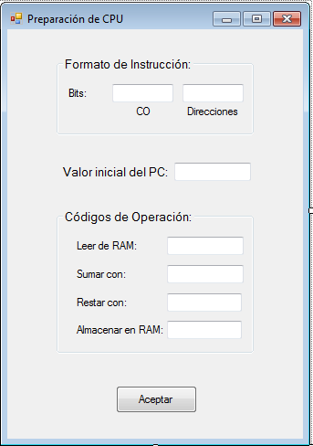

Fuente: Elaboración propia 2014

* **Validar formato de instrucción:** En este prototipo se permite al usuario elegir una cantidad de bits para el campo de CO y de direcciones, siendo el límite máximo 32 bits en total, por lo que si el estudiante asignaba a uno de los campos un valor igual o mayor a 30 bits, es corregido automáticamente por el sistema el valor de este campo a 30 y al otro se le asignaban 2 bits, valor el cual era el mínimo requerido para ambos campos.

Los algoritmos utilizados para estas validaciones se pueden ver en las figuras 18 y 19 mostradas a continuación.

##### Figura 18. Algoritmo verificación del campo CO.

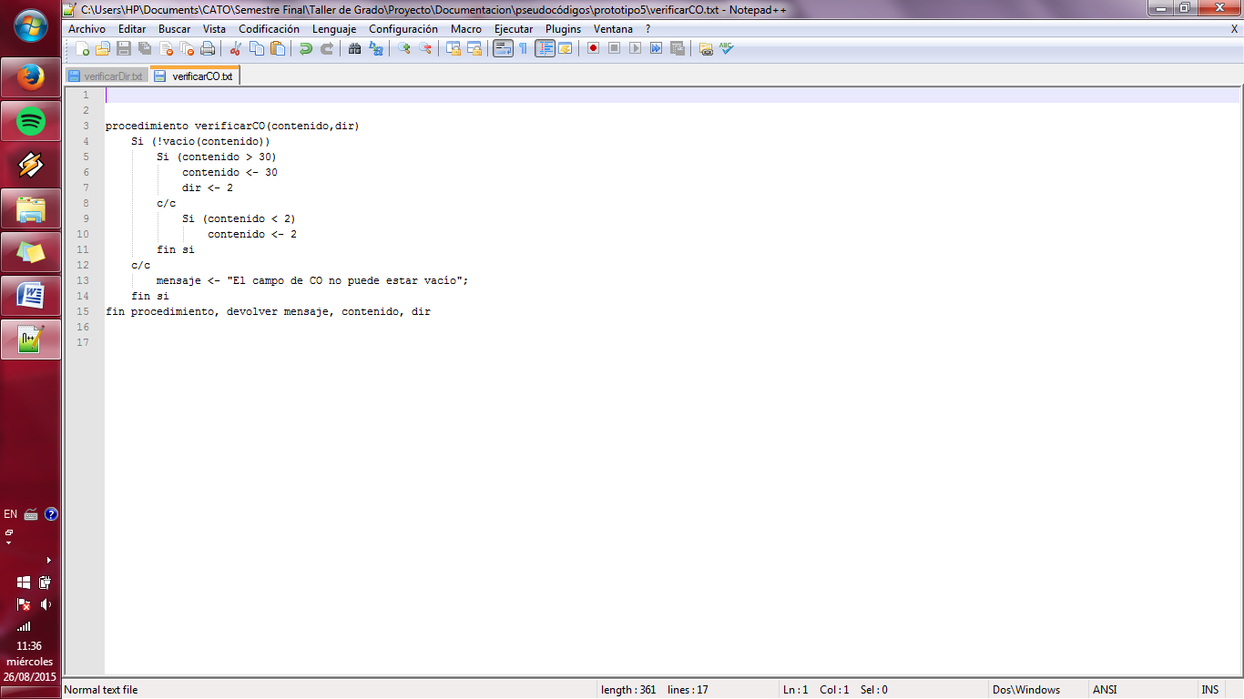

Fuente: Elaboración propia 2014

##### Figura 19. Algoritmo verificación del campo Direcciones.

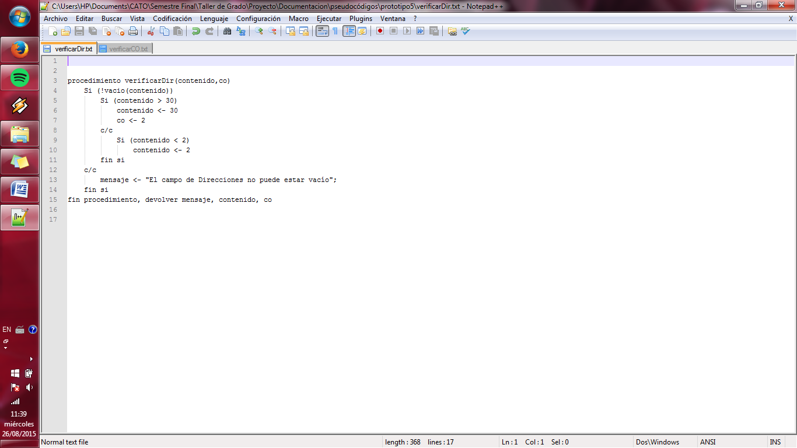

Fuente: Elaboración propia 2014

* **Restringir el ingreso de caracteres por parte del usuario**: Solo se le permitía ingresar al estudiante los valores 0 y 1 en los campos de códigos de operación y PC, restringiendo el ingreso de cualquier otro caracter para evitar errores de escritura, puesto que este control era innecesario que el estudiante lo haga por sí mismo.
* **Validar datos ingresados en binario:** De la misma manera el estudiante debía ingresar el valor inicial en binario del registro PC, pero si el tamaño ingresado era menor a la suma de los valores ingresados en el campo “CO” y “direcciones” se autocompletaban los bits restantes con ceros, tal como se muestra en el algoritmo de la figura 19, el cual refleja la validación del PC.

Un algoritmo similar a este es utilizado para verificar los códigos de operación, con la variante de que el tamaño se verifica solamente con el valor del campo CO y no con el de direcciones.

##### Figura 19. Algoritmo verificación del campo PC.

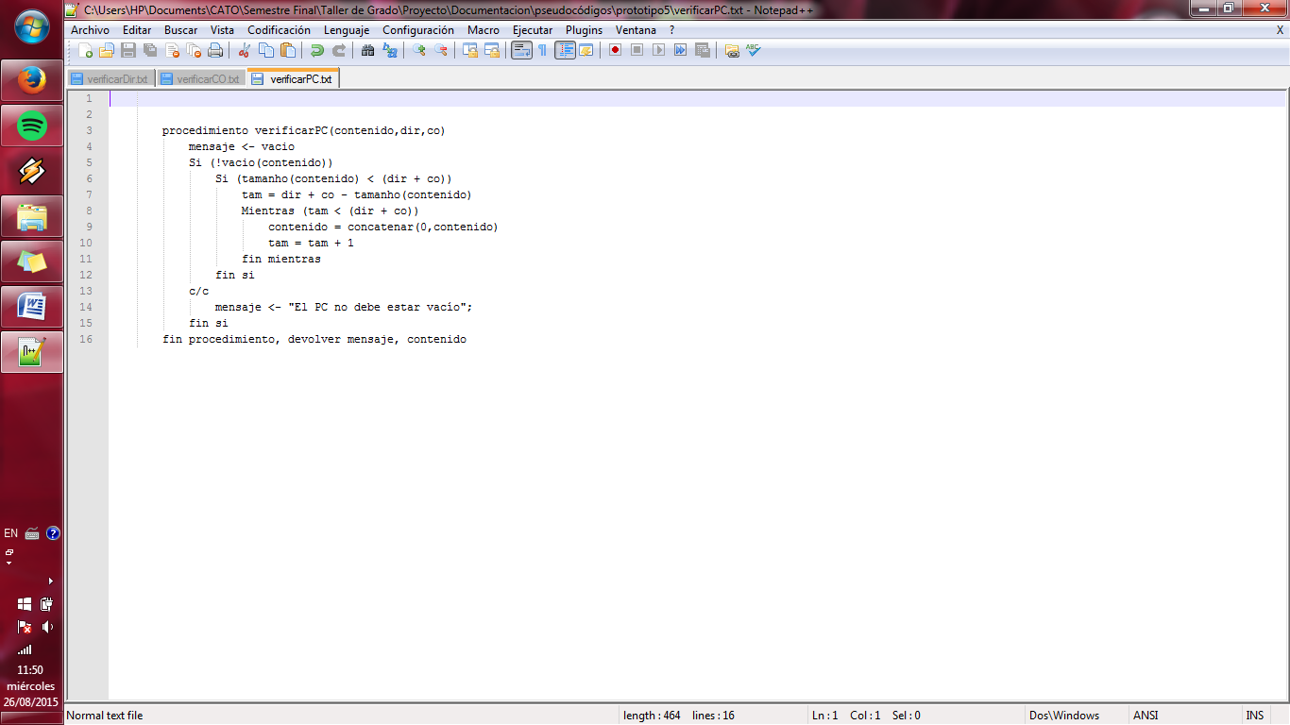

Fuente: Elaboración propia 2014

* **Verificar errores en preparación del CPU:** Al realizar los controles principales de manera automática y en tiempo real, lo único que se debía controlar para avanzar a la siguiente interfaz era si todos los campos necesarios estaban llenos, caso contrario se mostraba un mensaje para avisar qué campo debía ser llenado.
* **Verificación de errores en componente principal:** Se modificaron en el componente principal todos los algoritmos mencionados en los anteriores prototipos que estén relacionados con la longitud del campo de CO y direcciones del CPU, así como del tamaño total de los registros, pasando los valores definidos en la interfaz de preparación del CPU como parámetros al constructor del componente principal.
* **Visualizar estado inicial del CPU:** También se modificó la interfaz del componente principal con los parámetros obtenidos en la preparación del CPU, de esta forma cuando el usuario resolvía ejercicios, se cargaba automáticamente el valor inicial de la PC (como se muestra en la figura 21).

##### Figura 21. Interfaz prototipo 5.

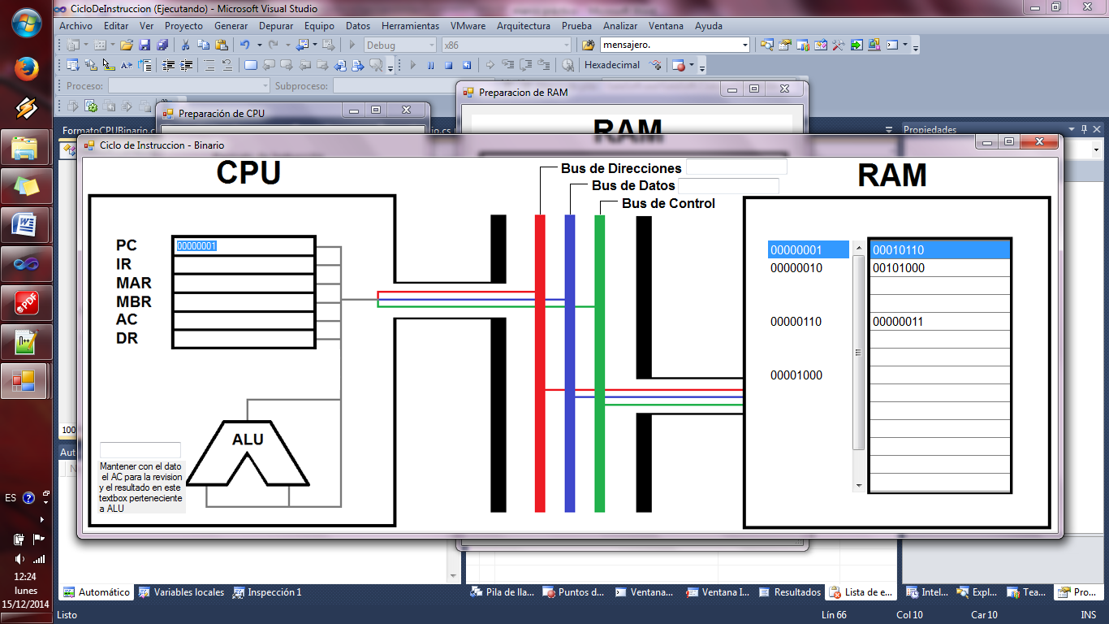

Fuente: Elaboración propia 2014

Después de hacer un análisis del prototipo anterior con la docente y ex alumnos de la materia, se obtuvieron las siguientes observaciones:

**Observaciones:**

* **Validar formato de instrucción:** Al validar el valor de los campos del formato de instrucción y corregir el contenido automáticamente por los estudiantes, ellos se mostraban confundidos por no tener el formato de instrucción que habían definido. De la misma forma la docente vio perjudicial esta técnica pues a la larga podía llevar a los estudiantes a cometer errores y no se percatacen, o bien malacostumbrarlos.
* **Validar datos ingresados en binario:** Al autocompletar los campos PC y los de código de operación, se corría el riesgo de malacostumbrar a los estudiantes.

En esta misma funcionalidad, no se verificaba si el contenido del PC apuntaba a una dirección válida de memoria, por lo que no se restringía si se llenaban los bits pertenecientes al CO con valores diferentes a 0.

## 2.2.4. Prototipo 6

Requerimientos:

* Implementar componente para la definición de formato de instrucción y códigos de operación, en binario.
* Implementar componente para preparación de la RAM para el ejercicio por parte del estudiante (llenado de registros iniciales), en binario.
* Desarrollar componente interactivo de verificación de errores, en binario.

Por esta razón, se reprogramó todo el componente siguiendo esa lógica, bloqueando los campos inferiores hasta que los superiores cumplan con los requerimientos anteriores, mostrando a medida que avanza el usuario mensajes para que pueda saber que error está cometiendo. El control se hizo mediante el evento *TextChanged*, siendo que para verificar cada *TextBox* al ser modificado se aplica un algoritmo el cual valida que el valor sea correcto y si se cumplen las condiciones de desbloqueo del siguiente bloque de datos que debe llenar el usuario, bloques que se dividen en:

* Paso1: El usuario debe llenar correctamente el campo de direcciones y de CO.
* Paso2: El estudiante debe dar un valor inicial de PC válido.
* Paso3: El estudiante le asigna un valor a cada uno de los COs que necesita.

El diagrama de flujo siguiente muestra cómo funciona la validación de la primera interfaz, tomando en cuenta la división por pasos anterior.

##### Figura 22. Diagrama de flujo verificación final, Preparación de CPU, binario.

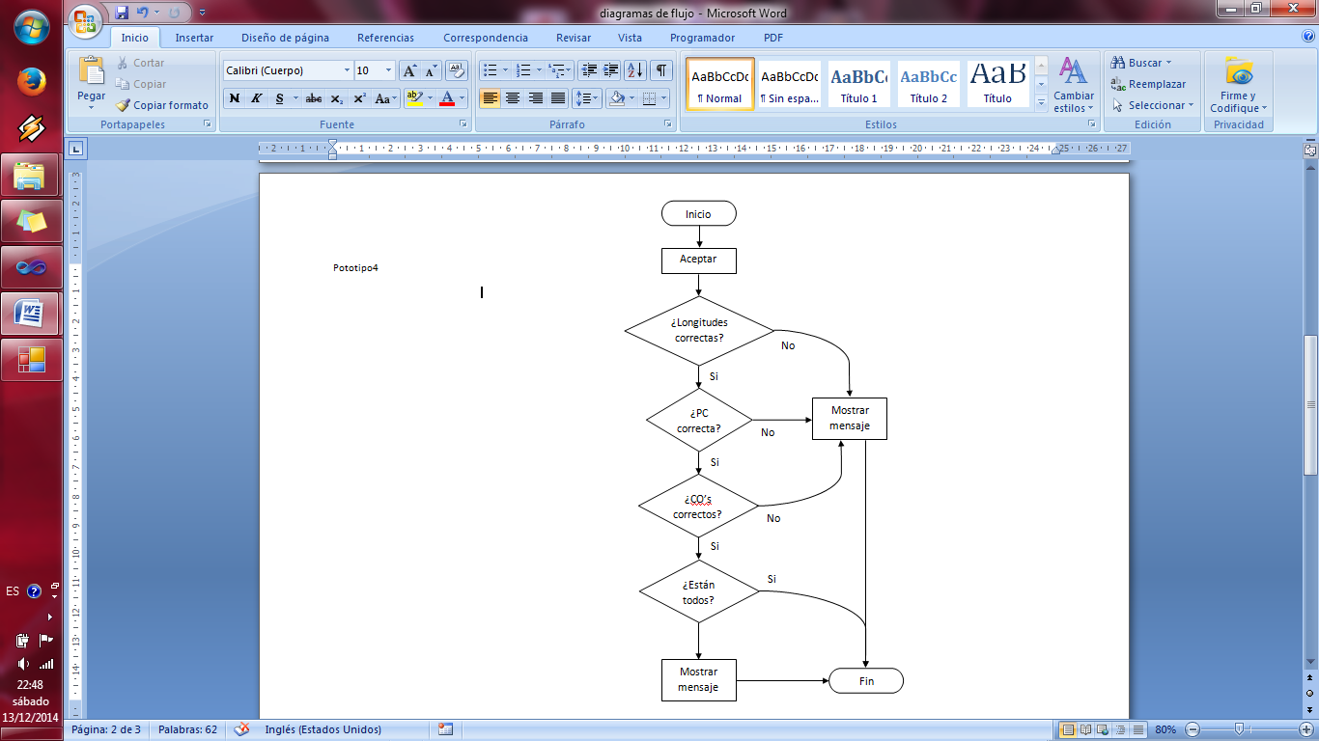

Fuente: Elaboración propia 2014

Al finalizar el llenado de datos y hacer *click* en el botón “Aceptar”, el componente verifica que todos los datos estén en orden, en caso que no sea así, aparece un mensaje con el error.

Si es que el usuario deja en blanco los códigos de operación para sumar y restar, la herramienta muestra un mensaje notificando sobre esto y preguntando si desea continuar. Debido a que un ejercicio como mínimo debe tener una lectura de un número desde una dirección de memoria y su escritura en otra dirección, se le permite continuar en caso de que así lo desee.

Una modificación importante de este prototipo es que la longitud total máxima de un registro del CPU, la cual solo llega a 16 bits, esto se debe a que un tamaño mayor sería innecesario para fines didácticos.

Siguiendo también fines didácticos, se define que la longitud del campo de CO y de direcciones sea un múltiplo de 4, para poder hacer una comparación de los ejercicios a realizarse en clases en binario con los que se realizaran en hexadecimal.

##### Figura 23. Algoritmo verificación de campo CO.

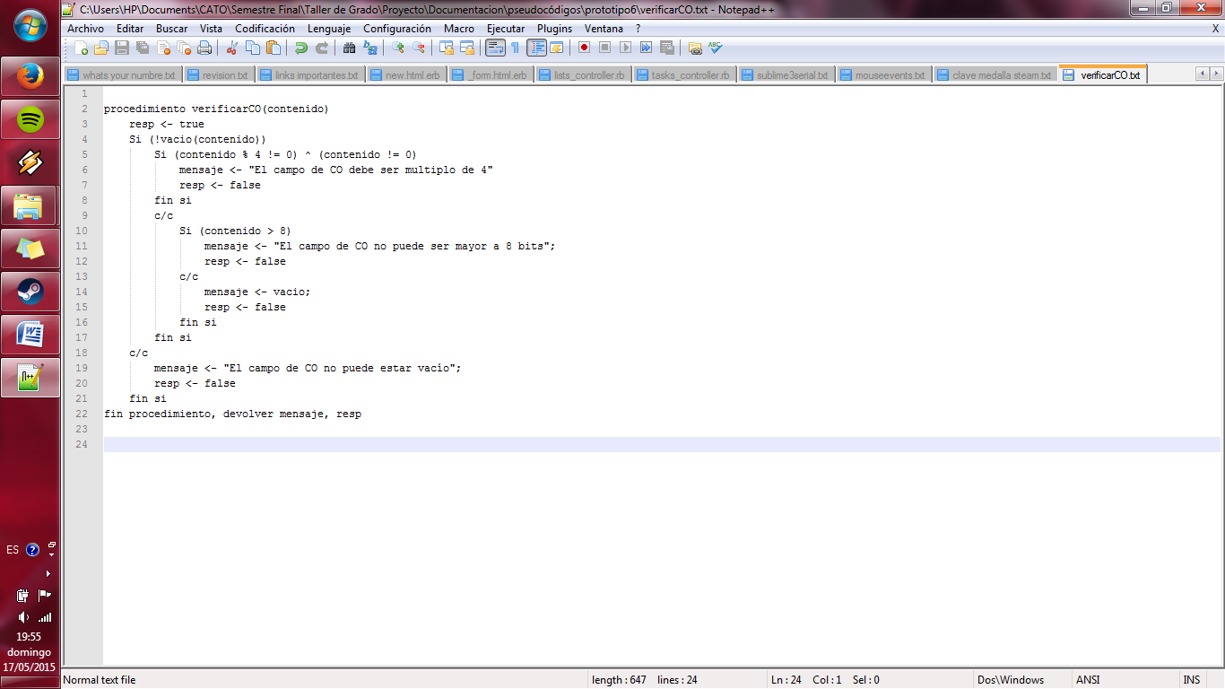

Fuente: Elaboración propia 2014

##### Figura 24. Algoritmo verificación de campo de Dir.

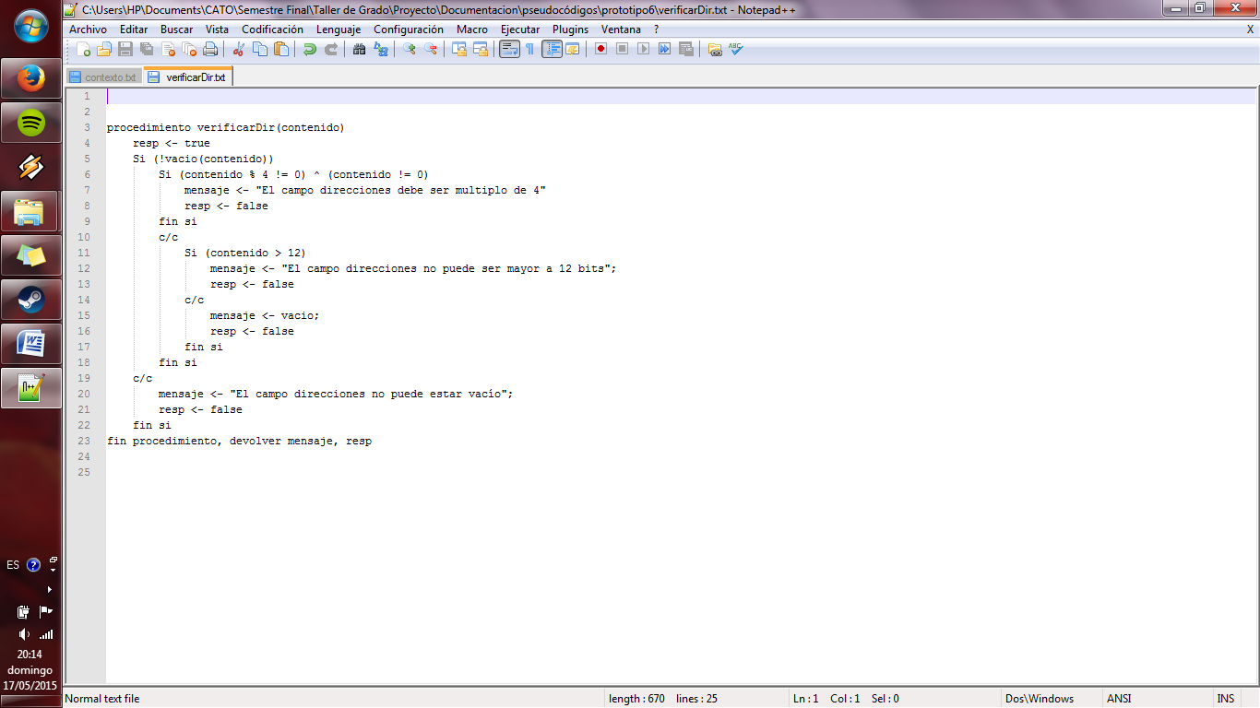

Fuente: Elaboración propia 2014

Con todas estas modificaciones definidas junto con los estudiantes y la docente de la materia, los algoritmos para la verificación de los campos de CO y direcciones son los que se muestran en las figuras 23 y 24, mostrados anteriormente.

De la misma manera el algoritmo para la verificación del PC es modificado, y se agrega un algoritmo para verificar que el PC apunte a una dirección de memoria válida, tal como se muestra en las siguientes figuras.

##### Figura 25. Algoritmo verificación de PC inicial.

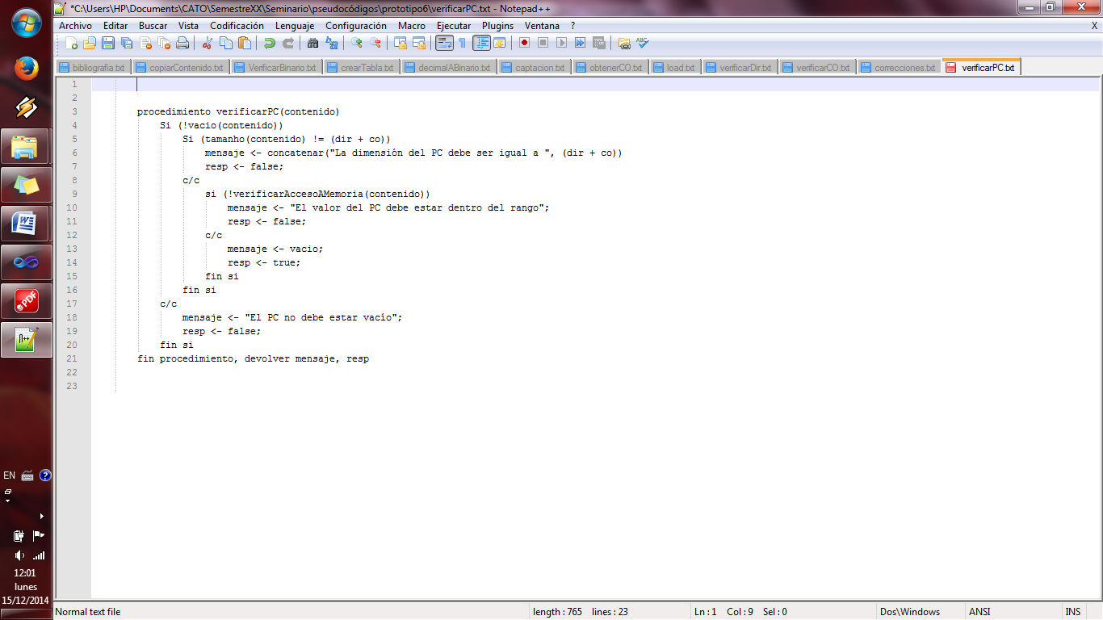

Fuente: Elaboración propia 2014

##### Figura 26. Algoritmo verificación de acceso a memoria.

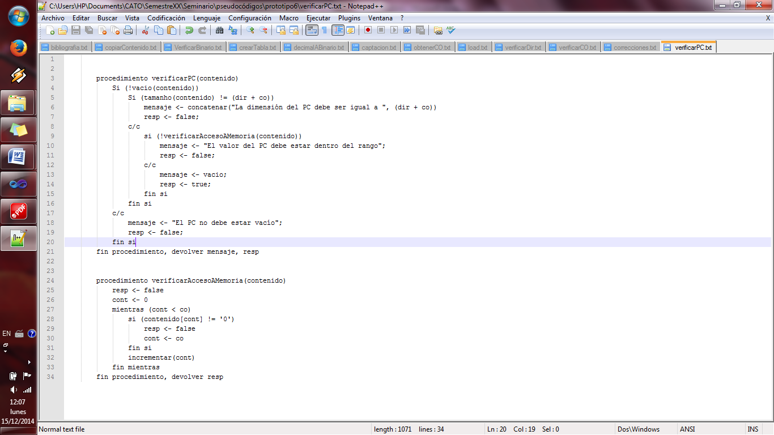

Fuente: Elaboración propia 2014

También se implementó una nueva interfaz de usuario en la cual el usuario define el estado inicial de los registros de la RAM, en la cual se verifica solamente la longitud de los campos y que se restrinja el ingreso de los caracteres diferentes a “0” y “1”.

##### Figura 27. Interfaces de preparación de CPU y RAM, binario.

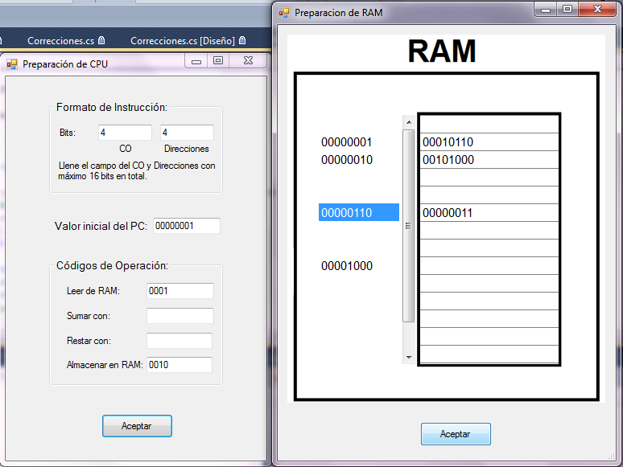

Fuente: Elaboración propia 2014

Al tener previamente el estado inicial de la RAM definido por el usuario, la interfaz del componente principal no solo aparece automáticamente con el contenido del registro PC en el valor inicial definido por el usuario, sino también la memoria RAM aparece con los datos definidos por el mismo. Por tanto, la interfaz termina como en la siguiente figura, con los valores definidos por el estudiante.

##### Figura 28. Interfaz principal con parámetros enviados.



Fuente: Elaboración propia 2014

## 2.2.5. Prototipo 7

Requerimientos:

* Desarrollar componente de interacción con el estudiante, para desplazar el contenido de registros.
* Desarrollar componente interactivo de verificación de errores, en binario.
* Refactorización de código.

En este prototipo se buscó realizar una afinación del código ya funcional conseguido en el desarrollo de los prototipos anteriores, además de realizar una refactorización del código eliminando el código inservible se cambió el paradigma de programación de estructurado a orientado a objetos.

Primeramente se procedió a crear clases necesarias para generar un código más mantenible y menos acoplado, creando objetos tales como la clase Binario, la cual es una clase estática que contiene todos los métodos necesarios para manipular datos en binario, o algunos otros controladores, los cuales principalmente se encargan de la lógica de control que puede ser separada de los componentes de interfaz de usuario.

Es así como el diagrama de clases se estructura de la siguiente manera, después de definir los objetos anteriormente mencionados:

##### Figura 29. Diagrama de clases, prototipo 7, binario.

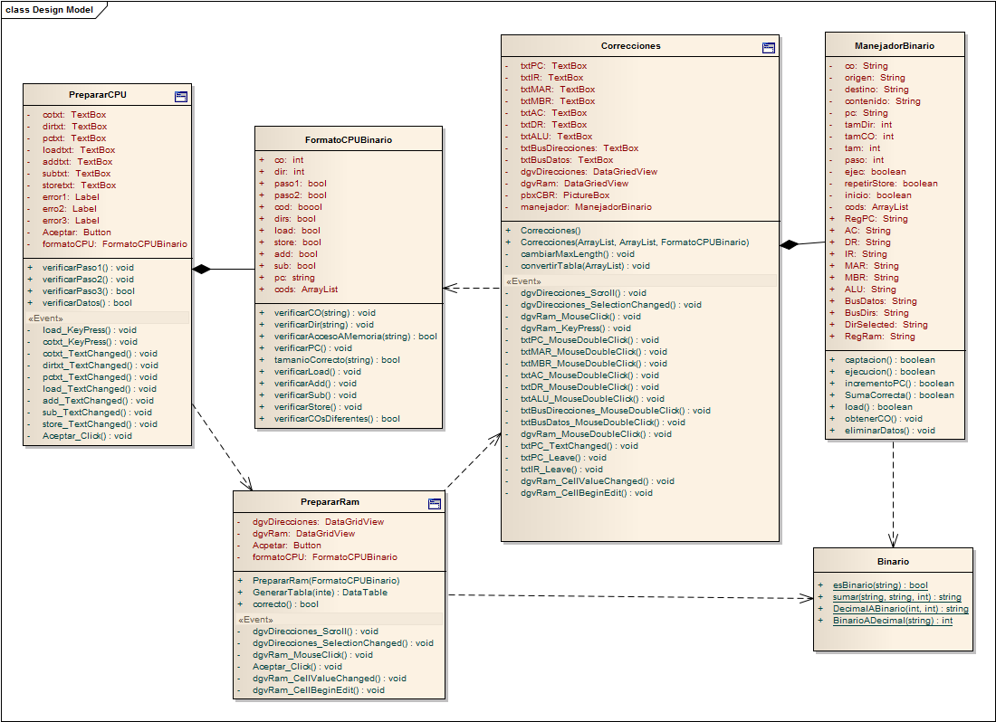

Fuente: Elaboración propia 2014

Los métodos del objeto “Binario” son descritos a continuación en los algoritmos de las figuras 30, 31 y 32.

##### Figura 30. Algoritmo para conversión de Binario a Decimal

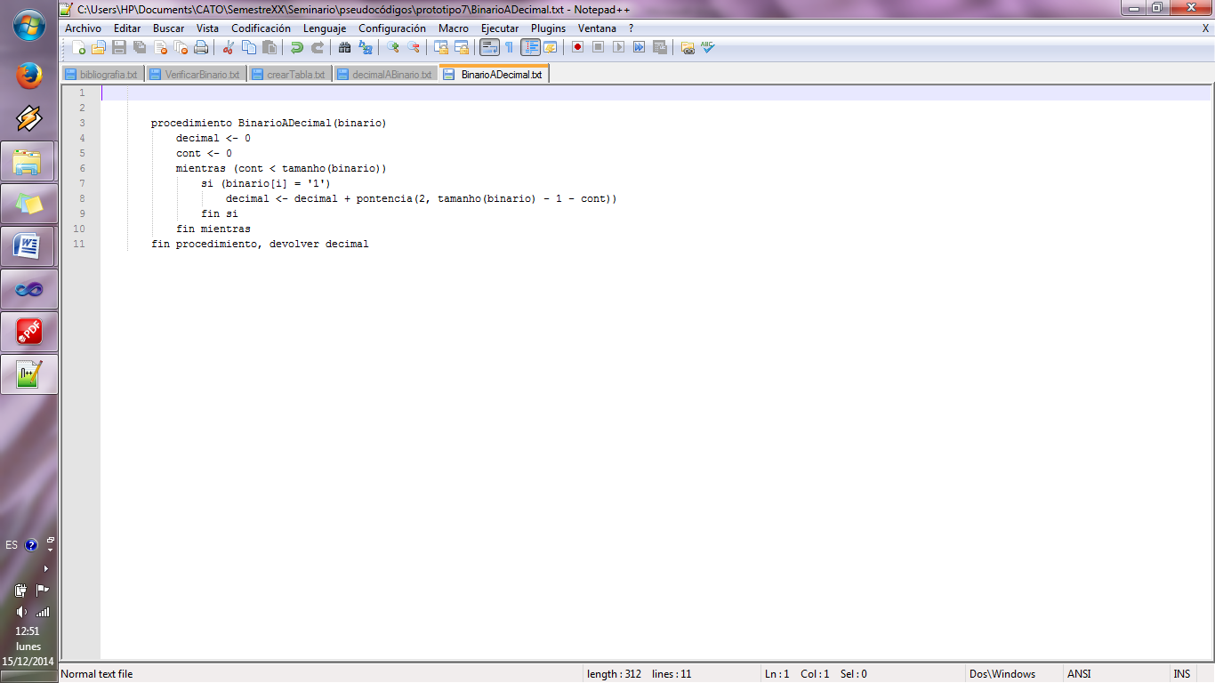

Fuente: Elaboración propia 2014

##### Figura 31. Algoritmo para sumar dos números binarios

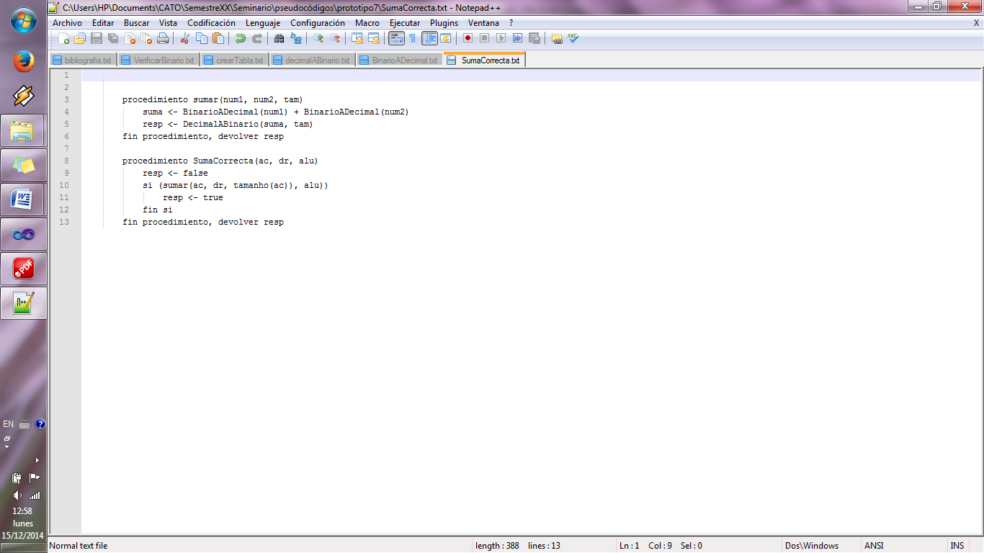

Fuente: Elaboración propia 2014

##### Figura 32. Algoritmo para verificar suma



Fuente: Elaboración propia 2014

En el componente principal se incrementa una nueva verificación, si el estudiante realiza el incremento del PC correctamente.

##### Figura 33. Algoritmo para incremento de PC

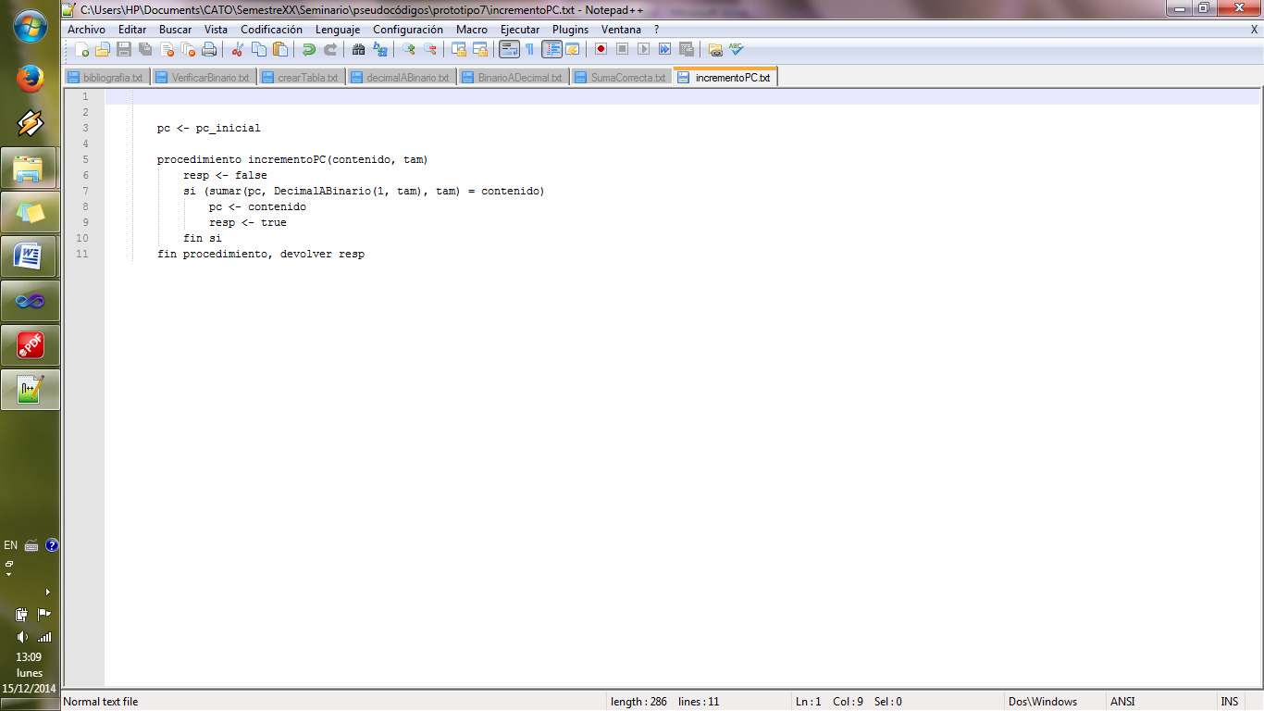

Fuente: Elaboración propia 2014

En cuanto a los algoritmos utilizados en el resto de los objetos, los controladores de las interfaces utilizan los mismos algoritmos de los prototipos anteriores con ligeras modificaciones para orientarlos al uso de objetos.

## 2.2.6. Prototipo 8

Requerimientos:

* Desarrollar componente de interacción con el estudiante, para desplazar el contenido de registros.
* Desarrollar componente interactivo de verificación de errores, en binario.

Este prototipo es prácticamente incremental, puesto que no se realizaron grandes cambios en lo que ya se tenía con relación al prototipo anterior, sino que se agregaron funcionalidades.

El siguiente diagrama de flujo refleja el incremento en la verificación de un paso en la resolución de un ejercicio por parte del estudiante, en comparación con el que se tenía en la figura 22 del prototipo 6.

##### Figura 34. Diagrama de flujo de verificación de pasos, binario.

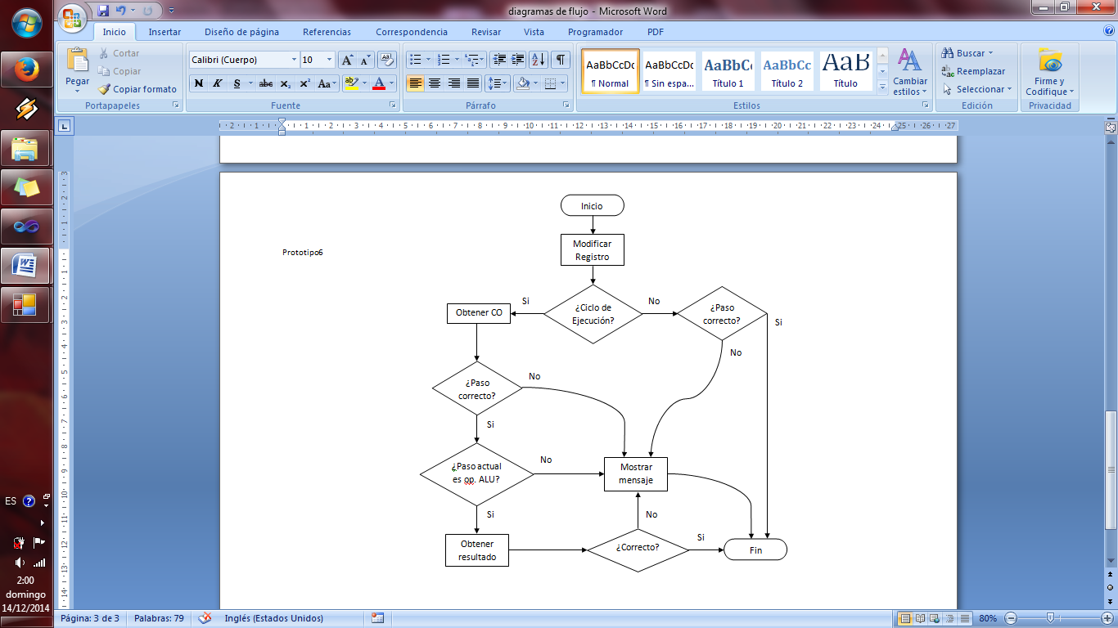

Fuente: Elaboración propia 2014

En el componente principal se implementó la verificación del ciclo de ejecución del CO para almacenar el contenido de AC en la RAM, es decir, el comando *Store*.

Las figuras 35 y 36 muestran el algoritmo utilizado para la verificación de cada uno de los pasos del comando *Store*.

##### Figura 35. Algoritmo verificación *Store*, parte a.

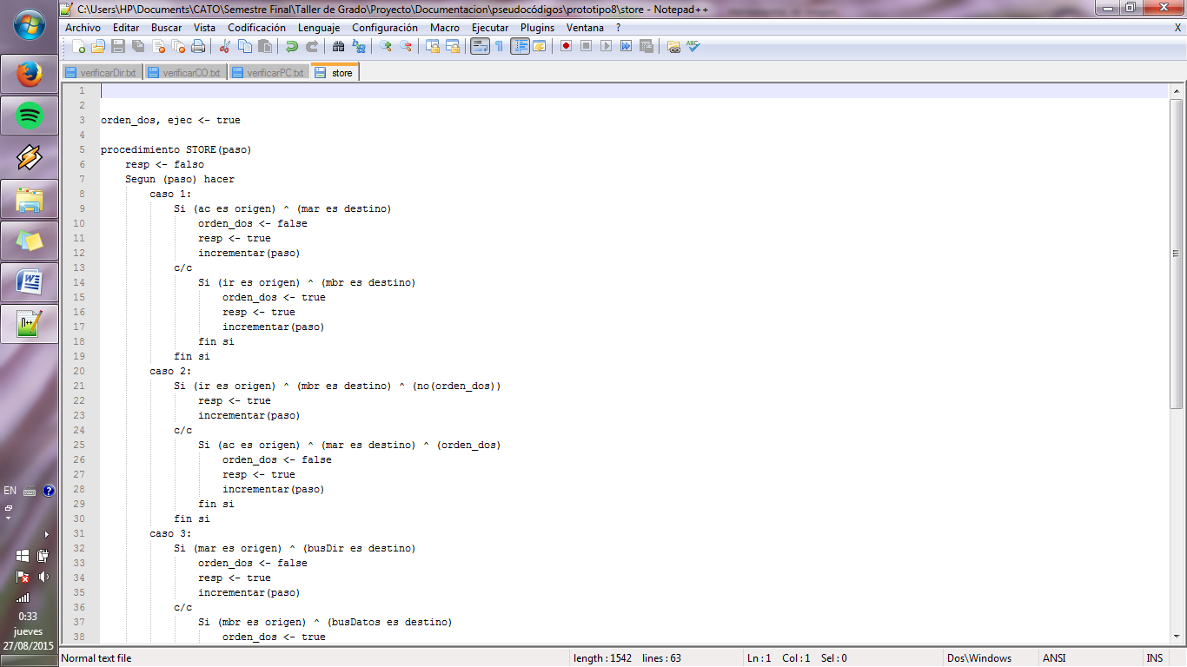

Fuente: Elaboración propia 2014

##### Figura 36. Algoritmo verificación *Store*, parte b.

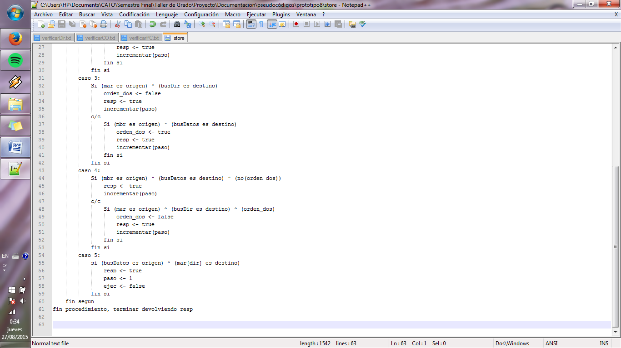

Fuente: Elaboración propia 2014

También se implementó la verificación del ciclo de ejecución para las dos operaciones de ALU, es decir, suma y resta de dos números. Para esta parte se modificó el componente de interacción con el estudiante para manejar el contenido del registro de ALU, el cual no fue implementado anteriormente. Para esta verificación se valida el contenido del registro de ALU en el evento *FocusOut*, llamando a las funciones del objeto “Binario”.

De esta forma, incrementando los métodos relacionados con las funcionalidades mencionadas anteriormente, el diagrama de clases queda definido de la siguiente manera:

##### Figura 37. Diagrama de clases, prototipo 8, binario.

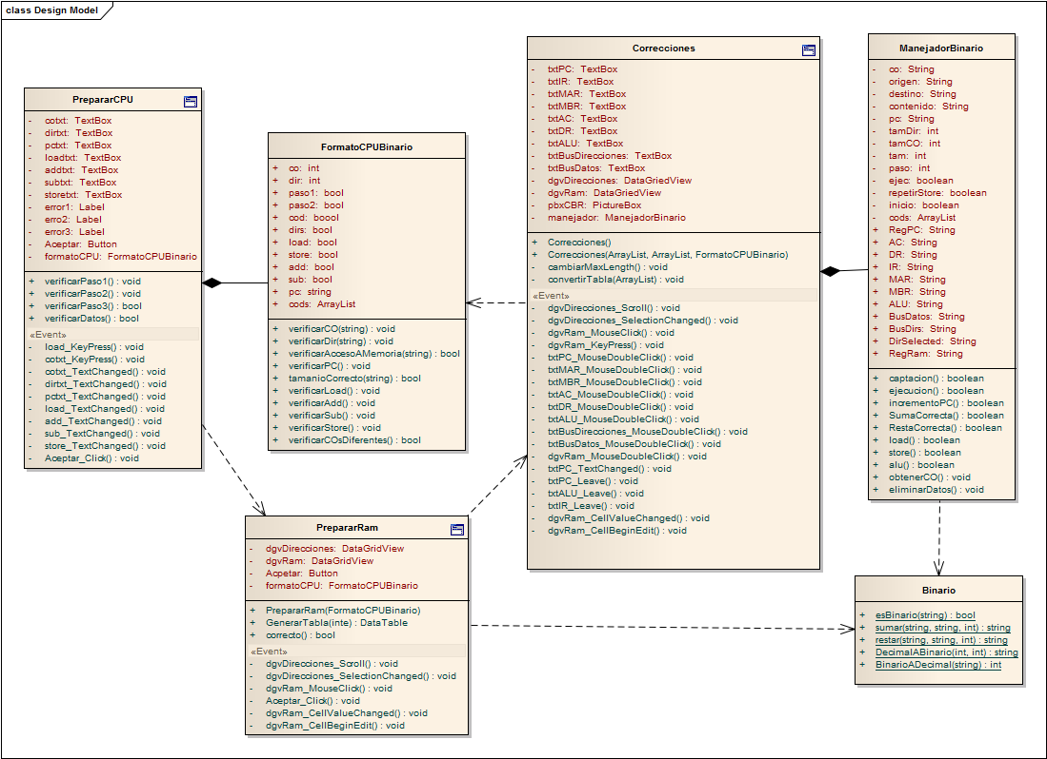

Fuente: Elaboración propia 2014

## 2.2.7. Prototipo 9

Requerimientos:

* Implementar componente para preparación de la RAM para el ejercicio por parte del estudiante (llenado de registros iniciales), en binario.

Durante la experimentación con los alumnos y ex alumnos de la materia, se pudo definir que una de las partes más complicadas de la resolución de los ejercicios es el planteamiento del estado inicial de la RAM, además de ser posiblemente el punto más crítico de la resolución de un ejercicio, puesto que si el estado inicial de la RAM no es bien planteado, sin importar que el estudiante sepa los pasos a seguir en la interacción entre CPU y RAM, el ejercicio podría no ser resuelto jamás.

En muchas ocasiones los estudiantes e incluso mi persona, cometíamos errores al momento de preparar el estado inicial de la RAM, puesto que no había forma de darnos cuenta de si estábamos equivocándonos sino hasta que nos estancábamos en algún punto en la interfaz principal.

Por lo tanto, en este prototipo se mejora la funcionalidad del componente de preparación de la RAM, buscando dejar un contenido de RAM más consistente para la resolución del ejercicio en la interfaz principal, por lo que toda la lógica de verificación de la interfaz de definición de la RAM es modificada considerablemente a comparación de todos los prototipos anteriores que la contenían. Se realizan principalmente las siguientes acciones de verificación:

* La dirección a la cual apunta el valor inicial del PC debe existir (figura 42).
* Debe existir al menos una instrucción además de la inicial (figura 38).
* Se verifica que las instrucciones sean consecutivas (figura 38).
* El comando de lectura desde RAM debe ser la instrucción de la dirección a la que apunta el valor inicial del PC (figura 42).
* Comprueba las instrucciones consecutivas en RAM hasta encontrar un registro que no sea una instrucción, es decir, que no contenga un código de operación (figura 38).
* La dirección a la que apunta el campo de direcciones de cada instrucción debe tener contenido, a menos que la instrucción sea un *Store* (figura 41).

Todas las verificaciones anteriormente mencionadas, se llevan a cabo al momento que el usuario hace *click* en el botón “Aceptar” de la interfaz, de la misma forma que en los prototipos anteriores.

Algunos de los algoritmos utilizados en este proceso de verificación se muestran en las siguientes figuras.

##### Figura 38. Algoritmo principal de verificación de RAM.

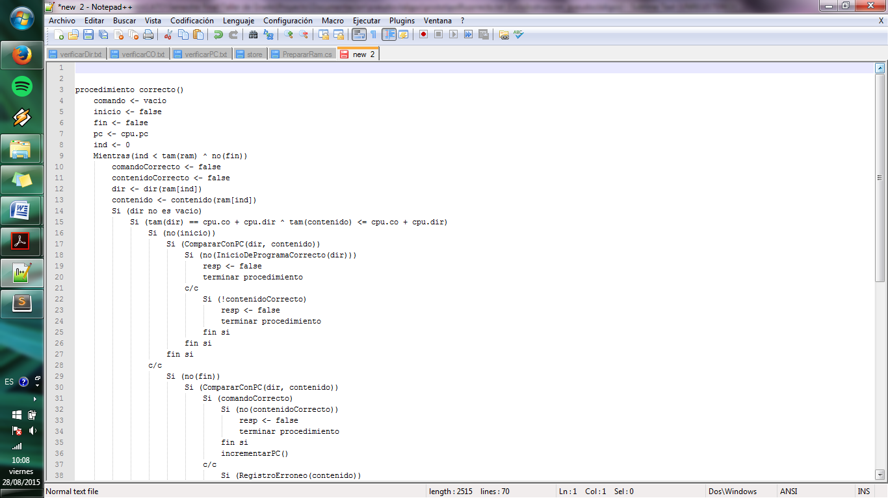

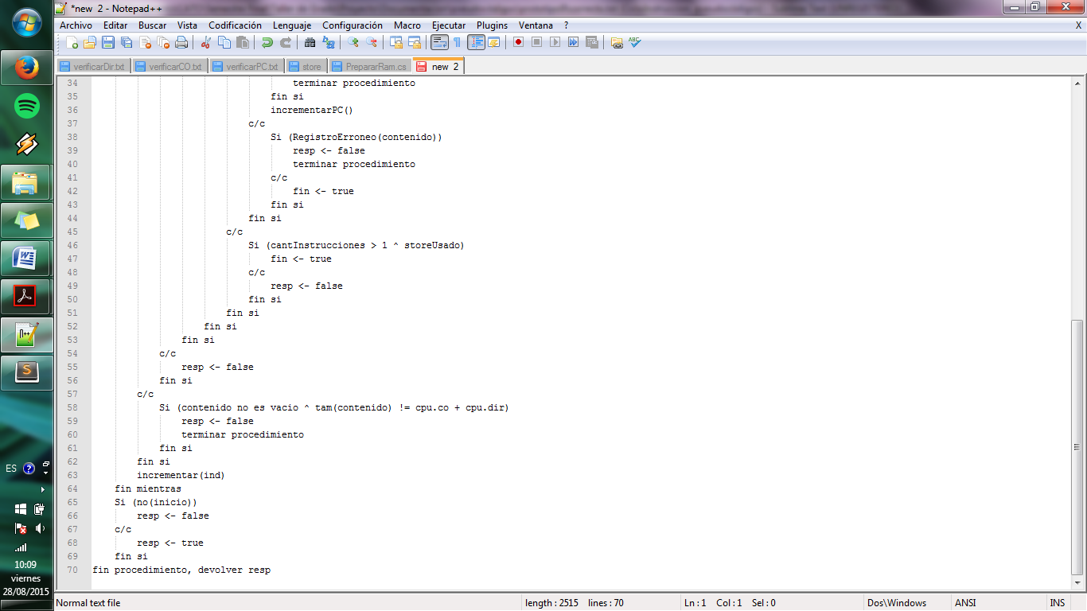

Fuente: Elaboración propia 2014

##### Figura 39. Algoritmo CompararConPC.

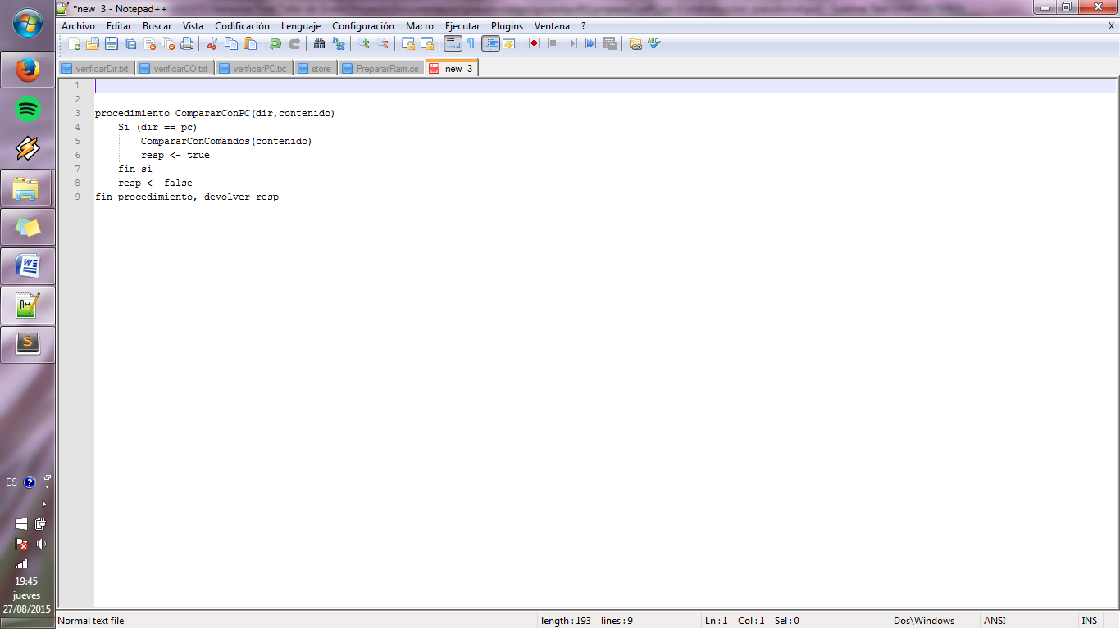

Fuente: Elaboración propia 2014

##### Figura 40. . Algoritmo CompararConComandos.

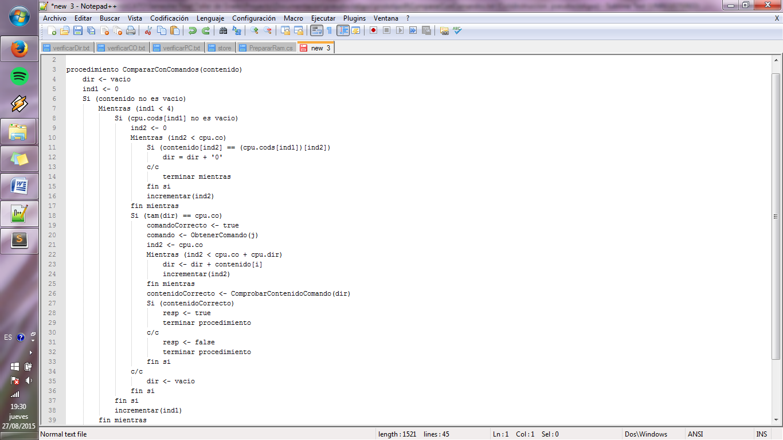

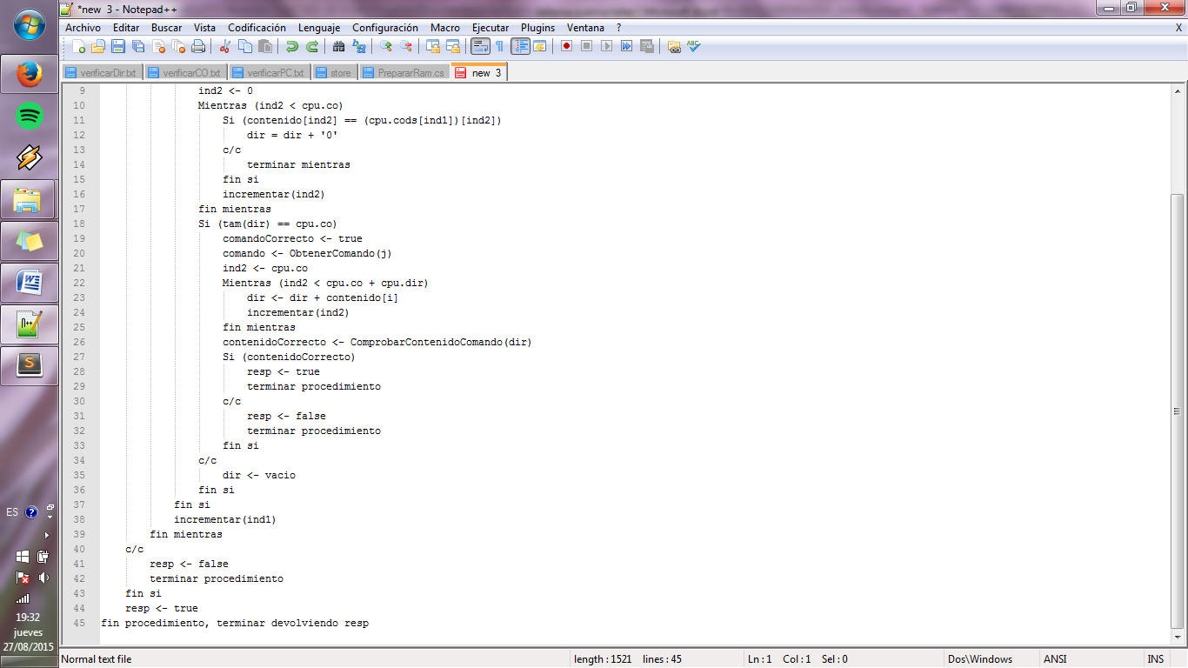

Fuente: Elaboración propia 2014

##### Figura 41. Algoritmo ComprobarContenidoComando.

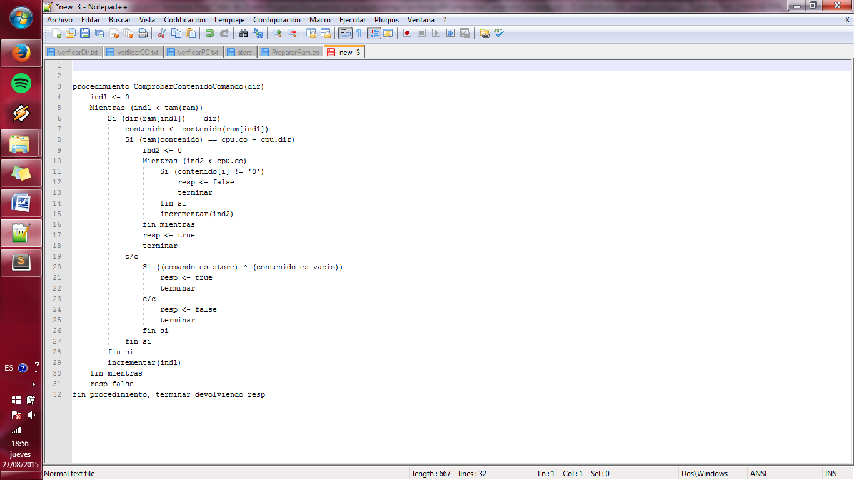

Fuente: Elaboración propia 2014

##### Figura 42. Algoritmo InicioDeProgramaCorrecto.

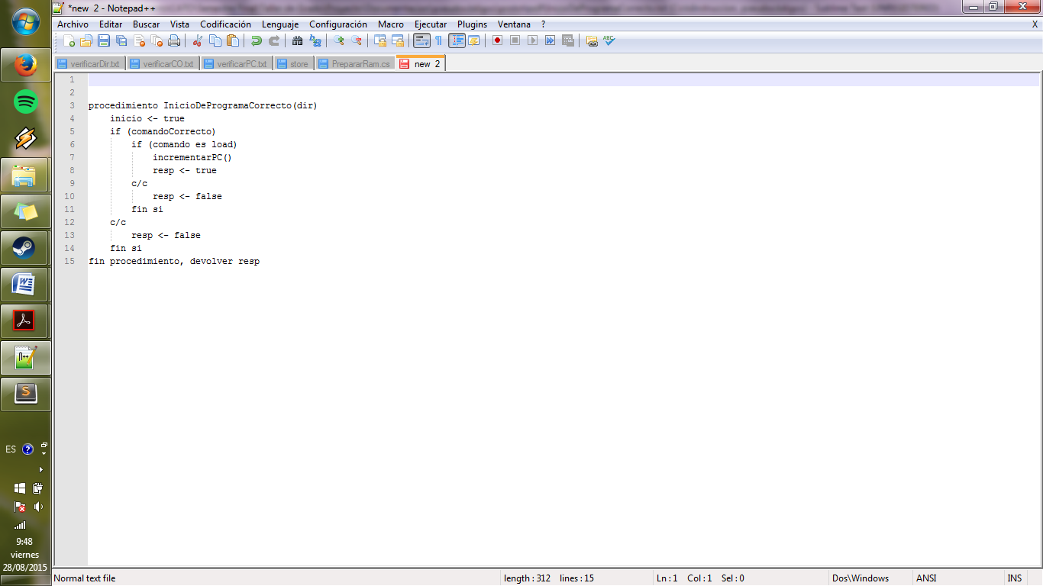

Fuente: Elaboración propia 2014

##### Figura 43. Algoritmo ObtenerComado.

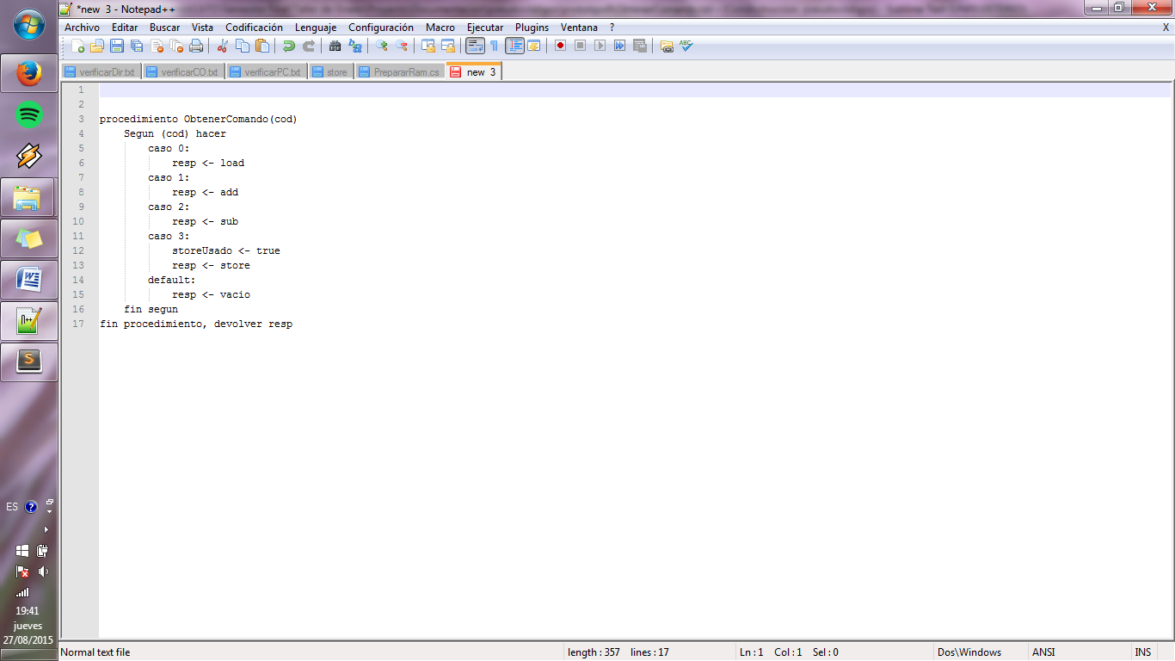

Fuente: Elaboración propia 2014

##### Figura 44. Algoritmo ObtenerComado.

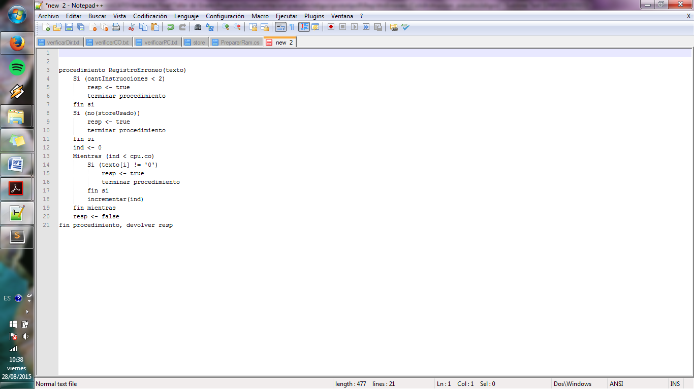

Fuente: Elaboración propia 2014

En cuanto al diagrama de clases (para ver un acercamiento ver Anexo C), al ser agregados los nuevos métodos de verificación mencionados, queda de la siguiente forma:

##### Figura 45. Diagrama de clases.

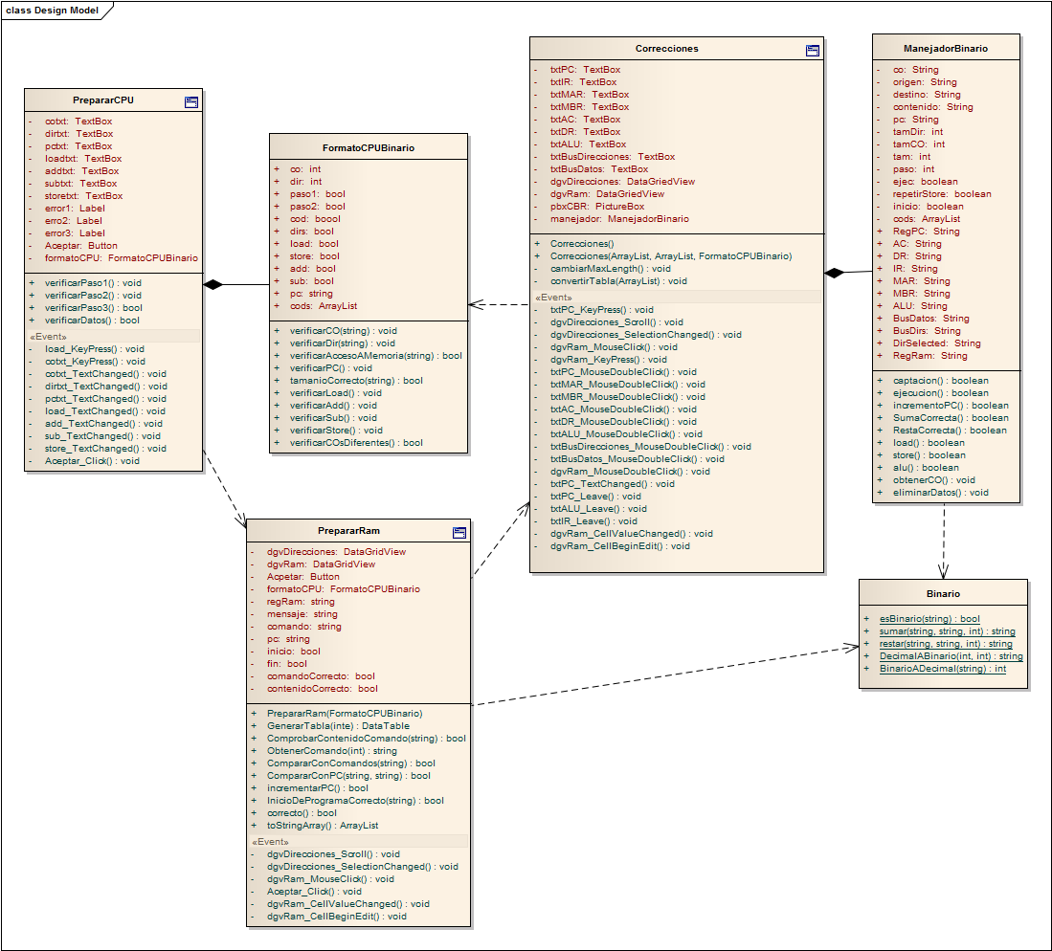

Fuente: Elaboración propia 2014

## 2.2.8. Prototipo 10

Requerimientos:

* Rediseño de interfaz de usuario.

Durante las pruebas mencionadas con anterioridad, en muchas ocasiones los estudiantes olvidaban cual era el último registro que habían modificado cuando se distraían por un momento, por lo que a sugerencia del revisor del proyecto se procedió a incrementar un *log* de operaciones de usuario en la interfaz de usuario principal, para que el estudiante pueda visualizar los pasos correctos que realizó durante la resolución del ejercicio.

También se agregan a la interfaz de usuario los datos llenados por el mismo en la interfaz de preparación del CPU, para que no necesite ver los *forms* anteriores, puesto que era muy molesto que el estudiante deba minimizar la interfaz principal para ver las interfaces anteriores y tener una idea certera de cuál era el formato exacto que habían definido, así como también los códigos de operación.

De esta manera, la interfaz principal se modificó, manteniendo la base del prototipo anterior, simplemente agregando los componentes mencionados anteriormente.

##### Figura 46. Interfaz principal con *log* de operaciones.

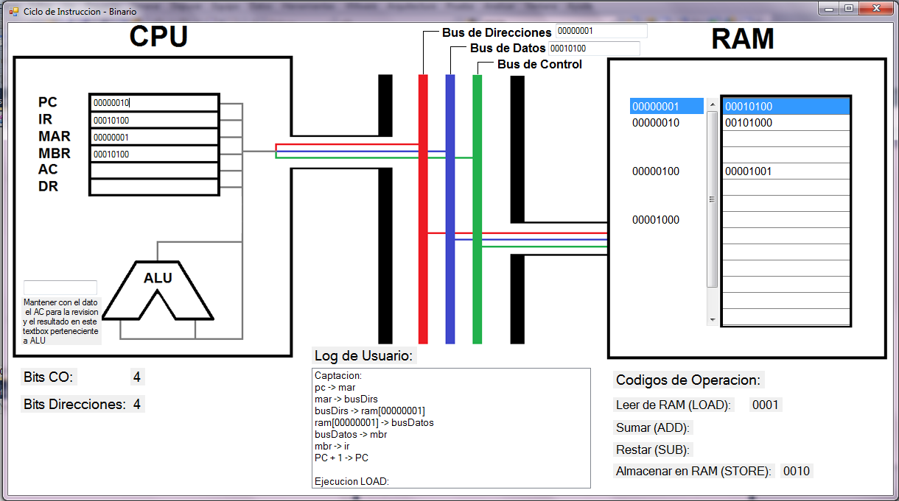

Fuente: Elaboración propia 2015

## 2.2.9. Prototipo 11

Requerimientos:

* Implementar componente para la definición de formato de instrucción y códigos de operación, en binario.
* Implementar componente para preparación de la RAM, en binario.
* Herramienta *web*.

Al definirse que la herramienta debía estar disponible para cualquier persona independientemente de su locación geográfica o preferencia de sistema operativo, se definió que era necesario que la herramienta sea migrada a un entorno *web* para que así sea accesible para cualquier persona que desee utilizarla, teniendo como única restricción el acceso a internet, por lo que, aunque los algoritmos fueron básicamente reutilizados, el código fue desarrollado desde 0, siendo este prototipo completamente diferente al anterior.

##### Figura 47. Interfaz de preparación del CPU en binario.

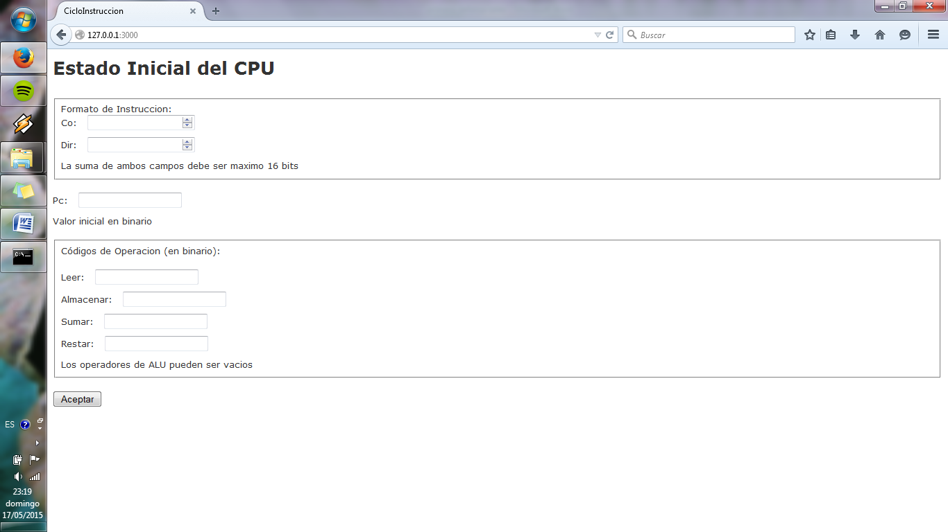

Fuente: Elaboración propia 2015

Para realizar esta validación de datos de entrada ingresados por parte del usuario se utilizaron los métodos *validate*, propiosde los modelos en *Ruby on Rails*. En estas validaciones se verifica que el contenido de los campos son los correctos en cuanto a longitud y contenido, es decir, los datos que deben ser binarios sean binarios y los que sean decimales sean decimales, así como también que la longitud del registro PC y de los códigos de operación coincidan con los datos ingresados en el formato de instrucción definido por el usuario.

##### Figura 48. Control en preparación del CPU en binario, con errores.

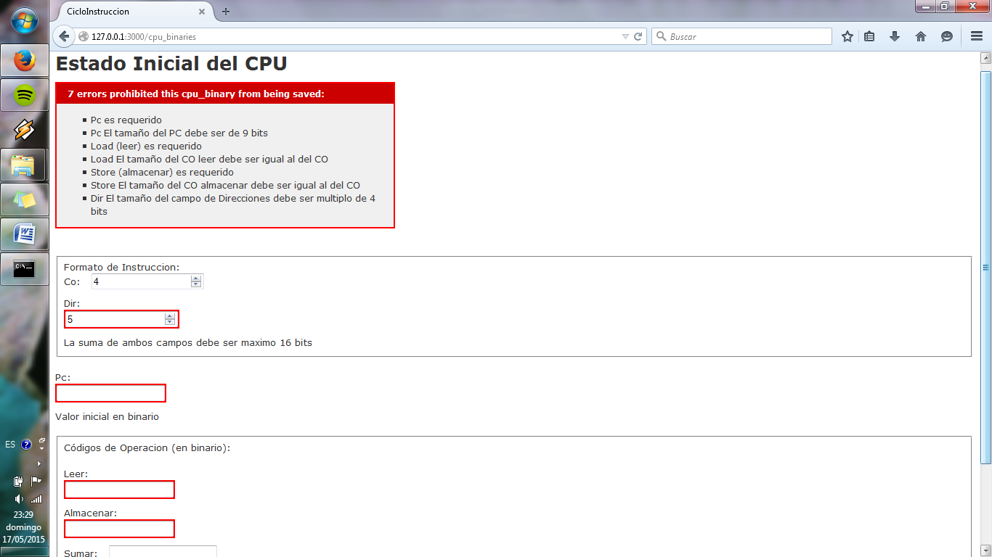

Fuente: Elaboración propia 2015

En cuanto a la preparación del estado inicial de la RAM y su verificación, la interfaz de usuario fue generada creando una tabla llena de *text_fields*, también manteniendo los algoritmos del prototipo 9, viéndose de la siguiente forma:

##### Figura 49. Interfaz de preparación de la RAM en binario. Prototipo 11.

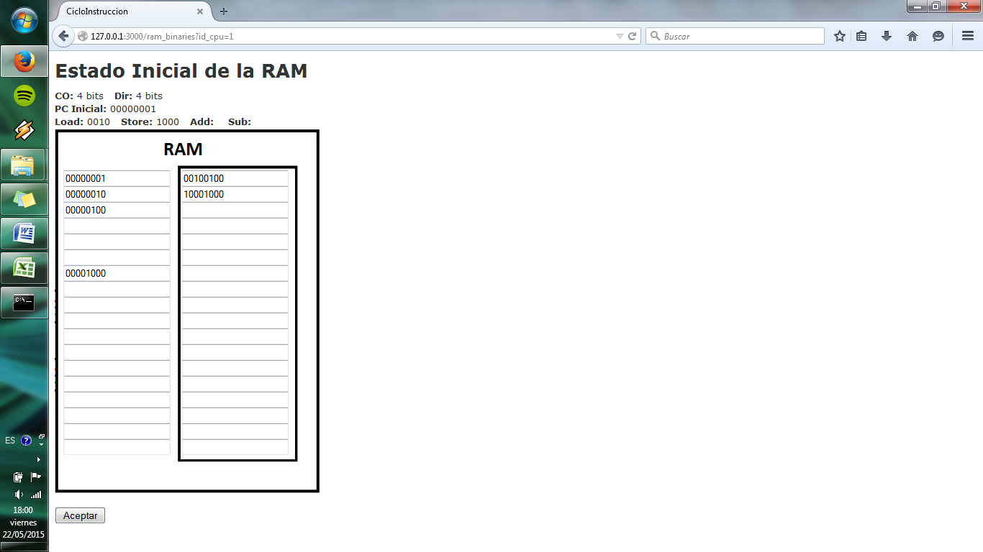

Fuente: Elaboración propia 2015

Al cambiar de *.NET* a *Ruby* se modifica también el modelo de objetos y se agrega una base de datos, puesto que la información de cada objeto solo puede ser recuperada si fue previamente guardada en la base de datos al cambiar de vista.

Aún no se utilizan *JavaScripts* en este prototipo para el control del ingreso de datos por parte del usuario desde el lado del cliente, todas las validaciones se hacen desde el lado del servidor.

## 2.2.10. Prototipo 12

Requerimientos:

* Implementar componente para preparación de la RAM, en binario.
* Desarrollar componente interactivo de verificación de errores, en binario.
* Herramienta *web*.

Después del prototipo anterior, se aplicó *JavaScripts* para la validación de datos en la interfaz de preparación del CPU desde el lado del cliente, para hacer más efectivo el control de errores que pueda tener el estudiante, manteniendo todas las validaciones anteriores del lado del servidor.

Se utilizó para la validación anteriormente nombrada un *plugin* de *JQuery* denominado *regex-mask-plugin* el cual se encarga de restringir el ingreso de valores a un *input text* mediante la función *keypress*, permitiendo solamente el ingreso de los caracteres que estén dentro de una expresión regular.

##### Figura 50. Interfaz de preparación del CPU con regex-mask, prototipo 12.

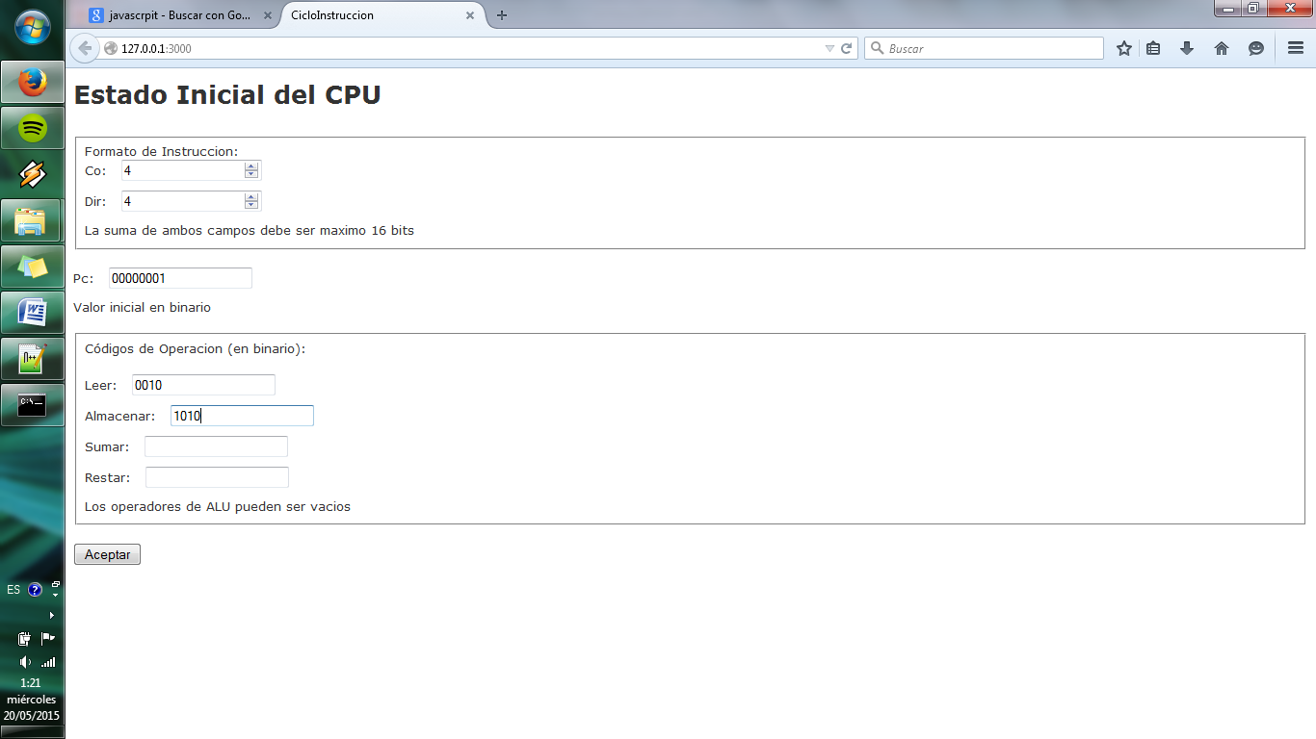

Fuente: Elaboración propia 2015

En cuanto a la preparación del estado inicial de la RAM y su verificación, también se utilizaron *JavaScripts* para la implementación de la verificación de errores en la preparación de un programa por parte del estudiante. En este caso el programa lanza una alerta en la que notifica al estudiante que el formato es correcto o le detalla el error que está cometiendo.

##### Figura 51. Interfaz de preparación de la RAM en binario. Prototipo 12.

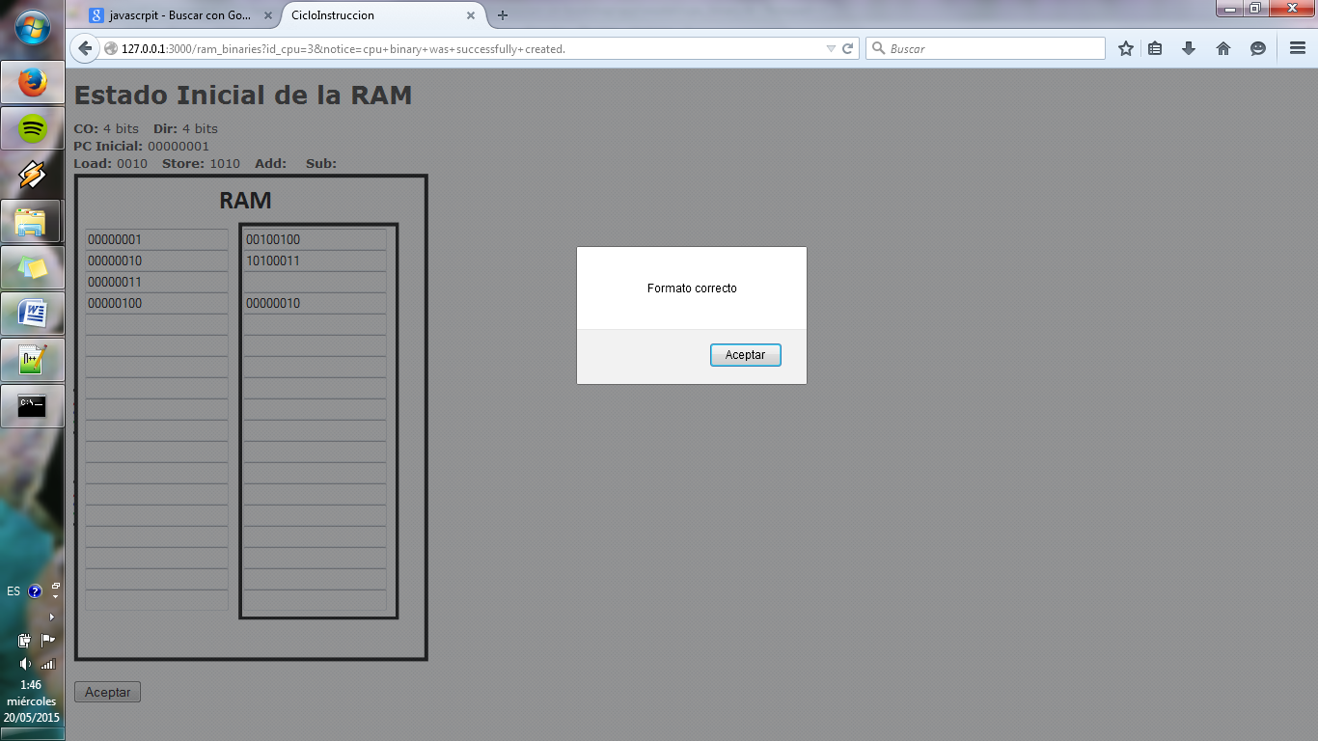

Fuente: Elaboración propia 2015

También se implementó en este prototipo la interfaz principal de usuario para la resolución de ejercicios de ciclo de instrucción en binario, mostrando en la parte superior la información necesaria de lo establecido por el estudiante en las anteriores interfaces, para la resolución del ejercicio.

En esta interfaz también se utilizaron los algoritmos de los prototipos desarrollados para escritorio, modificándolos para encajar con el lenguaje de programación.

##### Figura 52. Interfaz de principal para resolución de ejercicios. En binario.

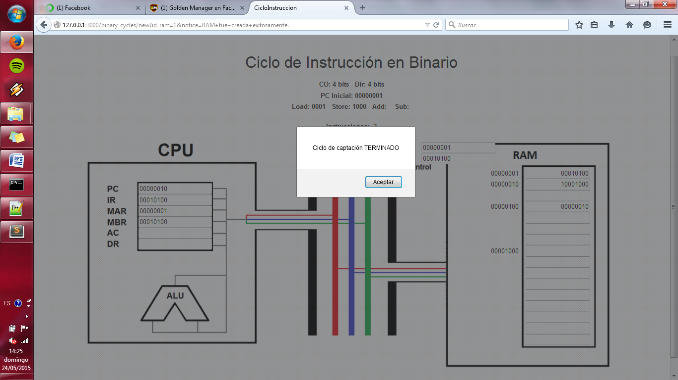

Fuente: Elaboración propia 2015

En esta interfaz se utilizan *JavaScripts* para el control de errores paso a paso en la resolución del ejercicio por parte del estudiante. Para la copia de contenido de registros se optó por mantener el uso del evento *DoubleClick*, haciendo esta operación primeramente en el registro origen y posteriormente en el registro destino.

La verificación del incremento del registro PC y la suma de registros en una operación de ALU es realizada con el evento *focusout* de *JQuery*, con esto, la verificación solamente es realizada cuando el estudiante intenta salir del registro PC y AC respectivamente.

Al cambiar de C# a *Ruby* se cambia también el modelo de objetos y se agrega una base de datos, puesto que la información de cada objeto solo puede ser recuperada si fue previamente guardada en la base de datos al cambiar de vista. De la misma forma, al cambiar de un sistema de escritorio a una herramienta *web* nuevos objetos son utilizados, los controladores y los *JavaScripts*, enlazados a las vistas. Estos objetos pueden verse en la siguiente figura:

##### Figura 53. Aplicación de JavaScripts, prototipo12, binario.

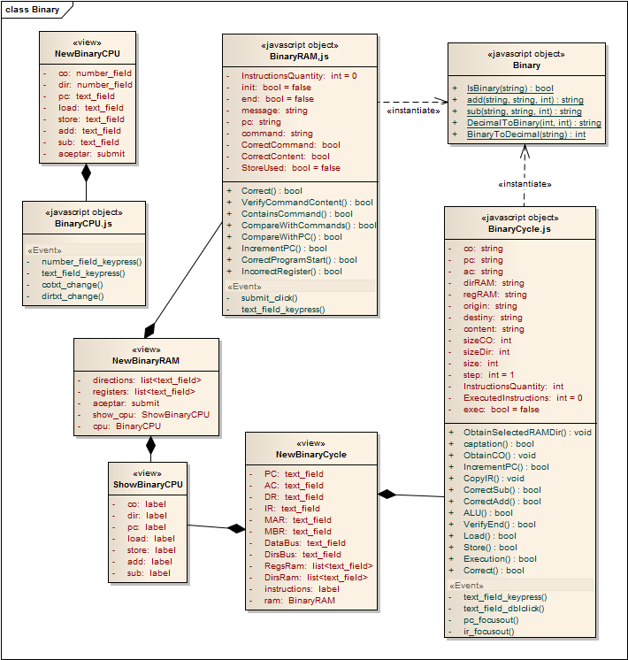

Fuente: Elaboración propia 2015

**2.2.11. Prototipo 16**

Requerimientos:

* Implementar componente para preparación del CPU, en binario.
* Refactorizar código.

Teniendo ya la preparación del CPU implementado, en el proceso de experimentación se definió como poco intuitiva la interfaz de usuario para definir el formato de instrucción del CPU, por lo que se optó por presentar una forma más visible para definir el tamaño del código de operación y de la dirección, introduciendo un componente de interfaz con la imagen de un registro, el cual va modificando los límites a medida que el estudiante modifica el tamaño de los campos del registro.

##### Figura 54. Formato de instrucción, prototipo 16, en binario.

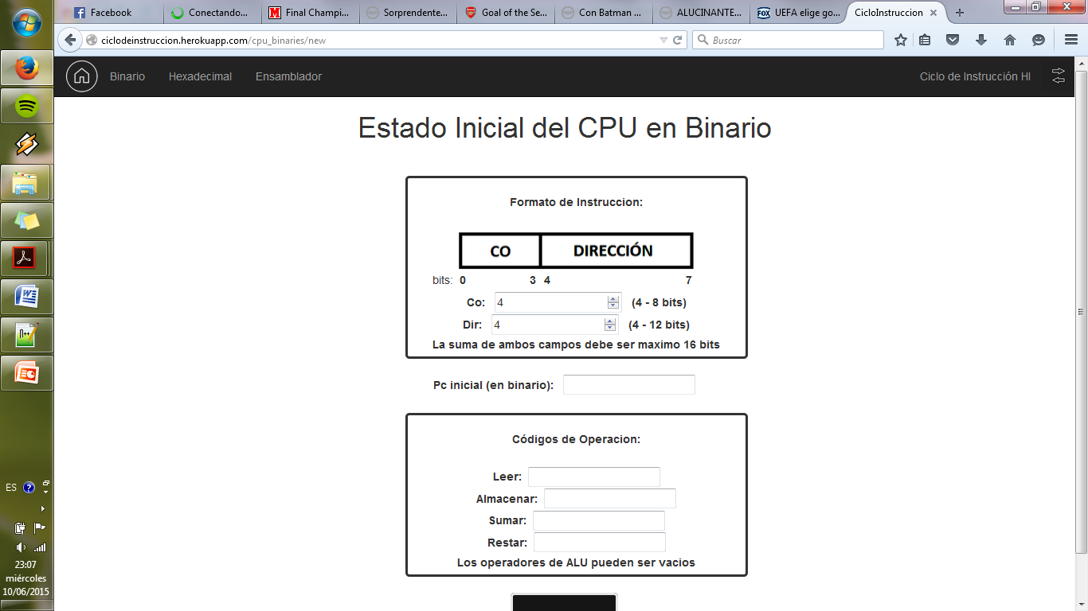

Fuente: Elaboración propia 2015

También se procedió a refactorizar el código, llevando toda la lógica de negocio al modelo, por lo que toda esta lógica usada en la validación del estado inicial de la RAM propuesta por el usuario es llevada al modelo respectivo, pero sin eliminarla de los *JavaScripts*.

De esta forma, el modelo de clases del módulo binario quedaría estructurado de la siguiente manera:

##### Figura 55. Modelo de clases para módulo en binario.

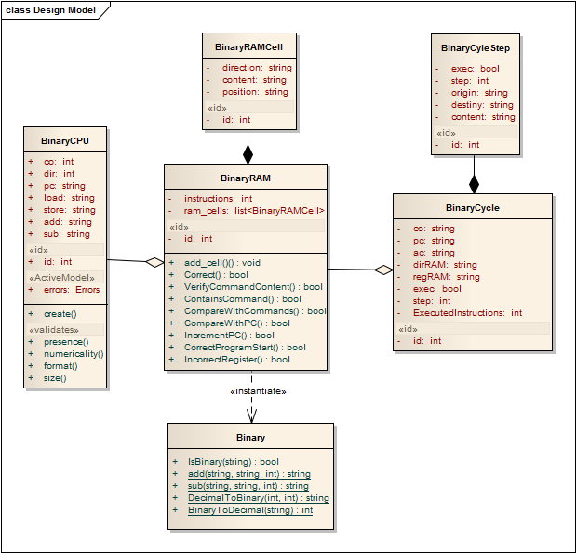

Fuente: Elaboración propia 2015

# 2.3. Desarrollo del módulo interactivo para trabajar con lenguaje hexadecimal.

Si bien en éste módulo no hubo un proceso de retroalimentación muy pronunciado y el desarrollo de los algoritmos se basó más en la adaptación de los anteriores algoritmos que en el desarrollo de nuevos, el principal reto fue programático, con el uso de nuevas tecnologías de desarrollo y el aprendizaje de CSS.

## 2.3.1. Prototipo 12

Requerimientos:

* Implementar componente para la definición de formato de instrucción y códigos de operación, en hexadecimal.

Este prototipo es incremental, puesto que no se modifica lo obtenido en el anterior prototipo, pero si se modifica la interfaz de usuario y se inicia con el desarrollo del módulo en hexadecimal.

##### Figura 56. Interfaz de preparación de CPU, prototipo 12, hexadecimal.

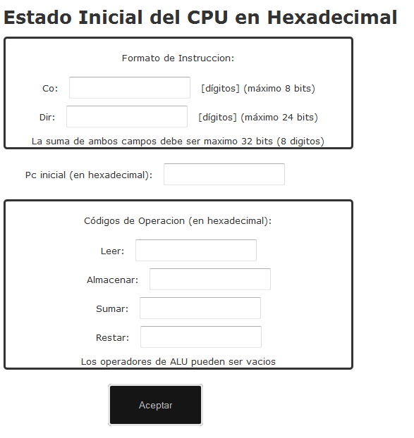

Fuente: Elaboración propia 2015

En la interfaz destinada a la preparación del CPU en hexadecimal se empieza a implementar el uso básico de CSS para mejorar la experiencia de usuario. Para la validación de datos se utiliza la misma lógica que en la preparación del CPU en binario, mediante el uso de *validates* del lado del servidor.

También se incrementa a esa lógica el uso del evento de *JQuery* *keyup*. Esta función es utilizada para que cuando el estudiante ingrese los números en hexadecimal, los caracteres de la “a” a la “f” sean mostrados en mayúsculas, sin importar si las ingresa en minúsculas.

Se utilizó la función *regexmask* para restringir al estudiante el ingreso de otros caracteres que no sean hexadecimales, de la misma forma que en el módulo en binario.

## 2.3.2. Prototipo 13

Requerimientos:

* Implementar componente para preparación de la RAM, en hexadecimal.
* Desarrollar componente interactivo de verificación de errores, en hexadecimal.
* Selección de lenguaje.

Para este prototipo ya se implementa el uso de CSS en un nivel más avanzado que en el prototipo anterior para mejorar la experiencia de usuario, proporcionándole al estudiante una interfaz más amigable, instalando una página principal y una barra de navegación en la parte superior.

En este prototipo se implementan las interfaces de preparación de RAM (mostrado en la figura 57) y la interfaz principal para la resolución de ejercicios de ciclo de instrucción en hexadecimal.

##### Figura 57. Preparación de RAM, en hexadecimal.

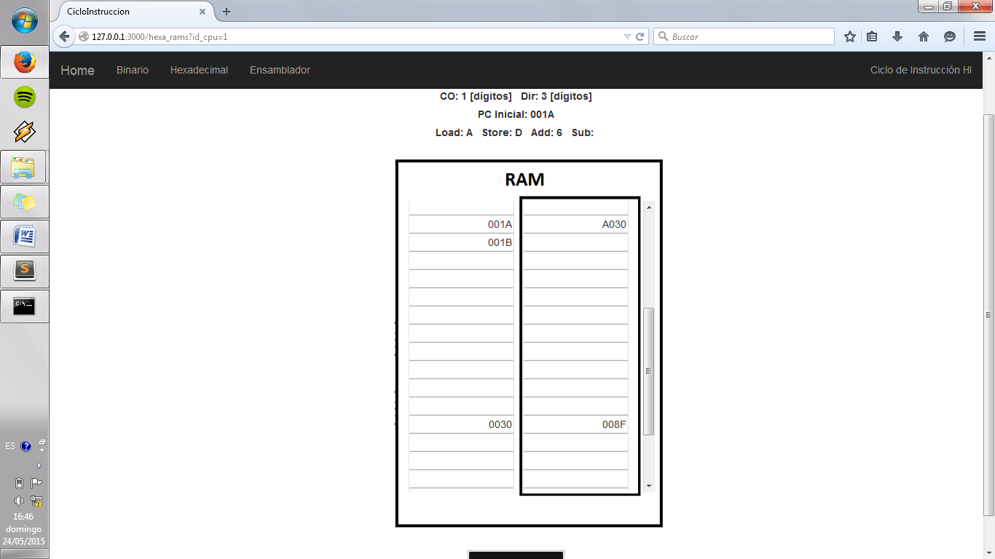

Fuente: Elaboración propia 2015

En este módulo, a diferencia del módulo en binario, en la preparación de la RAM por parte del estudiante se verifica si es que el último comando es un *Store* y no solamente si es que éste fue utilizado en algún momento. Esto se debe principalmente a que al experimentar con los estudiantes de la materia se llegó a la conclusión que jamás se tendría un programa en el cual no se almacenara el último resultado en la RAM.

En la interfaz principal para la resolución de ejercicios en hexadecimal, la lógica de validación utilizada en el módulo en binario es mantenida, también mostrando los datos principales ingresados por el estudiante en anteriores interfaces, tales como los datos del estado inicial del CPU y la cantidad de instrucciones a ejecutar.

Durante la validación, de la misma forma se muestran mensajes mediante alertas, advirtiendo errores, así como también la finalización de un ciclo de captación o ejecución, o bien de todo el ejercicio.

##### Figura 58. Preparación de RAM, en hexadecimal.

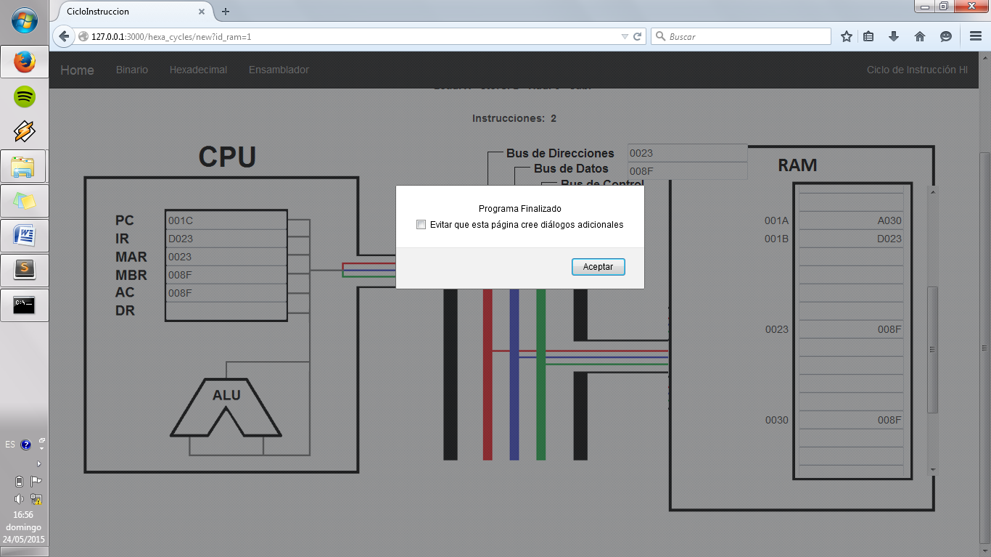

Fuente: Elaboración propia 2015

Para este prototipo, si bien no hay cambios drásticos en el uso de algoritmos para la verificación del estado inicial de la RAM ni en la interfaz principal, tal y como se puede apreciar en la figura 59, el objeto *JavaScript* “Binario” es remplazado por el objeto “Hexa”, el cual cumple la misma función que el objeto para el módulo en binario, pero los algoritmos cambian completamente.

##### Figura 59. Aplicación de JavaScripts, prototipo 13, hexadecimal.

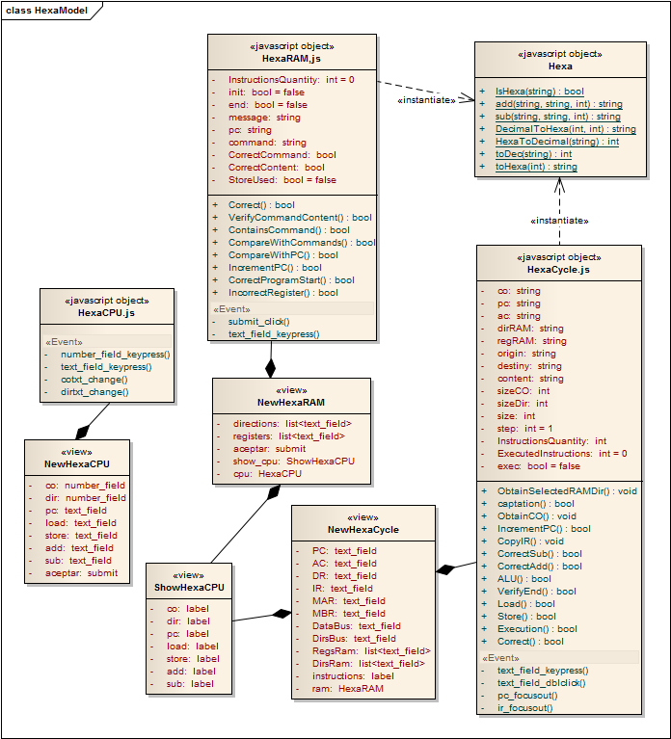

Fuente: Elaboración propia 2015

**2.3.3. Prototipo 16**

Requerimientos:

* Implementar componente para preparación del CPU, en hexadecimal.
* Refactorizar código.

De la misma forma en la que se cambió la interfaz para la definición del formato de instrucción en binario para éste mismo prototipo, se hizo en hexadecimal, quedando la interfaz de la siguiente manera.

##### Figura 60. Formato de instrucción, prototipo 16, hexadecimal.

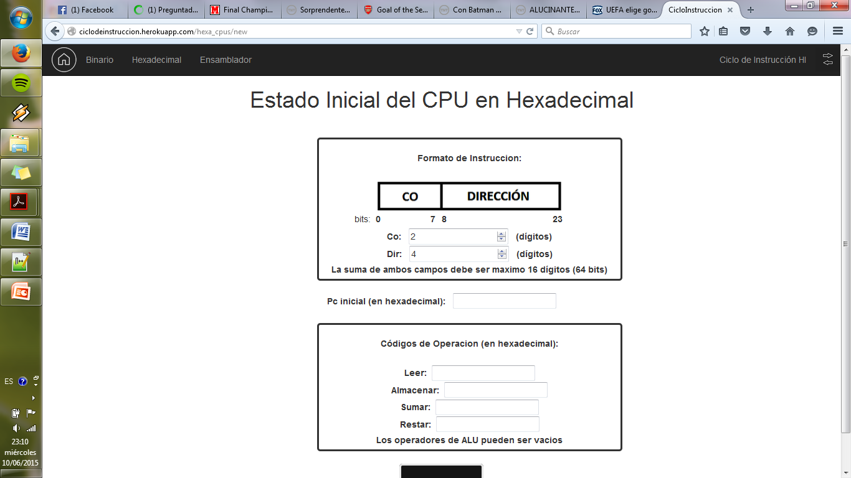

Fuente: Elaboración propia 2015

Realizando la misma refactorización que en el módulo en binario para éste mismo prototipo, el modelo de clases del módulo hexadecimal quedaría estructurado de la siguiente manera:

##### Figura 61. Modelo de clases para módulo en hexadecimal.

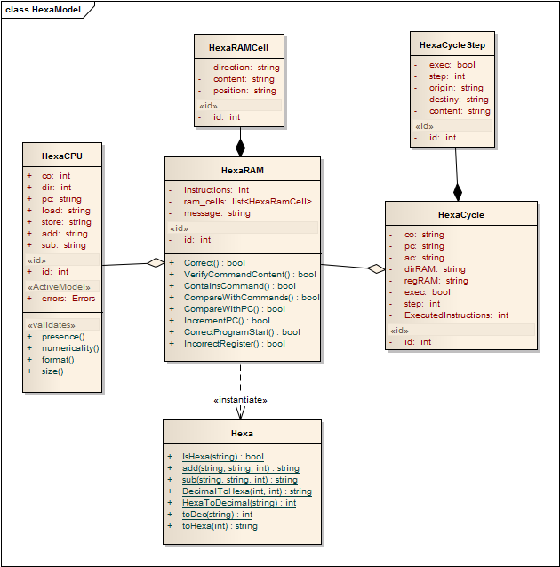

Fuente: Elaboración propia 2015

# 2.4. Desarrollo del módulo interactivo para trabajar con lenguaje ensamblador.

Si bien en éste módulo no hubo una ingeniería de requerimientos y retroalimentación tan pronunciada como en el módulo en binario, durante las sesiones de experimentación con los estudiantes se obtuvo también retroalimentación, aunque no al nivel del módulo en binario, esto debido principalmente a que la mayoría de los requerimientos ambiguos pudieron definirse de forma clara entre el prototipo 1 y el prototipo 11.

En este módulo la reutilización de algoritmos se vio disminuida en relación con el módulo en ensamblador, en el que se reutilizaban en una gran mayoría los algoritmos ya desarrollados, esto debido al uso de dos arquitecturas y de dos direcciones en el formato de instrucción.

También mientras se desarrollaba este módulo se vio la necesidad de refactorizar todo el código, trasladando la lógica al lado del servidor para no solo tenerla en el lado del cliente, no sólo para éste módulo, sino también para los anteriores como se puede ver en la descripción del prototipo 16 de cada módulo.

En cuanto a la retroalimentación en cada prototipo fueron viéndose detalles principalmente de interfaz que se podían mejorar.

## 2.4.1. Prototipo 13

Requerimientos:

* Implementar componente para la definición de formato de instrucción y códigos de operación, en ensamblador.

También se implementa la interfaz de preparación del CPU en ensamblador en éste prototipo, programando un evento para ocultar el campo de selección de la cantidad de direcciones en caso de que la arquitectura elegida sea la basada en registros de uso general. Esto se da debido a que este tipo de arquitectura no puede tener instrucciones de una sola dirección, ya que una dirección debe ser de memoria, y la otra debe ser un registro del CPU.

##### Figura 62. Preparación del CPU, en ensamblador.

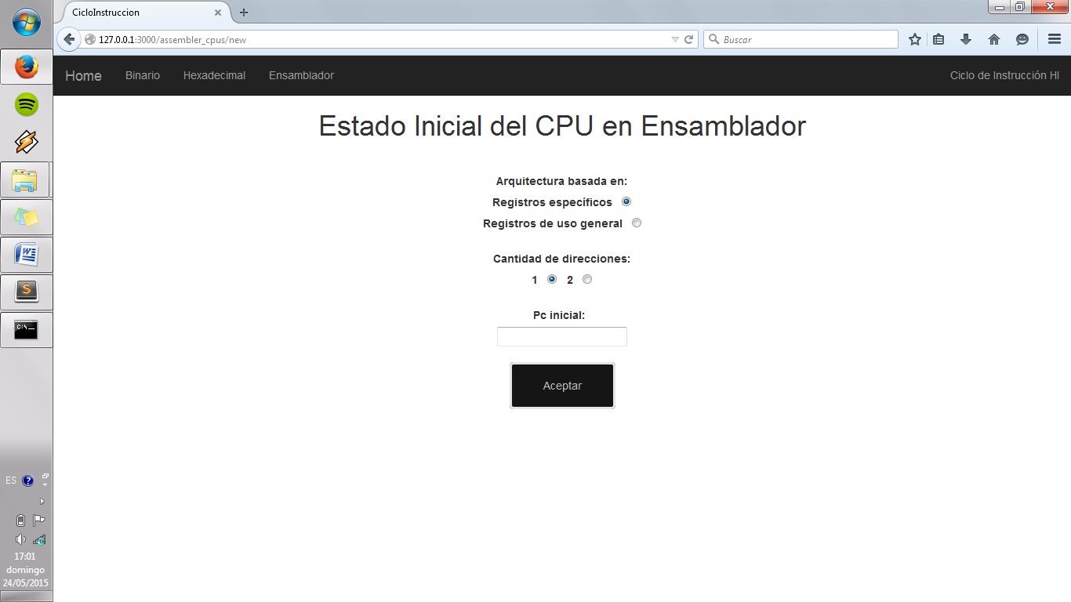

Fuente: Elaboración propia 2015

## 2.4.2. Prototipo 14

Requerimientos:

* Implementar componente para preparación de la RAM con arquitectura basada en registros específicos, con una y dos direcciones, en ensamblador.
* Implementar componente para preparación de la RAM con arquitectura basada en registros de uso general con dos direcciones, en ensamblador.

En este prototipo se implementan las interfaces de preparación de RAM con arquitectura basada en registros específicos, misma arquitectura utilizada para la resolución de ejercicios en binario y hexadecimal, esta vez para la resolución de ejercicios en ensamblador.

Primeramente se implementó la preparación para arquitectura basada en registros específicos con una dirección y luego se complementó para dos direcciones.

Tanto para una como para dos direcciones, la preparación por parte del estudiante es hecha en la misma interfaz, utilizando el mismo *JavaScript* para la validación del estado inicial de la RAM. Además de los controles ya mencionados en los anteriores módulos, se verifica que cuando se encuentre una instrucción, el código de instrucción esté separado por un espacio de la dirección.

##### Figura 63. Preparación de RAM, en ensamblador. Una dirección con arquitectura basada en registros específicos.

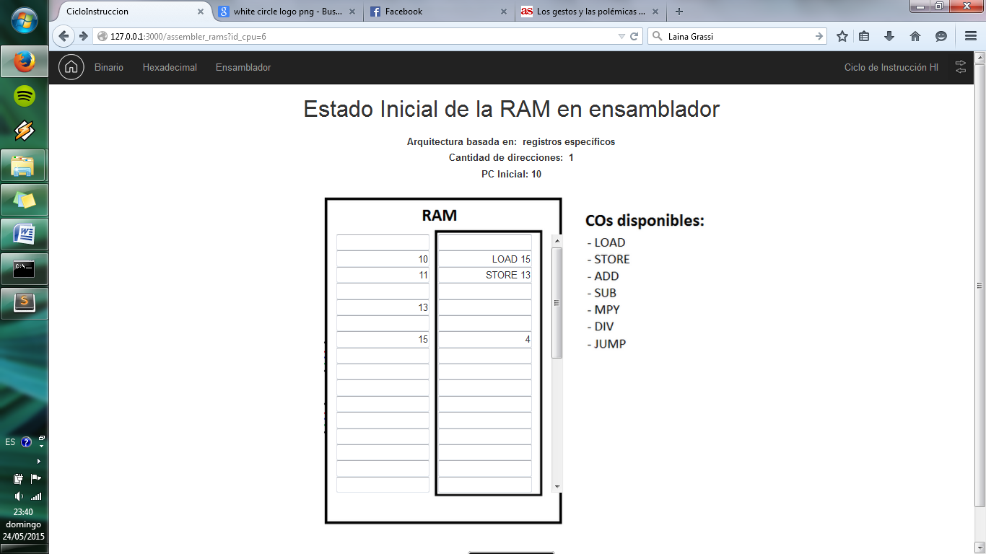

Fuente: Elaboración propia 2015

Cuando se trabaja con dos direcciones se estableció que el formato de una instrucción sea el siguiente: código de operación, espacio, dirección uno, coma, dirección dos.

##### Figura 64. Preparación de RAM, en ensamblador. Dos direcciones con arquitectura basada en registros específicos.

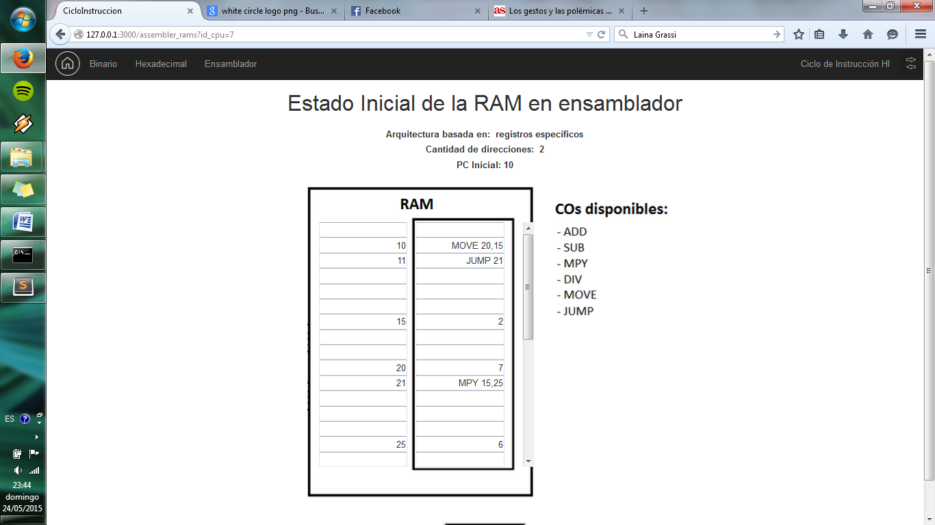

Fuente: Elaboración propia 2015

En la interfaz para la arquitectura basada en registros de uso general, como solamente se tiene la opción de usar dos direcciones, el formato establecido para la instrucción es el siguiente, dependiente de cada caso:

* *LOAD*: Código de operación, espacio, R#, coma, dirección.
* *STORE*: Código de operación, espacio, dirección, coma, R#.
* *JUMP*: Código de operación, espacio, dirección.
* Operación de ALU: Código de operación, espacio, R#, coma, R#.

##### Figura 65. Preparación de RAM, en ensamblador. Dos direcciones con arquitectura basada en registros de uso general.

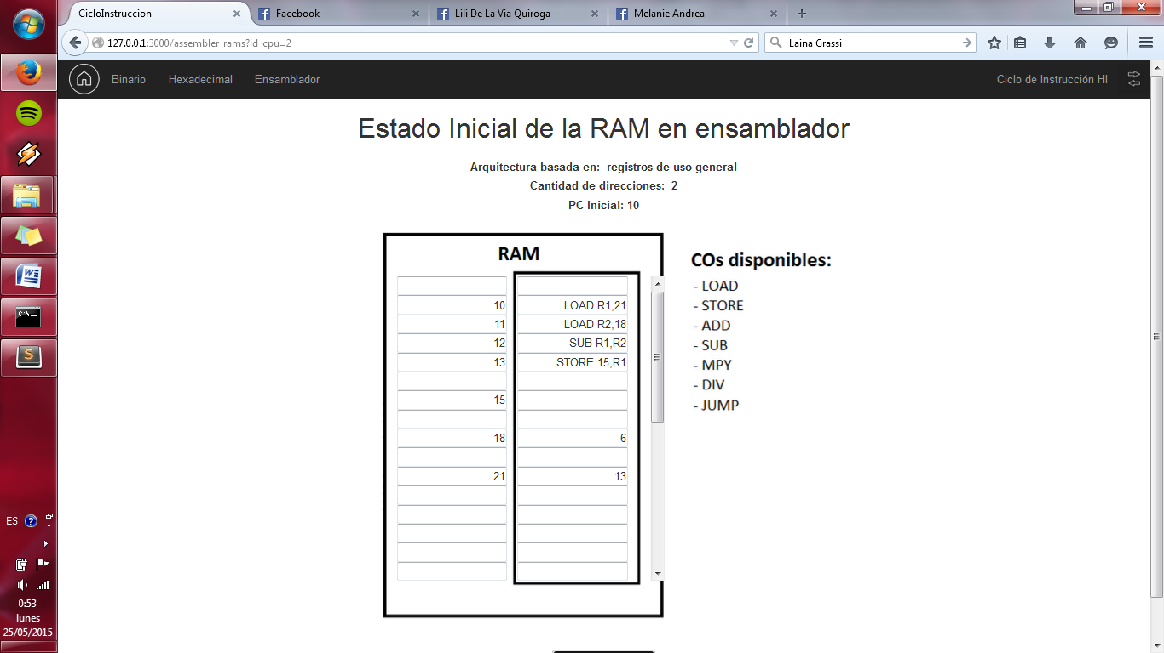

Fuente: Elaboración propia 2015

En ésta interfaz también se verificaba que los registros de memoria a los que se hace referencia en operaciones de ALU y *Store* se hayan utilizado con anterioridad en la un comando *Load.*

En cuanto a los *JavaScripts* utilizados, se dividieron en tres objetos por separado, uno para cada arquitectura y otro para las funciones en común, el cual llama a uno de los otros dos objetos, dependiendo del ejercicio y su arquitectura.

##### Figura 66. Aplicación de JavaScripts, prototipo 14, ensamblador.

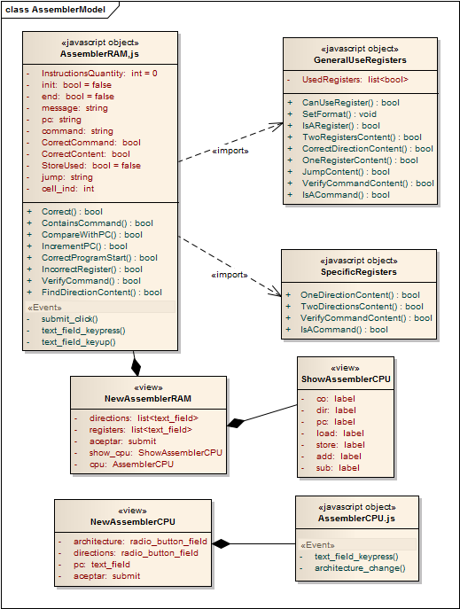

Fuente: Elaboración propia 2015

## 2.4.3. Prototipo 15

Requerimientos:

* Desarrollar componente interactivo de verificación de errores con arquitectura basada en registros específicos, con una y dos direcciones, en ensamblador.
* Desarrollar componente interactivo de verificación de errores con arquitectura basada en registros de uso general con dos direcciones, en ensamblador.

Teniendo ya la preparación de la RAM para ambas arquitecturas gracias al prototipo anterior, solo quedaba la implementación de la interfaz principal para la resolución de ejercicios de ciclo de instrucción con detección de errores paso a paso.

Después del desarrollo las interfaces quedan de la siguiente manera para cada arquitectura con su respectivo formato de instrucción.

##### Figura 67. Interfaz principal en ensamblador. Una dirección con arquitectura basada en registros específicos.

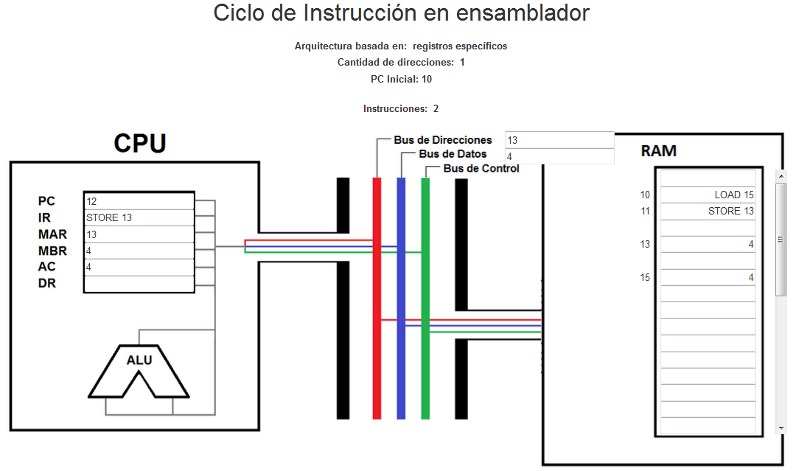

Fuente: Elaboración propia 2015

##### Figura 68. Interfaz principal en ensamblador. Dos direcciones con arquitectura basada en registros específicos.

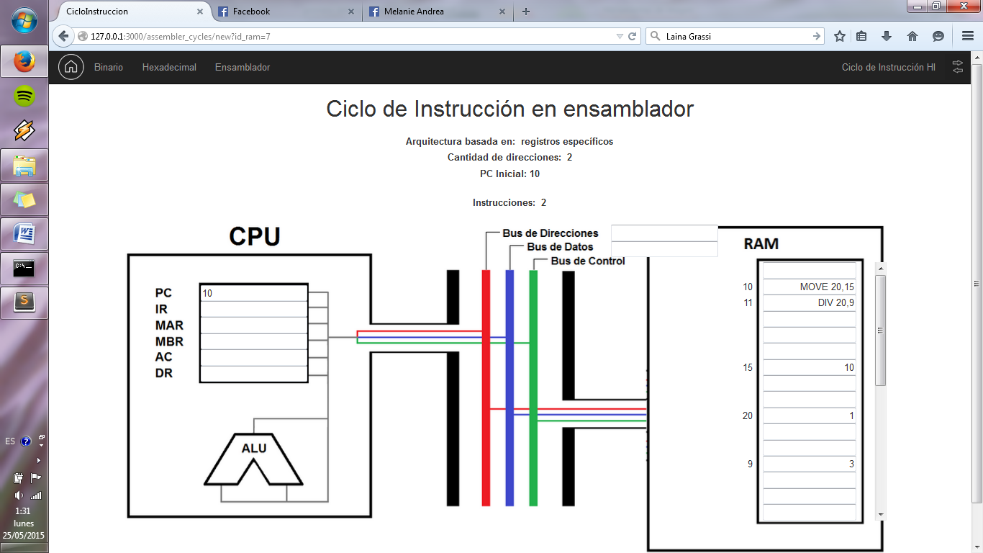

Fuente: Elaboración propia 2015

##### Figura 69. Interfaz principal en ensamblador. Dos direcciones con arquitectura basada en registros de uso general.

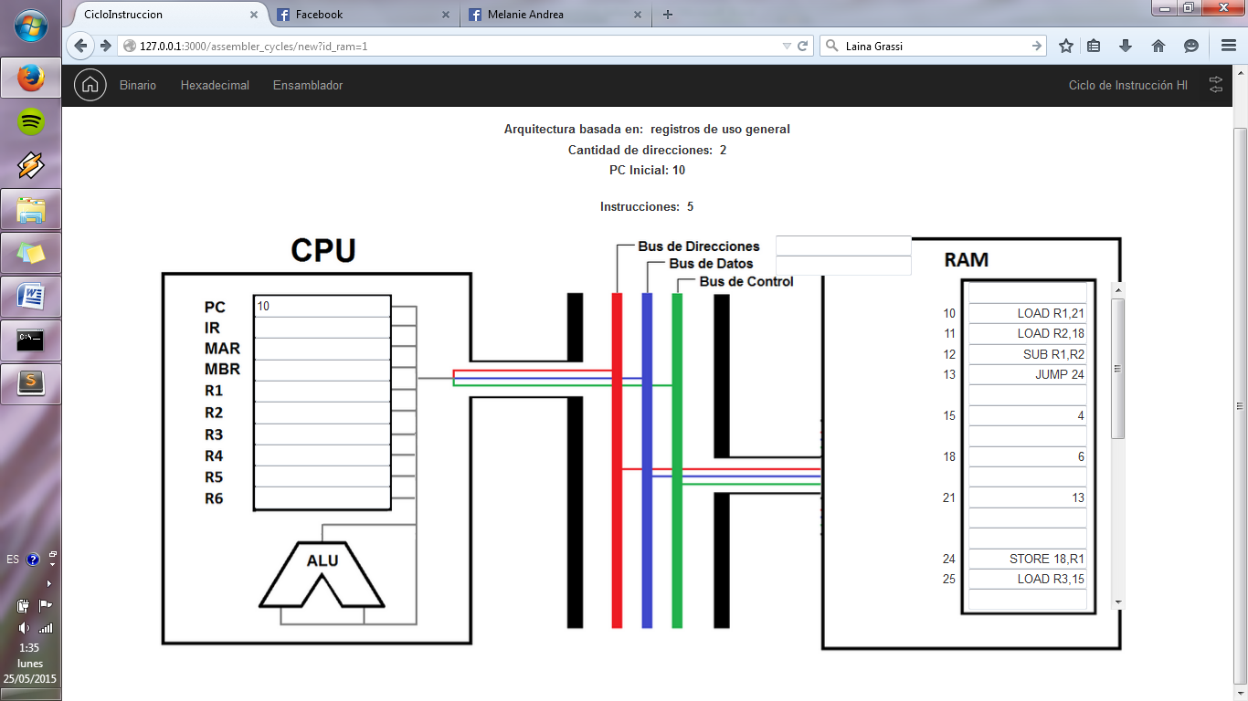

Fuente: Elaboración propia 2015

De la misma forma que en el prototipo anterior se realizaba la verificación de la RAM para cada arquitectura con objetos diferentes y otro que contenía las validaciones en común, así también se realiza la verificación de errores en la interfaz principal, pero en esta ocasión separando también la arquitectura de registros específicos por la cantidad de direcciones utilizadas.

##### Figura 70. Aplicación de JavaScripts, prototipo 15, ensamblador.

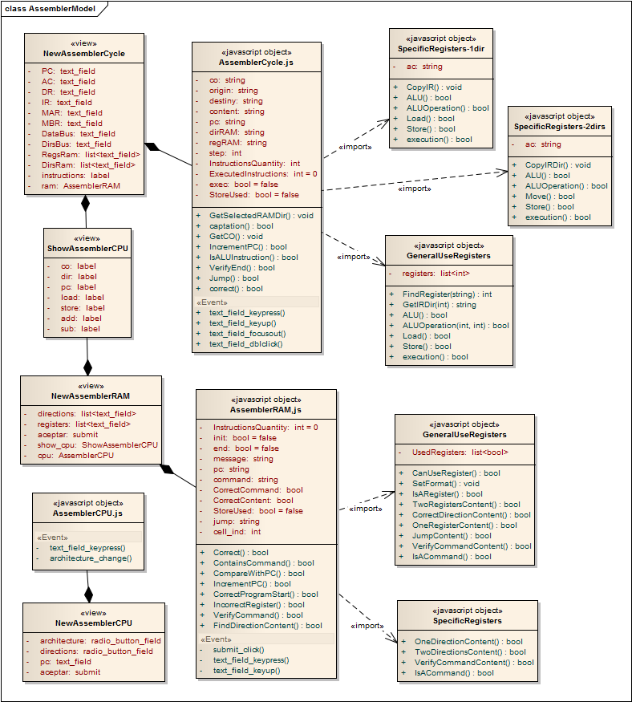

Fuente: Elaboración propia 2015

**2.4.4. Prototipo 16**

Requerimientos:

* Refactorizar código.

Realizando la misma refactorización que en el módulo en binario y en hexadecimal para este mismo prototipo, el modelo de clases del módulo ensamblador quedaría estructurado de la siguiente manera:

##### Figura 71. Modelo de clases para módulo en ensamblador.

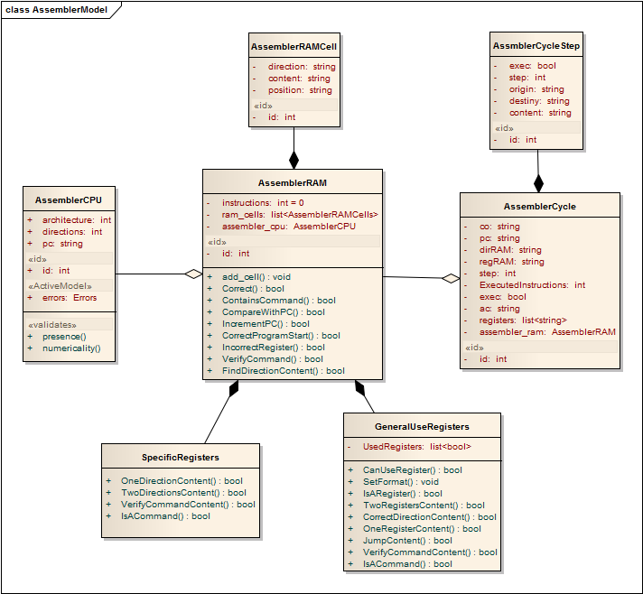

Fuente: Elaboración propia 2015

# 2.5. Sistema Final.

Después del prototipo 16, se vio necesario agregar el *log* de operaciones de usuario, para que el estudiante pueda ver qué pasos realizó de forma correcta, para así descartar los que sean erróneos si los recuerda, además de usarlo como guía en caso de perderse por un momento en la resolución del ejercicio (ver figura 65).

##### Figura 72. Interfaz Lista de Ejercicios, Binario.

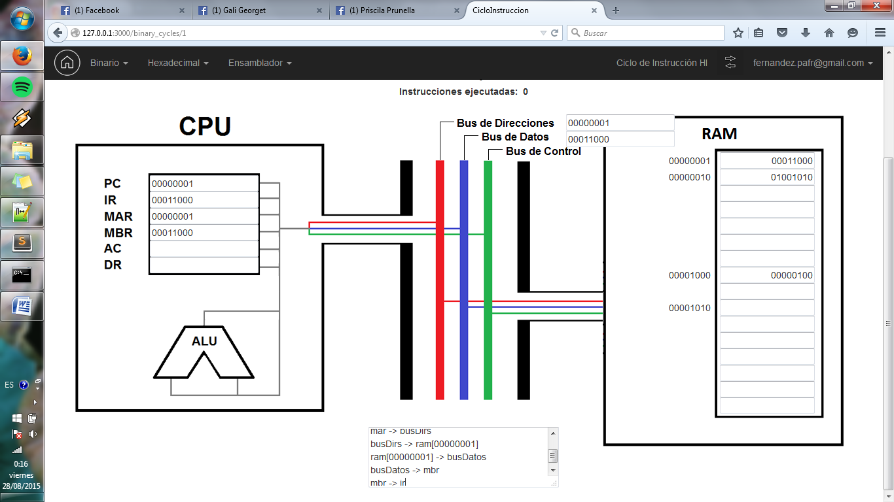

Fuente: Elaboración propia 2015

También se vio oportuno implementar el manejo de cuentas de usuarios, permitiendo a cualquier estudiante registrarse con su correo y así poder recuperar los ejercicios que haya resuelto o haya dejado sin terminar, fortaleciendo así a la herramienta como un software didáctico (ver figura 66).

##### Figura 73. Interfaz Lista de Ejercicios, Binario.

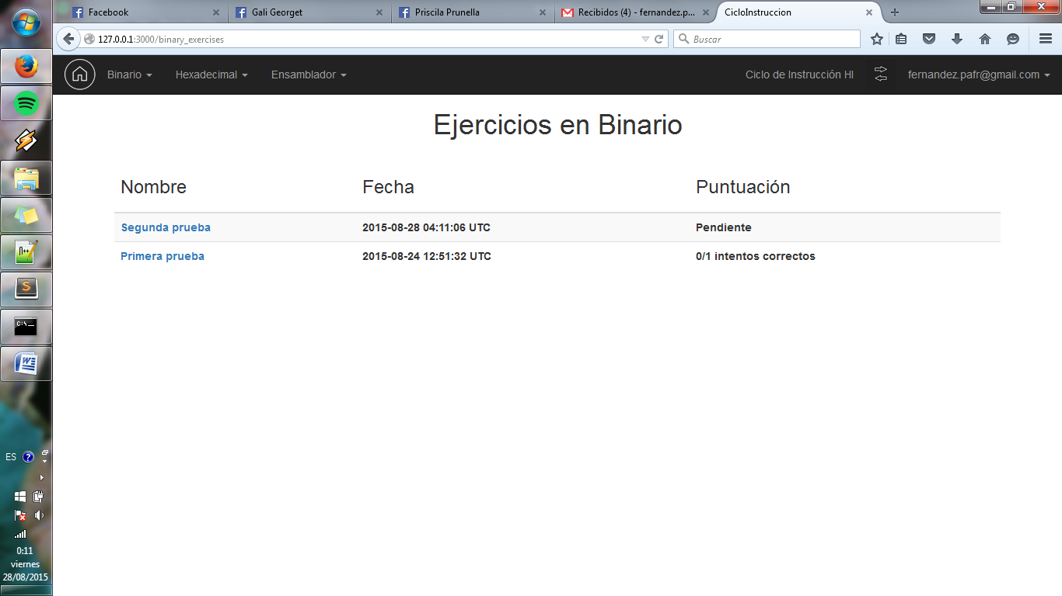

Fuente: Elaboración propia 2015

Por último, como incentivo para el estudiante se decidió controlar el número de intentos correctos y erróneos que realizaba al resolver un ejercicio, de tal forma que pueda autoevaluar su desempeño (ver figura 66).

Es así, que después de implementar las observaciones mencionadas se procedió con una última refactorización de código, en la que se pudo observar que se podía crear dos objetos para ambos CPUs utilizados de acuerdo a su arquitectura e independizar su almacenamiento y gestión de las clases orientadas al manejo de información de los ciclos de instrucción, dejando el diagrama de clases de cada módulo con la estructura apreciable en las figuras 67, 68 y 69.

##### Figura 74. Modelo de clases para módulo en binario.

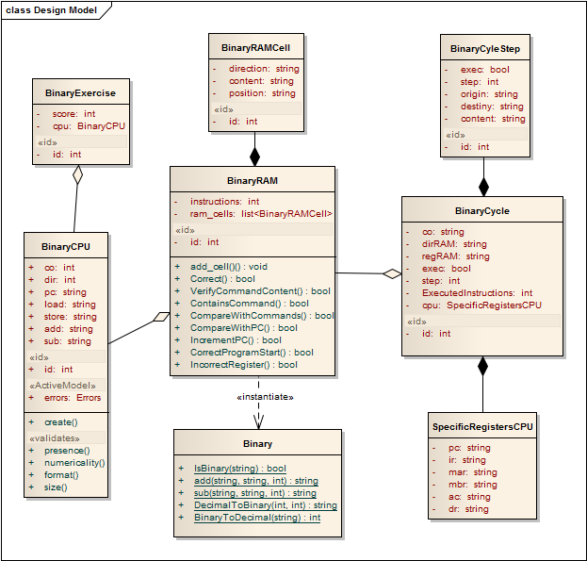

Fuente: Elaboración propia 2015

##### Figura 75. Modelo de clases para módulo en hexadecimal.

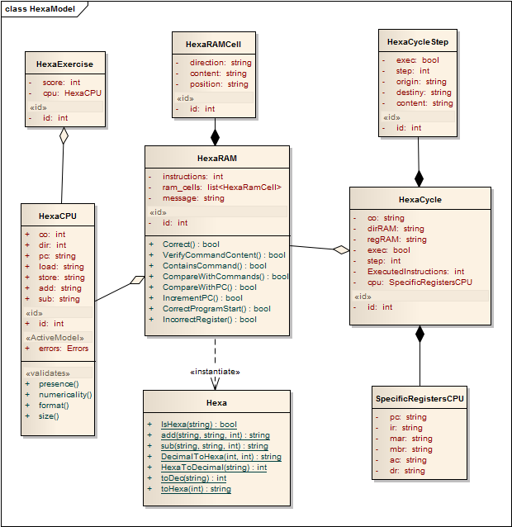

Fuente: Elaboración propia 2015

##### Figura 76. Modelo de clases para módulo en ensamblador.

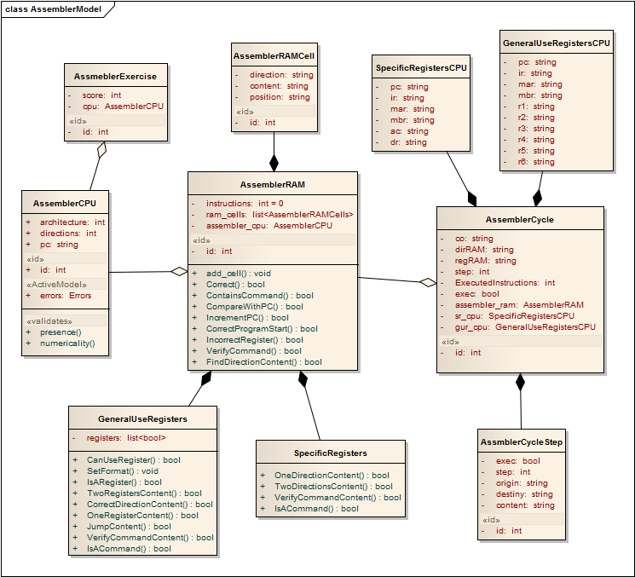

Fuente: Elaboración propia 2015

De esta forma la herramienta está desarrollada para estudiantes de cualquier lugar del mundo solamente con acceder a una cuenta, la cual la consiguen registrándose con una cuenta de correo electrónico y confirmando desde un mensaje enviado por el sistema. Así el estudiante solo depende de una computadora y conexión a internet, sin necesidad de instalar ninguna aplicación extra para resolver ejercicios el momento en que desee.

# Conclusiones

* Para el desarrollo del presente proyecto se tomó la decisión de aplicar la metodología basada en prototipos, lo cual ha permitido constantemente trabajar con los usuarios finales de la herramienta propuesta y obtener de forma oportuna la retroalimentación que se necesitaba para la especificación de requerimientos funcionales y no funcionales, aún ambiguos hasta antes del desarrollo. Durante las sesiones de prueba con los estudiantes y ex estudiantes de la materia, se pudo verificar que el uso de la herramienta hacía que los estudiantes vayan recordando fácilmente conceptos aprendidos en clases.
* Si bien en los primeros prototipos la herramienta estaba siendo desarrollada para escritorio, compatible con el sistema operativo Windows, cuando se realizó la experimentación y se encontraron ciertos inconvenientes en este sentido que apoyaron la opción de cambiar el desarrollo del proyecto a una plataforma *web*, como ser problemas en la instalación, tener que montar máquinas virtuales para instalar la herramienta por parte de estudiantes que utilizaban otros sistemas operativos, el difícil acceso al *software* por parte de un estudiante que quería utilizarlo por primera vez, entre otros.
* Para el desarrollo *web* se optó por Ruby on Rails, el cual ya demostró ser muy poderoso dentro del campo a nivel mundial, dando ventajas como la manipulación de datos, las gemas (librerías) para el desarrollo, el soporte de servidores gratuitos, documentación detallada para el aprendizaje y la facilidad de trabajar con *JavaScripts* y CSS para el manejo de interfaces. Además de esto, con el uso de este *framework* el modelo de base de datos y el diagrama de clases son casi idénticos si se toma en cuenta sólo los atributos de cada clase, esto debido al uso de *ActiveRecord*.
* El uso de *JQuery* para la manipulación de objetos HTML fue una herramienta poderosa para el desarrollo de la herramienta interactiva, facilitando la visibilidad de las reacciones del sistema a las acciones realizadas por el usuario.
* La aplicación de CSS a la interfaz de usuario fue guiada periódicamente tanto por los estudiantes que probaron el *software,* así como también por estudiantes de la carrera de diseño gráfico de la Universidad Privada Boliviana en Cochabamba.
* A pesar de no haber estado planteado inicialmente de esta manera, el desarrollo de la interfaz para la preparación del estado inicial de la RAM por parte del estudiante fue la que mayor complicación presentó, puesto que no solo se verifica que el formato de los registros de RAM sea correcto, sino que también se verifica que el estado inicial contenga un programa que sea consistente, así como también se verifica la existencia de cada uno de los registros necesarios para la ejecución posterior del programa por parte del propio estudiante, por lo que se optó por no dejar continuar al estudiante hasta que todo esté en orden.
* En el desarrollo de la interfaz principal para cada módulo, en la que el estudiante debe resolver el ejercicio haciendo el papel de procesador para ejecutar un programa guardado en la RAM, se optó después de varias pruebas por no permitir al usuario ingresar ningún caracter a ninguno de los registros manualmente a menos que sea que en ese preciso paso el contenido de ese registro debe modificarse si o si manualmente y no realizando una copia de contenido de un registro a otro. También se optó por utilizar el evento de doble *click* para copiar el contenido de registros, haciendo esta operación en el registro origen y luego en el registro destino, principalmente porque la probabilidad de hacer un doble *click* en un registro erróneo es más baja que la de otros eventos.
* En el desarrollo de la interfaz principal de la misma forma se definió en el proceso de experimentación que un estudiante no debería poder avanzar si está cometiendo un error en alguno de los pasos, advirtiendo la corrección del error en el momento que el estudiante lo comete, para no dar lugar a una retroalimentación tardía para el estudiante, para lo que *JQuery* fue esencial.
* Así también con la existencia de cuentas de usuario, el estudiante puede guardar y recuperar ejercicios que ya haya resuelto o no haya podido terminar de resolver pero aun desee hacerlo. De esta forma también se asegura que en caso de que el estudiante cierre el navegador por error, no pierda el ejercicio que estaba resolviendo, sino que resuelva desde el punto en el que se quedó. Para este punto el *log* de operaciones de usuario resulto ser una herramienta muy útil.

# Recomendaciones

* Implementar módulo de gestión de cursos para que docentes y estudiantes puedan utilizar la herramienta conjuntamente, de esta forma el docente de la materia podría tener reportes de los ejercicios resueltos por cada uno de los estudiantes.
* Se recomienda realizar pruebas con estudiantes de otras universidades diferentes a la Universidad Católica Boliviana “San Pablo” en Cochabamba, para expandir el alcance de los requerimientos abarcados por la herramienta.
* Se recomienda implementar la resolución de ejercicios en ensamblador para 3 direcciones con ambas arquitecturas utilizadas en el proyecto.

# Bibliografía

* ANÓNIMO (2015). “Metodologías para desarrollo de software”. En:<http://procesosdesoftware.wikispaces.com/METODOLOGIAS+PARA+DESARROLLO+DE+SOFTWARE>, (fecha de consulta 23/11/2014).
* ANÓNIMO (2015). “Modelo de Prototipos”. En: <http://www.ecured.cu/index.php/Modelo_de_Prototipos>, (fecha de consulta 25/11/2015).
* ANÓNIMO (2015). “¿Qué es JavaScript? - Definición de Javascript”. En: <https://www.masadelante.com/faqs/javascript>, (fecha de consulta 02/06/2015).
* AYLAGAS, Paco y RIOLOBO, Trinidad (2012). “Arquitectura de Computadoras. Ingeniería Técnica en Informática de Gestión y Sistemas”. En: < http://www.dia.eui.upm.es/Asignatu/Arq_com/Paco/transpaco.htm >, (fecha de consulta 20/11/2014).
* BRETON, J., GARCÍA, G. y ROJAS, I. (2011). “Modelo de Prototipo”. En: <http://gestionrrhhusm.blogspot.com/2011/05/modelo-de-prototipo.html>, (fecha de consulta 25/11/2014).
* DESARROLLOWEB (2012). “Manual de JQuery”. En: <http://www.desarrolloweb.com/manuales/manual-jquery.html>, (fecha de consulta 02/06/2015).
* Eastaugh, Matthew (2004). “Microprocessor Tutorial. Instruction Execution”. En: <http://www.eastaughs.fsnet.co.uk/cpu/execution-fetch.htm>, (fecha de consulta 03/08/2014).
* LEYUTA (2011). “Definición de Conceptos Sobre Ruby on Rails”. En: <http://es.scribd.com/doc/55211523/Definicion-de-Conceptos-Sobre-Ruby-on-Rail#scribd>, (fecha de consulta 03/06/2015).
* Macpherson, Peter. “Pep/7 Machine”. En: <http://www.rsu.edu/faculty/pmacpherson/programs/pep7.html>, (fecha de consulta 04/08/2014).
* MARQUÉS, Pere. “El software educativo”. En: <http://www.lmi.ub.es/te/any96/marques_software/>, (fecha de consulta 23/11/2014).
* MOZILLA DEVELOPER NETWORK, (2015). “JAvaScript. Introducción”. En:<https://developer.mozilla.org/es/docs/Web/JavaScript/Guide/Introducci%C3%B3n>, (fecha de consulta 03/06/2015).
* MSDN (2007). “Introducción a Visual Studio”. En: <https://msdn.microsoft.com/es-es/library/fx6bk1f4%28v=vs.90%29.aspx>, (fecha de consulta 28/11/2014).
* MSDN (2013). “Visual C#”. En: <https://msdn.microsoft.com/es-es/library/kx37x362.aspx>, (fecha de consulta 28/11/2014).
* MSDN (2015). “Biblioteca de clases de .NET Framework”. En: <https://msdn.microsoft.com/es-es/library/gg145045%28v=vs.110%29.aspx>, (fecha de consulta 28/11/2014).
* PEREZ, Eliseo (2011). “Ruby on Rails”. En: <http://aplicaciones-web-lenguajes-programaci.blogspot.com/2011/12/ruby.html>, (fecha de consulta 23/11/2014).
* PRESSMAN, Roger S (2004). Ingeniería del Software. Un enfoque práctico. México D.F.: McGraw-Hill Interamericana Editores S.A.
* [profesorinteractivo](http://profesorinteractivo.blogia.com) (2008). “[¿Qué es Software educativo, cómo se clasifica y cuáles son sus características?](http://profesorinteractivo.blogia.com/2008/042401--que-es-software-educativo-como-se-clasifica-y-cuales-son-sus-caracteristicas-.php)”. En: <http://profesorinteractivo.blogia.com/2008/042401--que-es-software-educativo-como-se-clasifica-y-cuales-son-sus-caracteristicas-.php>, (fecha de consulta 24/11/2014).
* RODRIGUEZ, Luis (personales o institucionales) (2010). “Arquitectura de Computadoras. Introducción a la Arquitectura de Computadoras”. En: <https://sites.google.com/site/computadorasarquitectura/home/unidad1>, (fecha de consulta 20/11/2014).
* ROMERO, Hermenegildo (2012). “Metodologías de Desarrollo”. En: <http://es.slideshare.net/MeneRomero/metodologias-de-desarrollo>, (fecha de consulta 27/11/2014).
* ROUSO, Daniel (2011). “Regular Expression Mask JQuery Plugin”. En: <https://github.com/ruoso/jquery-regex-mask-plugin>, (fecha de consulta 04/06/2015).
* SOMMERVILLE, Ian (2005). Ingeniería del Software. Madrid: Pearson Educación.
* RUBY (2015). “Acerca de Ruby”. En: < https://www.ruby-lang.org/es/about/>, (fecha de consulta 07/06/2015).
* RUBY ON RAILS (2015). “Ruby on Rails. El desarrollo web que no molesta”. En: <http://www.rubyonrails.org.es/>, (fecha de consulta 07/06/2015).
* SYKES, Dan. “Dan! 71”. En: <http://www.danyey.co.uk/dan71h.php>, (fecha de consulta 05/08/2014).
* YÁÑEZ, Silvia Patricia (2010). “Modelo de Prototipo”. En: <http://es.slideshare.net/yanezcabrera/modelo-de-prototipo>, (fecha de consulta 25/11/2014).

**ANEXOS**

# Anexos

## Anexo A

*Screenshots* de las herramientas analizadas, encontradas en los tres enlaces de bibliografía.

**Microprocessor tutorial**

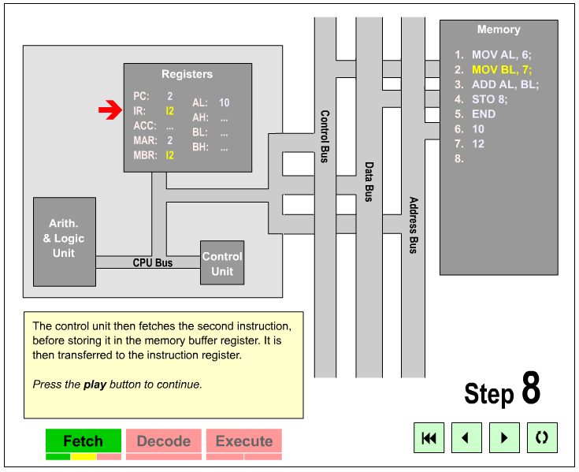

**pep/7 simulator**

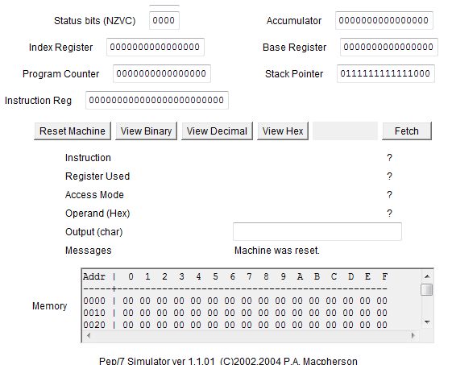

**dan!71 cpu simulator**

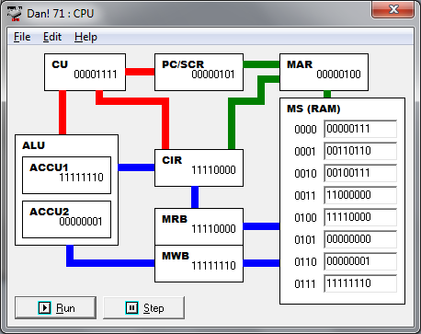

## Anexo B

El diagrama de clases en el prototipo 9 llega a ser tan grande que es difícil distinguir a detalle los procesos y atributos de cada clase si no se hace un acercamiento a cada una de ellas, por tanto en este anexo el diagrama será fraccionado para su mejor visualización.





